Управление дошкольного образования администрации МО ГО «Сыктывкар»
Муниципальное автономное дошкольное образовательное учреждение
«Детский сад № 1» г. Сыктывкара
«Челядьöс 1 №-а видзанiн» школаöдз велöдан Сыктывкарса
муниципальнöй асшорлуна учреждение
(МАДОУ «Детский сад № 1» г. Сыктывкара)

СОГЛАСОВАН:
Директором
МАДОУ «Детский сад №1»
г. Сыктывкара
_______________И.П. Молнар

ПАСПОРТ ПРОЕКТА
«Осень в гости к нам пришла»
Возраст воспитанников: 1,5 - 2 лет

Составитель:

Сыктывкар – 2023
Исполнители: Воспитатели группы №1 – Булышева Н. А., Кунц А. Э.
Вид проекта: краткосрочный
Тип проекта: информационно-творческий
По доминирующему методу: познавательный
По характеру содержания: групповой
По характеру контактов: в рамках ДОУ
Продолжительность: 25 сентября по 23 октября.
Интеграция образовательных областей: «Познание», «Речевое развитие», «Художественно-эстетическое развитие», «Социально-коммуникативное развитие», «Чтение художественной литературы», «Социализация», «Окружающий мир».
Участники проекта: дети, воспитатели, родители.
Возраст детей: 1,5 – 2 лет.

Проблема: Учитывая особенности детей раннего возраста (наглядно-действенное мышление, минимальный жизненный опыт) к изучению темы «Осень в гости к нам пришла» были привлечены родители воспитанников, мотивируя их совершать целевые прогулки с детьми, изготавливать совместно с детьми поделки из природного материала.

Актуальность проекта: у детей раннего возраста слишком маленький жизненный опыт и практически нет знаний о природе. Педагоги детского сада, родители в силах помочь малышам познать этот интересный, полный красок, звуков, ощущений мир природы. Дети в таком возрасте в основном не знакомы с признаками осени, не наблюдали за осенними явлениями в природе. Но в этом возрасте они очень любознательны и готовы с большим интересом и вниманием познавать, исследовать, творить, тем самым обогащая свои знания об осени.
Предполагаемый результат:
для детей:
1. Приобретают элементарные знания об осени, осенних явлениях.
2. Развивается интерес к наблюдениям в природе. Создаётся благоприятное эмоциональное состояние, любовь к осенним прогулкам.
3. Активизируется словарь по теме «Осень».
4. Развивается интерес к музыкальной и художественно-изобразительной деятельности.
для родителей:
1. Создаётся благоприятный эмоциональный фон в семье.
2. Развивается интерес к совместной деятельности с детьми.
3. Развивается интерес к участию в жизни детского сада.
Взаимодействие с семьей:
- Чтение дома детям стихов и рассказов, посвященных осени.
- Выполнение работ с детьми (в различной технике) для выставки «Краски осени».
- Консультация «Одежда для прогулки осенью».
Продукт проекта: выставка работ: «Осенняя сказка», совместное изготовление дома подделок из природного материала.
Цель проекта: создать необходимые условия для знакомства детей с характерными признаками осени, развивать познавательную активность детей через совместную игровую и творческую деятельность.
Задачи:
Познание: дать детям элементарные представления об осени, ее признаках и явлениях (сезонные изменения в природе, одежде людей, на участке детского сада). Дать представление о сборе урожая, о некоторых овощах, фруктах, ягодах, грибах. Знакомить с особенностями поведения лесных зверей и птиц осенью.
Коммуникация: развивать диалогическую форму речи, вовлекать детей в разговор во время рассматривания картин;
Социализация: развивать навыки организованного поведения в детском саду; формировать доброжелательное отношение друг к другу.
Художественная литература: развивать умение слушать и повторять небольшие стихотворения и сказки;
Художественное творчество: передавать в рисунке красоту окружающей природы; обращать внимание на подбор цвета, соответствующего изображаемому предмету; развивать умение ритмично наносить пятна, мазки (осенние листья на деревьях); развивать эстетическое восприятие.
Физическое развитие: обеспечивать оптимальную двигательную активность детей в течение всего дня, используя подвижные игры и физические упражнения; развивать желание играть вместе с воспитателем.
Музыка: формировать эмоциональную отзывчивость на музыкальные произведения.
Задачи для родителей: создавать в семье благоприятные условия для развития личности ребенка, учитывая опыт детей, приобретенный в детском саду; поддерживать ребенка в проявлении творческой инициативы.
Этапы работы над проектом.

1. Подготовительный этап:
2. Определение педагогом темы, целей, задач, содержание проекта, предварительная работа с детьми, родителями, прогнозирование результата, формы выражения итогов проектной деятельности.
3. Подбор материала и оборудования для занятий, бесед, игр с детьми, трудовой деятельности, праздника Осени.
4. Привлечения родителей к подготовке необходимого материала.
5. Определение содержания деятельности всех участников проекта.
6. Создание предметно – развивающей среды согласно теме проекта.

2. Основной этап реализации проекта:
Мероприятия по работе с детьми:
Проблема:
Осень – чудная пора,
Изменила все она:
И листочки, и грибочки,
И деревья все в лесочке…
Мы хотим быстрей узнать,
Как нам осень узнавать?

«Социализация»
1.Игровые - ситуации: «Оденем куклу Катю на прогулку», «Научим куклу Катю раздеваться после прогулки»
2.Дидактические игры: «Собери листочки – красного и желтого цвета», «Узнай на вкус». «Отгадай, что в мешочке?», «Когда это бывает?», «Соберём в корзины груши и яблоки».
3.Игры – эксперименты: «Теплая – холодная вода»
4.Наблюдения. Цель: Привлекать внимание детей к тому, что и как делает взрослый, зачем он выполняет то или иное действие. Поощрять желание помогать взрослым.
«Безопасность» ОБЖ 1. Беседа с детьми: «Когда на улице дождь, то…».
Цель: Продолжать знакомить детей с правилами безопасности в осенний период и при обращении с предметами. Формировать основы здорового образа жизни.
«Познание».
Познавательно – исследовательская и продуктивная (конструктивная) 1.«Собери листочки» , «Собери фрукт, овощ». Цель: учить детей выкладывать из частей целый рисунок.
НОД «Краски осени», «Знакомство с фруктами», «Узнай и назови овощи», беседа «Осень пришла, урожай нам принесла»
«Художественное творчество».
Продуктивная 1. Рисование нетрадиционной техникой: «Компот из яблок», Лепка «Веточка рябины», Рисование «Листик», Пальчиковое рисование «Тучка».
«Чтение художественной литературы».
Совместная деятельность взрослого и детей 1. Чтение стихотворений И. Бунин «Листопад», «Ходит осень по дорожке», сказка «Листики в садочке» (Дидактическая игра – занятие).
Рассказывание сказки «Репка» с показом настольного театра.
ЗОЖ
Оздоровительная дыхательная гимнастика «Подуй на листочек».
Пальчиковые игры: «Мы капусту рубим», «Осенние листья», «Дождик», «Компот», «Апельсин».
3. Заключительный этап проекта:

1. Дети расширили и обогатили свои знания об осени, о сезонных изменениях в природе происходящих осенью; о многообразии и пользе овощей.

2. У детей развился интерес к наблюдениям, умение замечать прекрасное в разное время года; а также творческие способности.

3. У родителей появился интерес к образовательному процессу, развитию творчества, знаний и умений у детей.
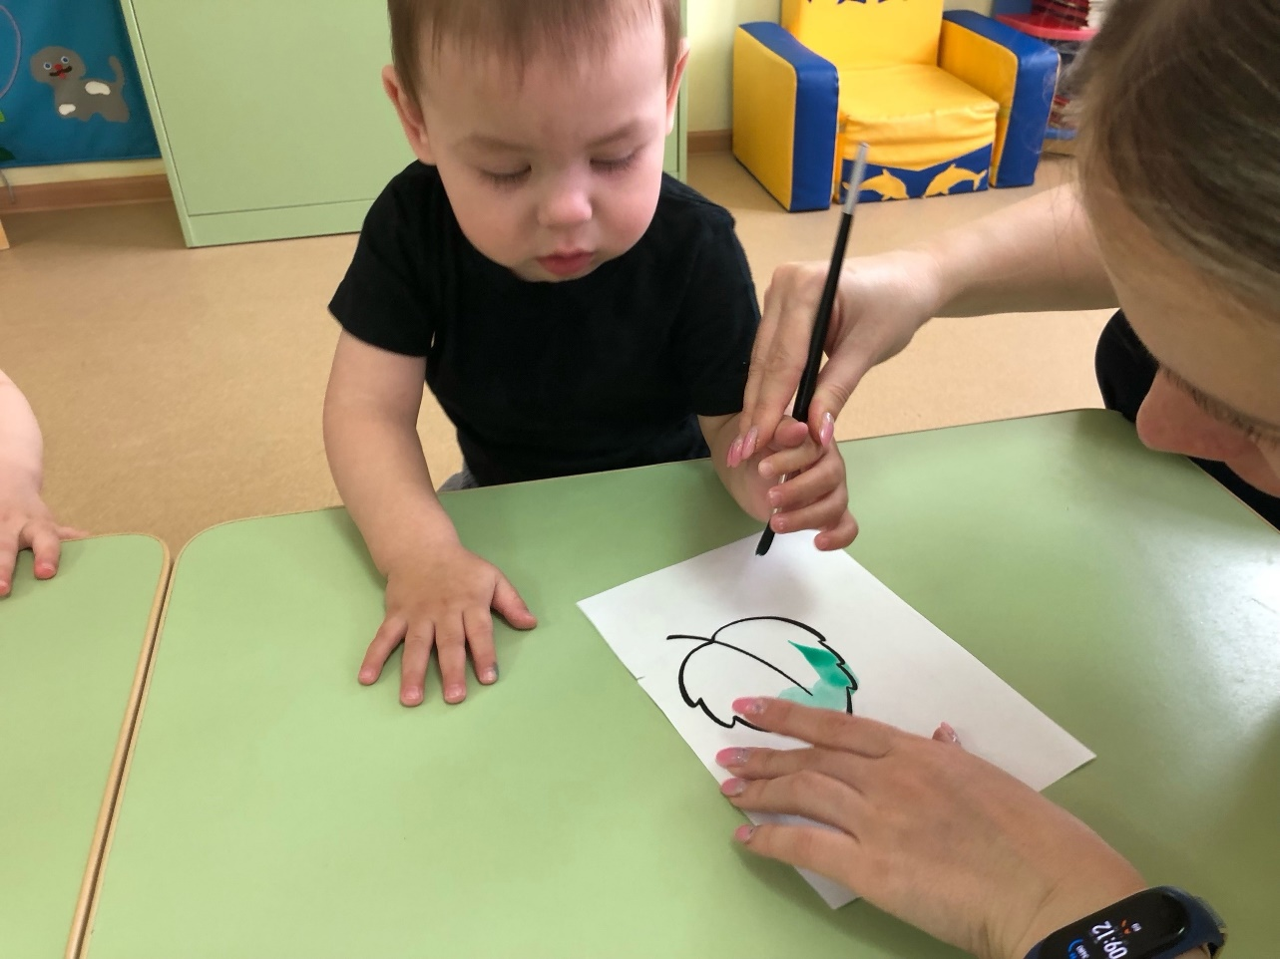Пр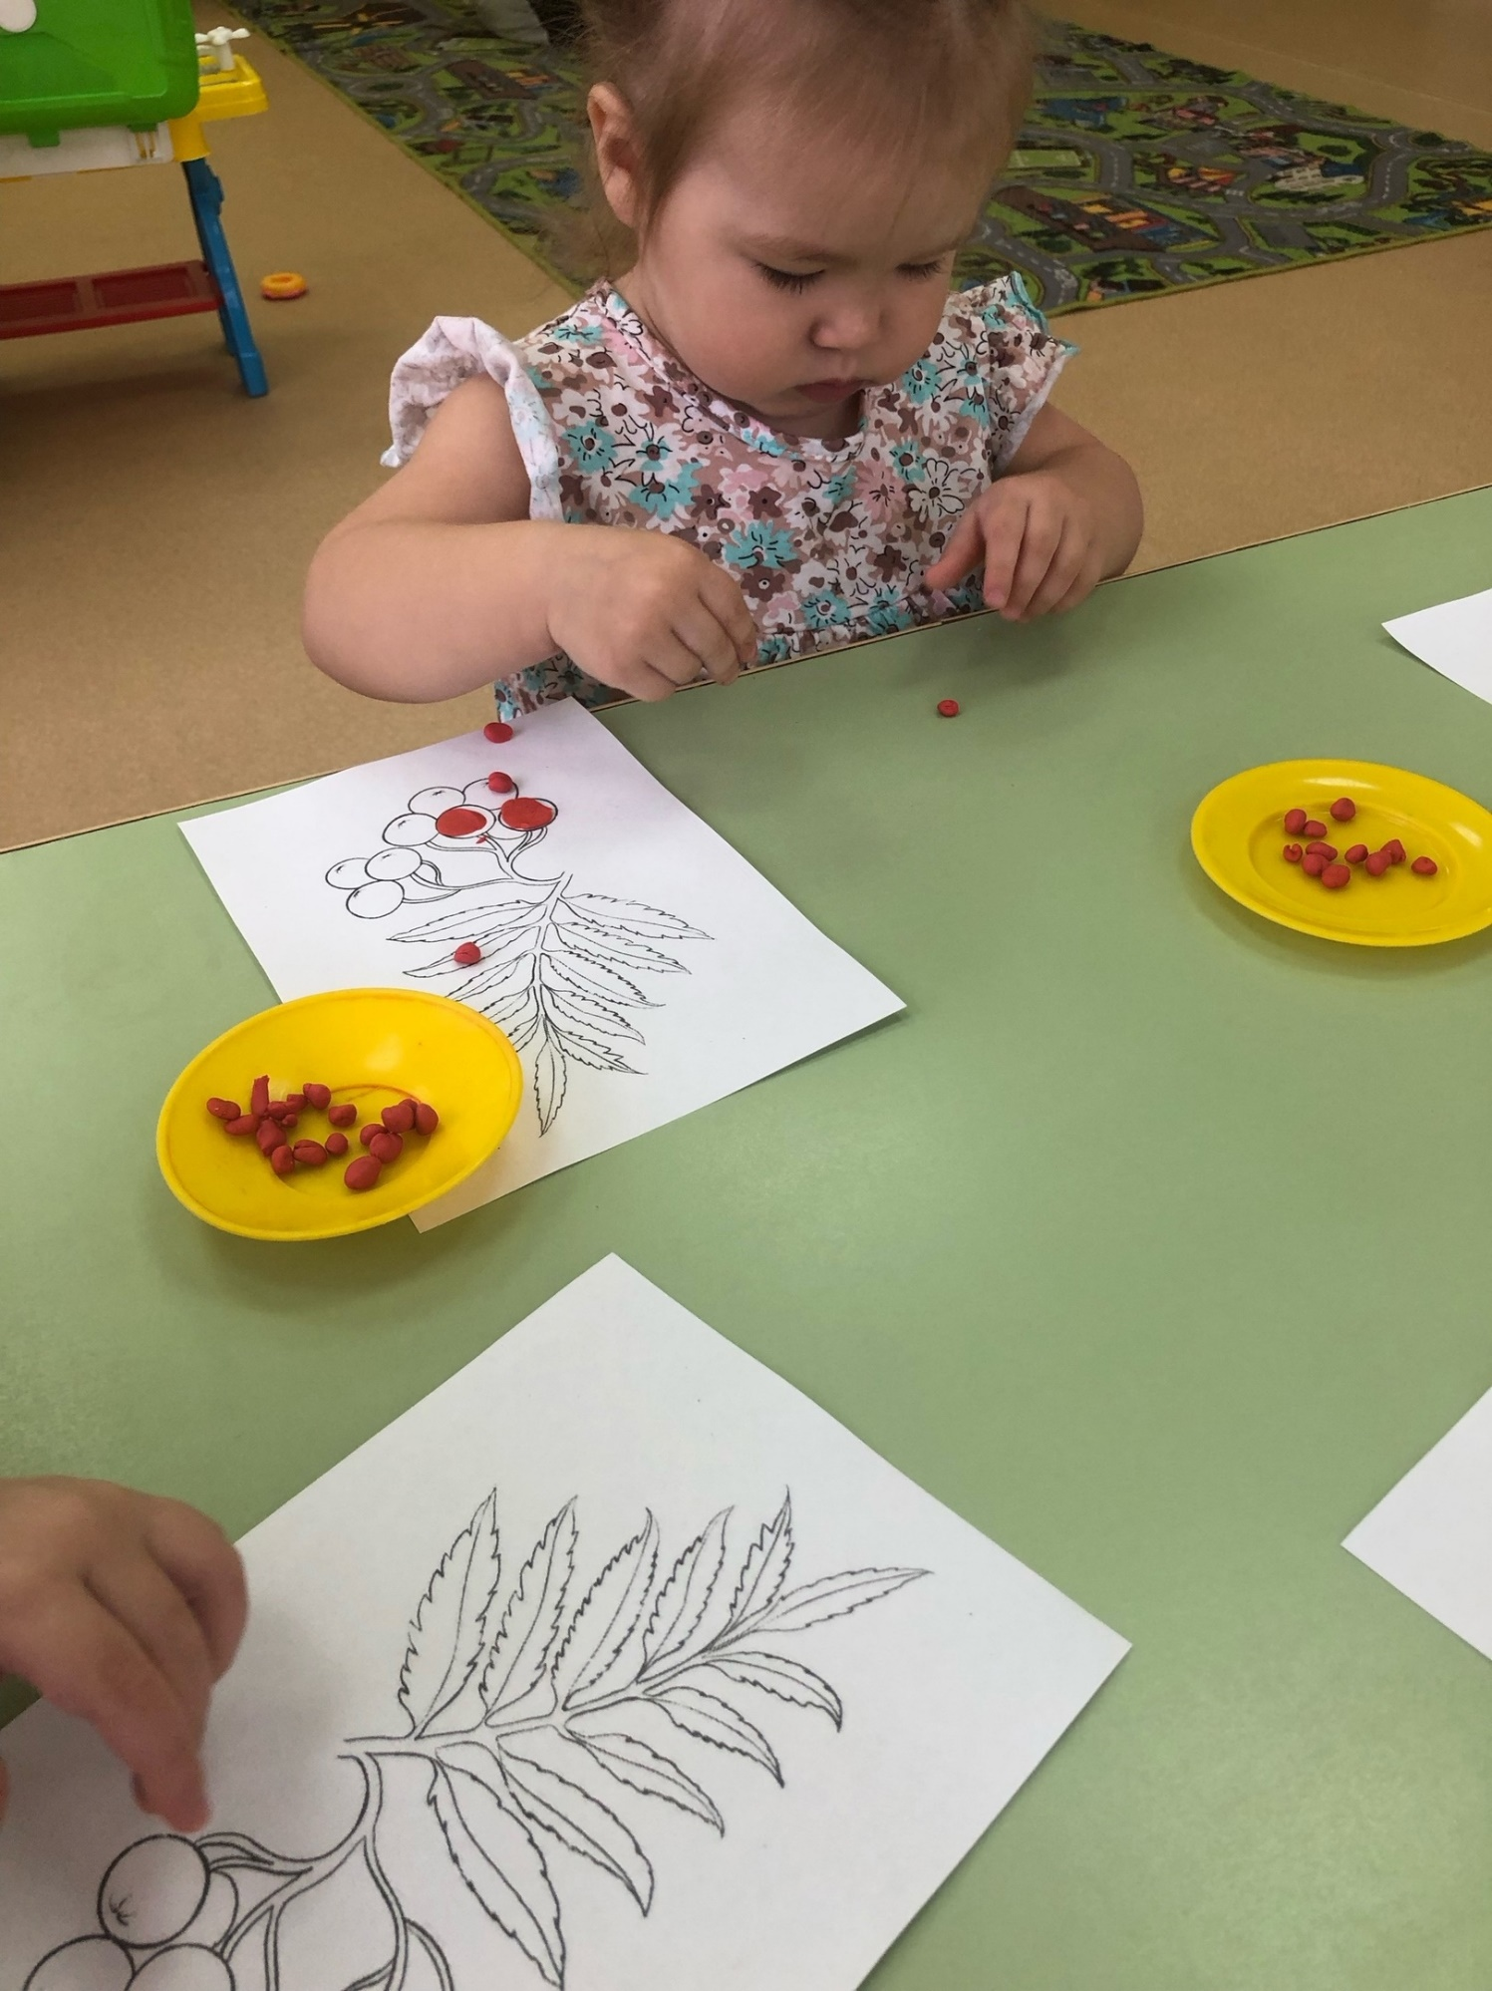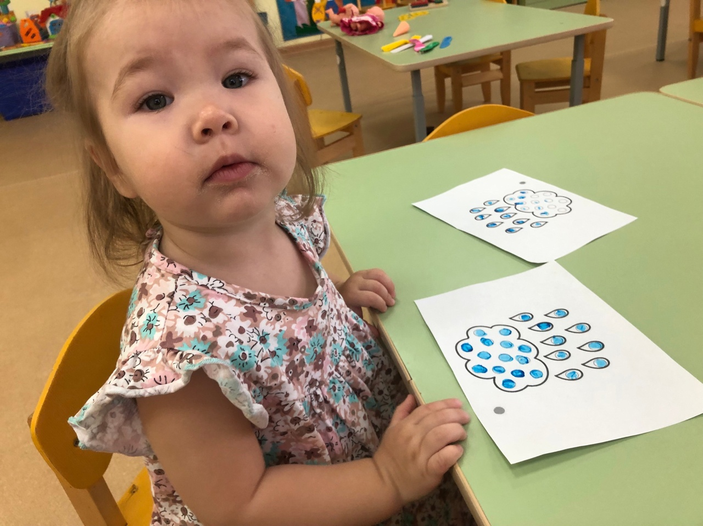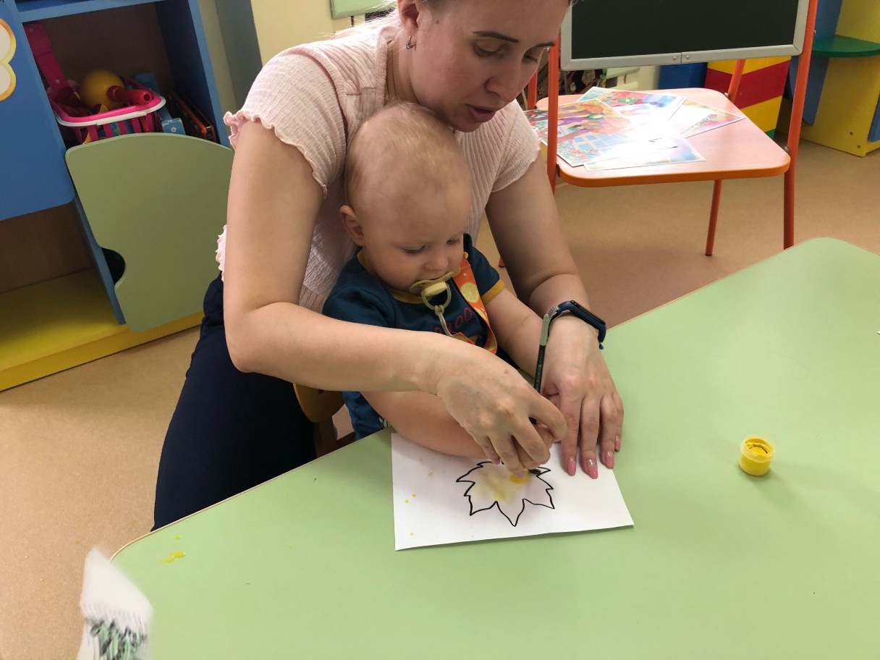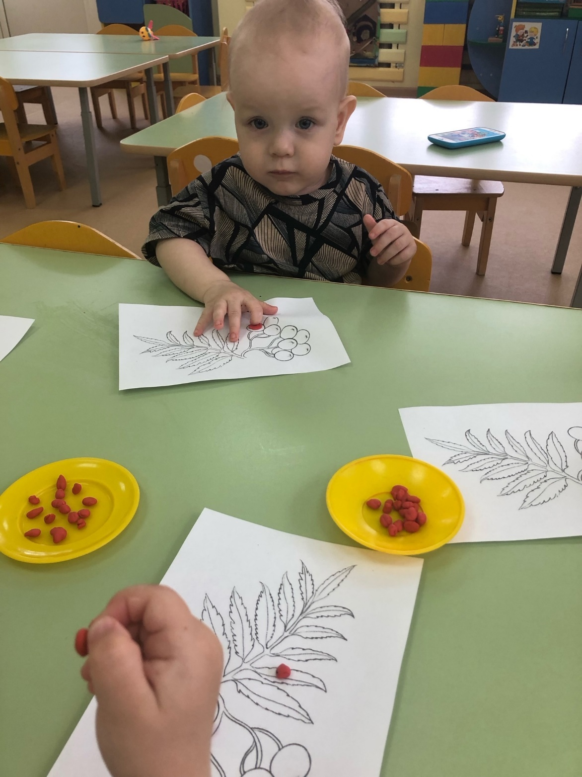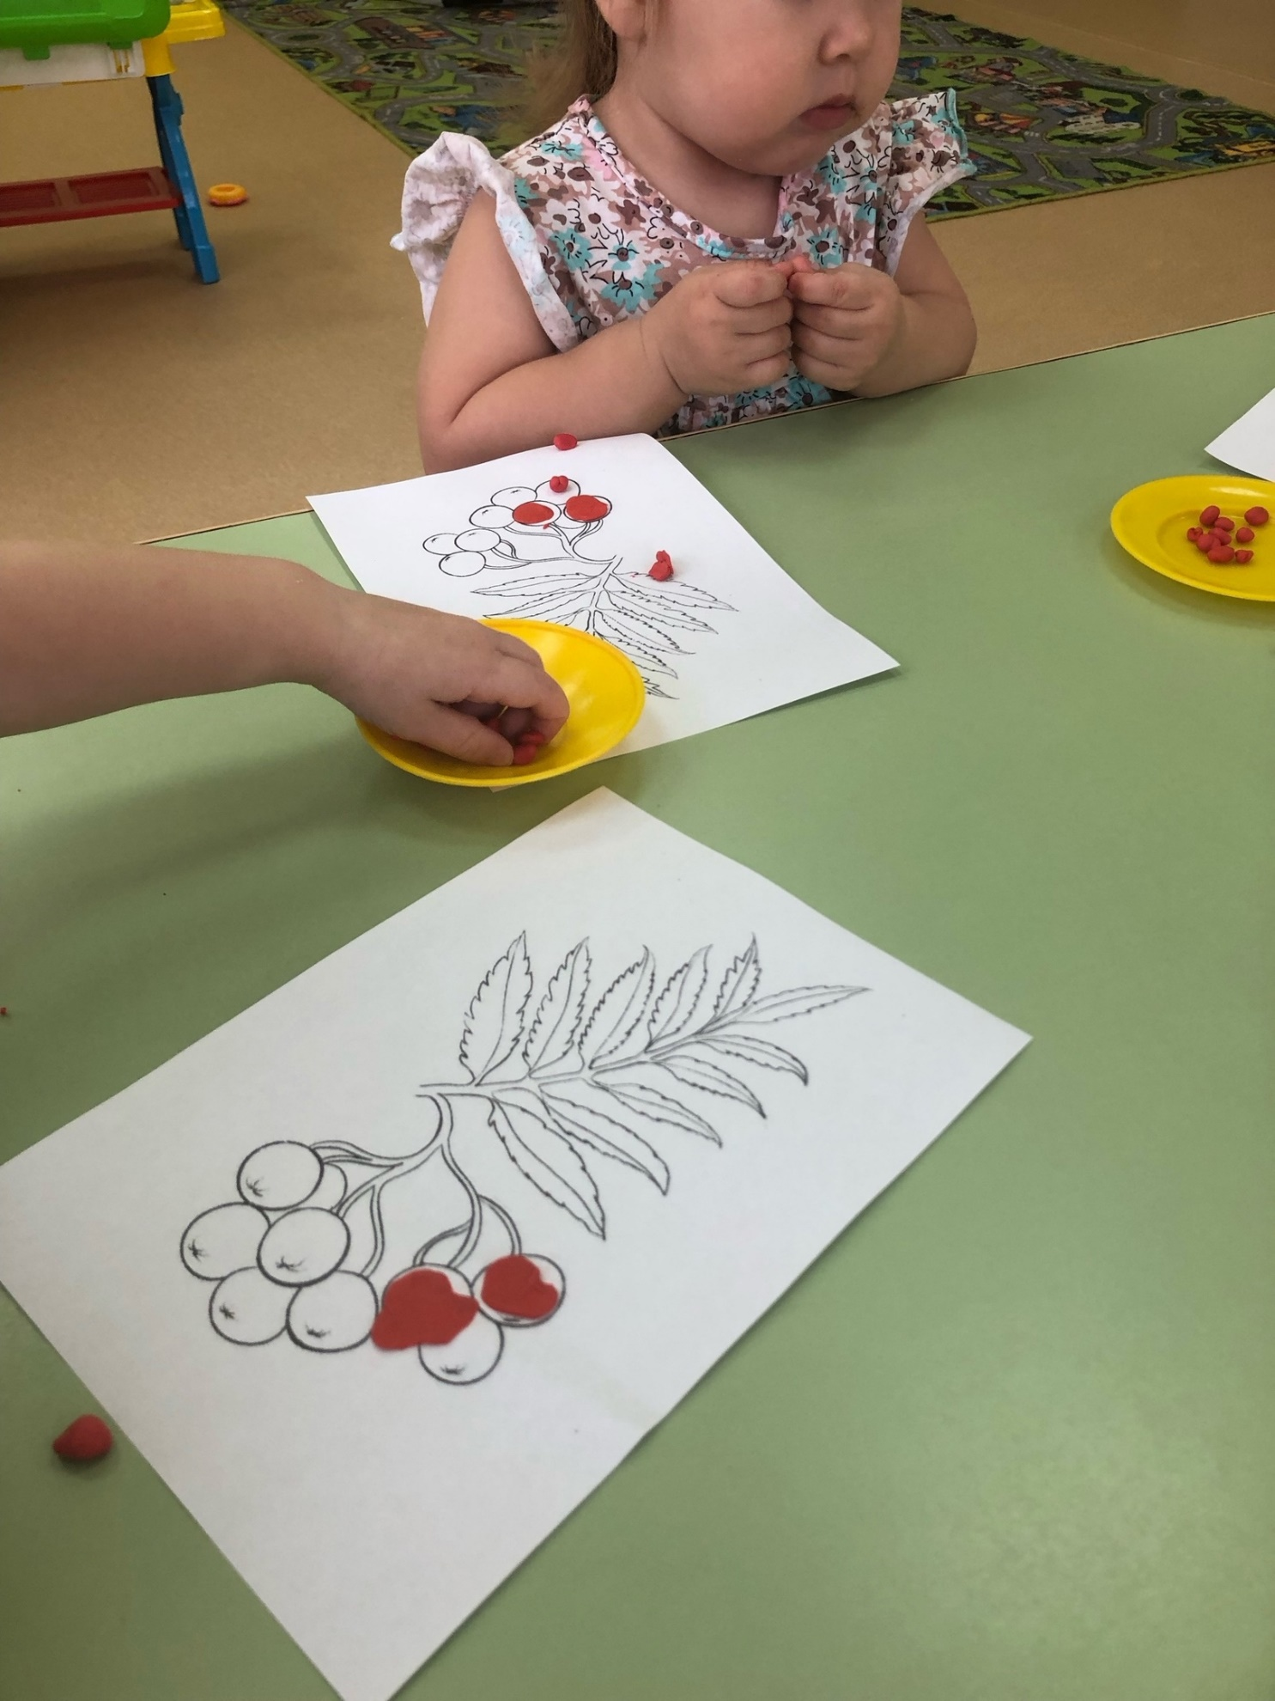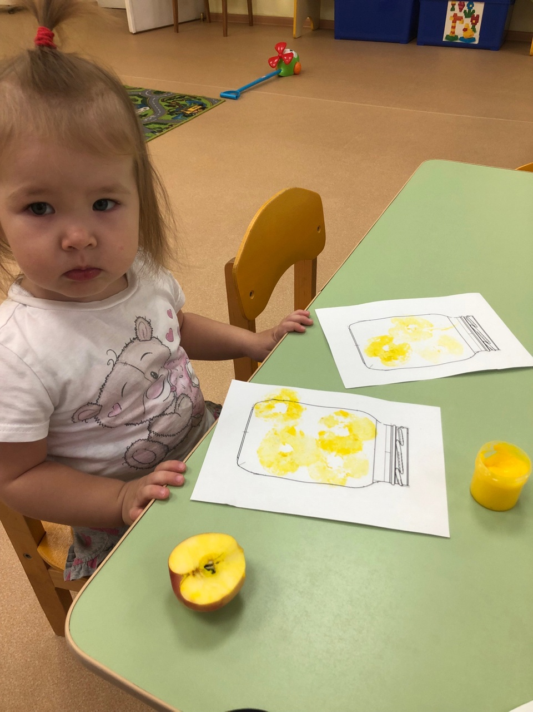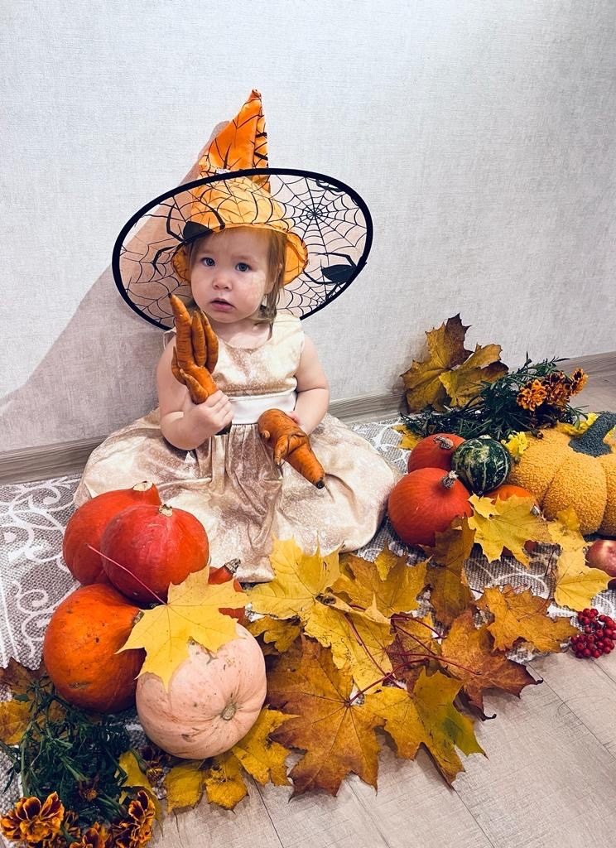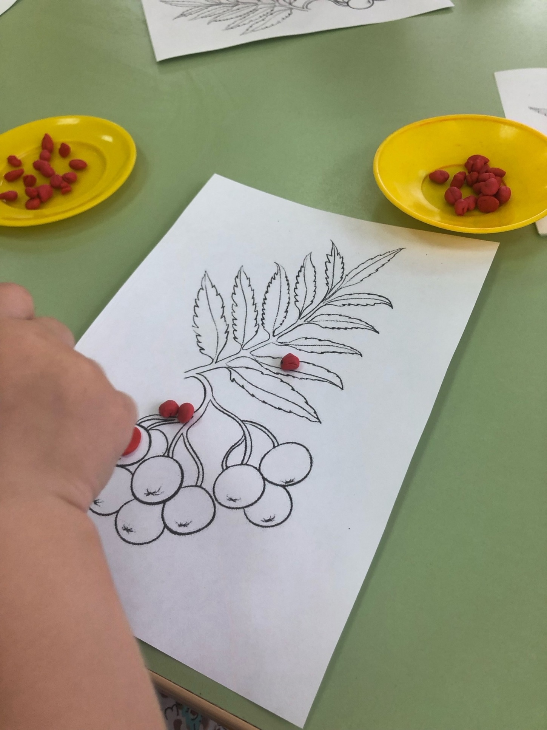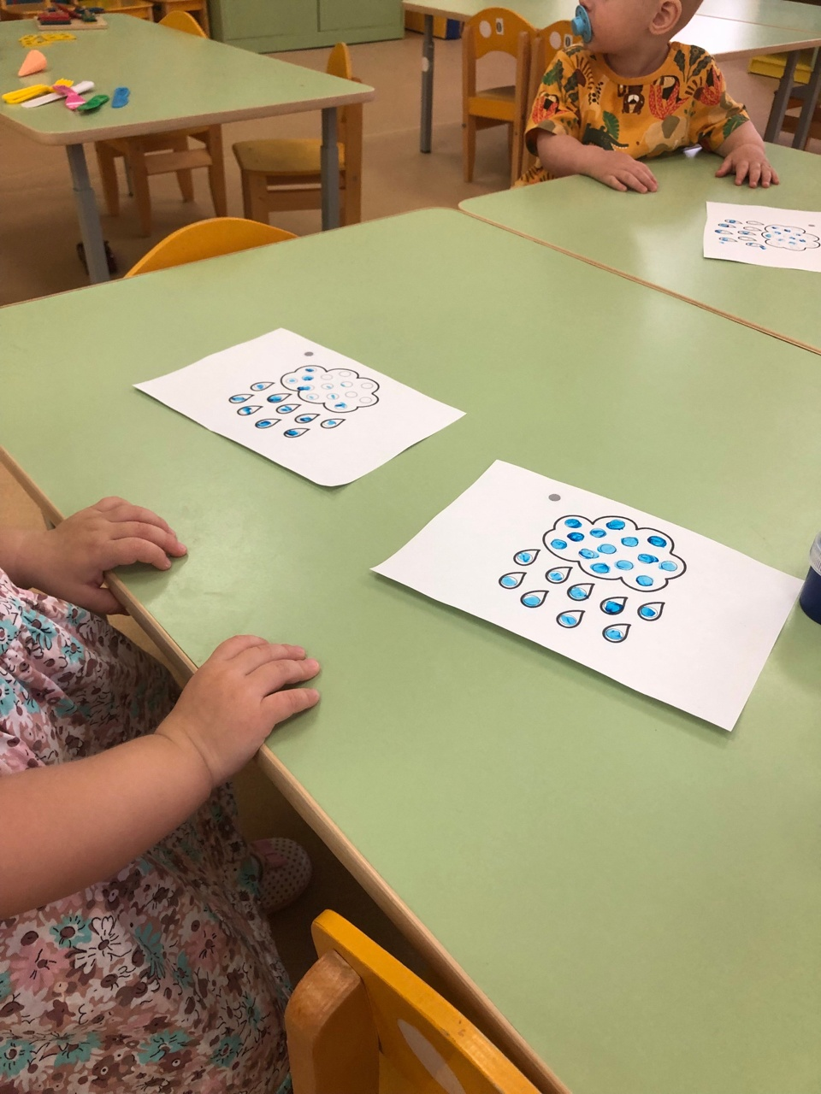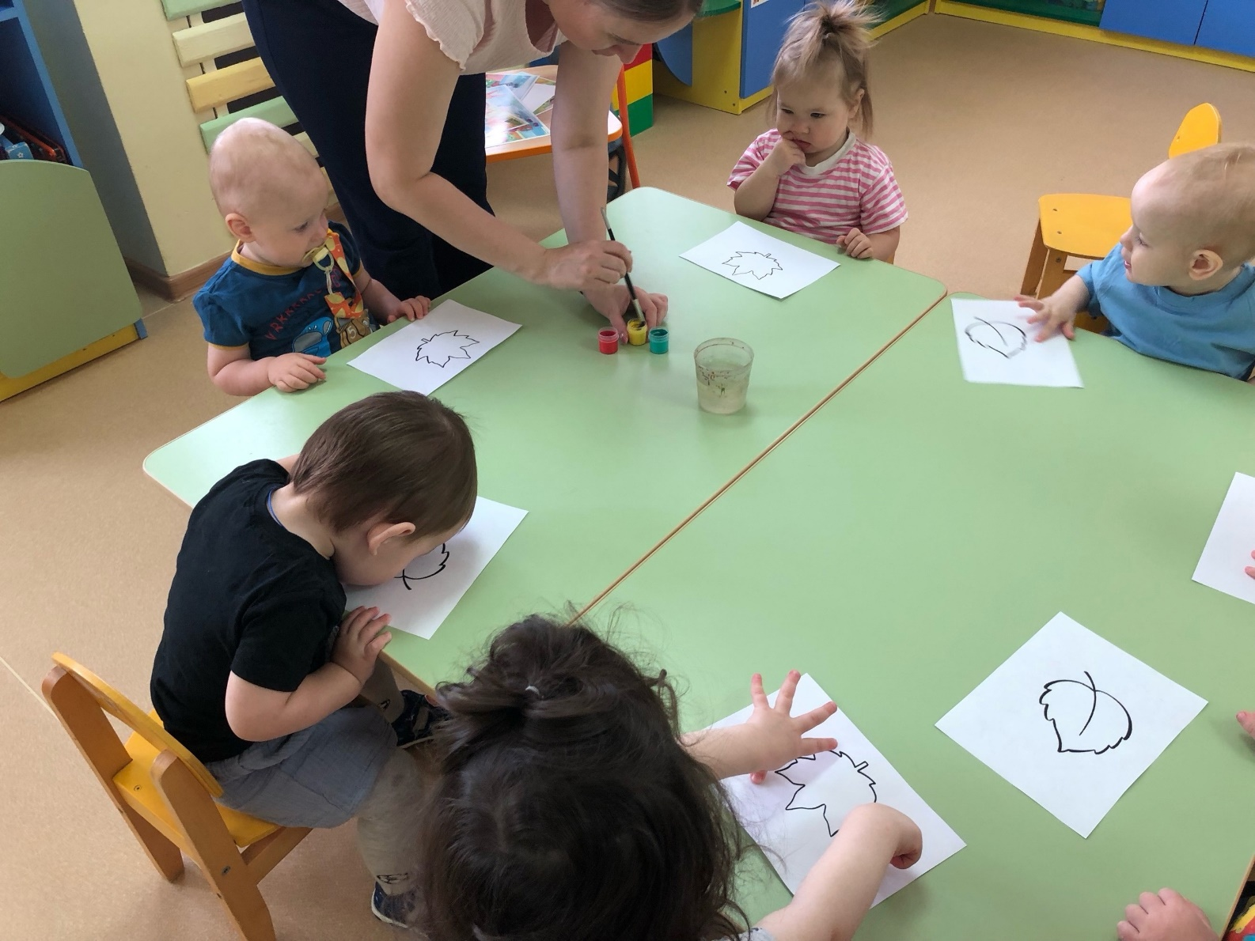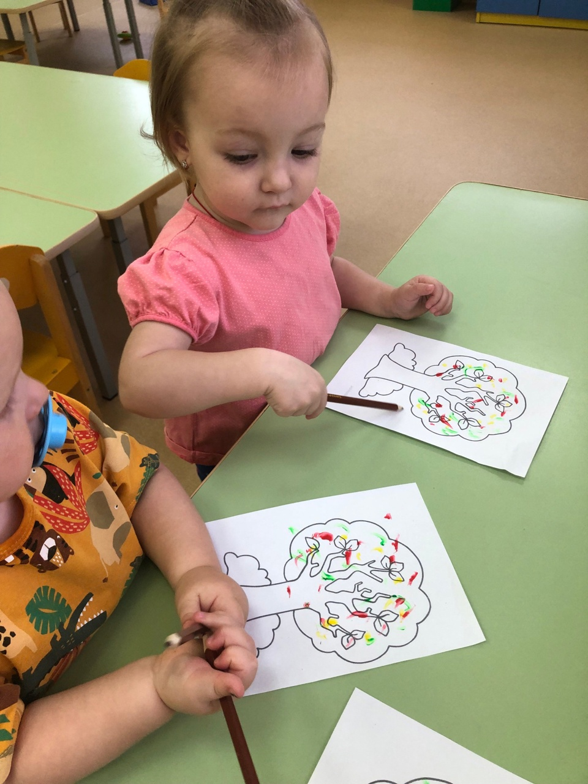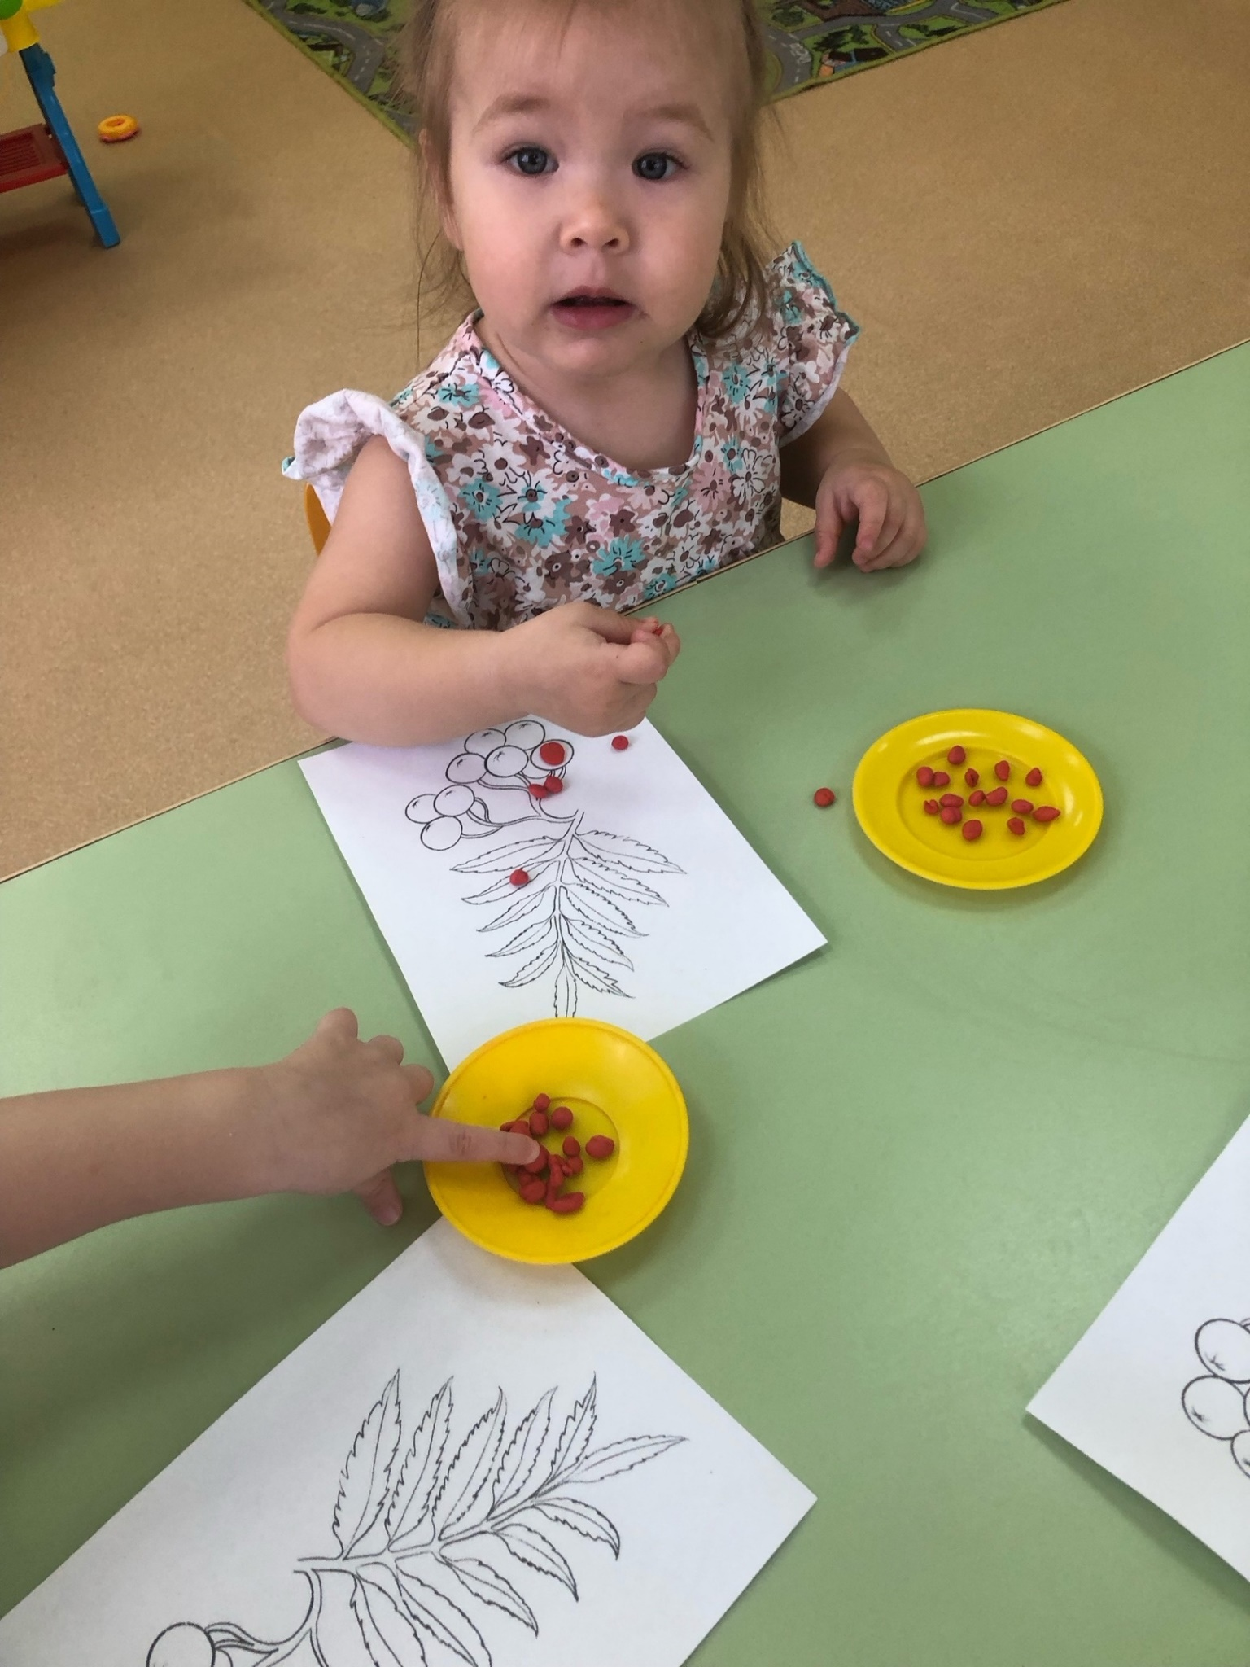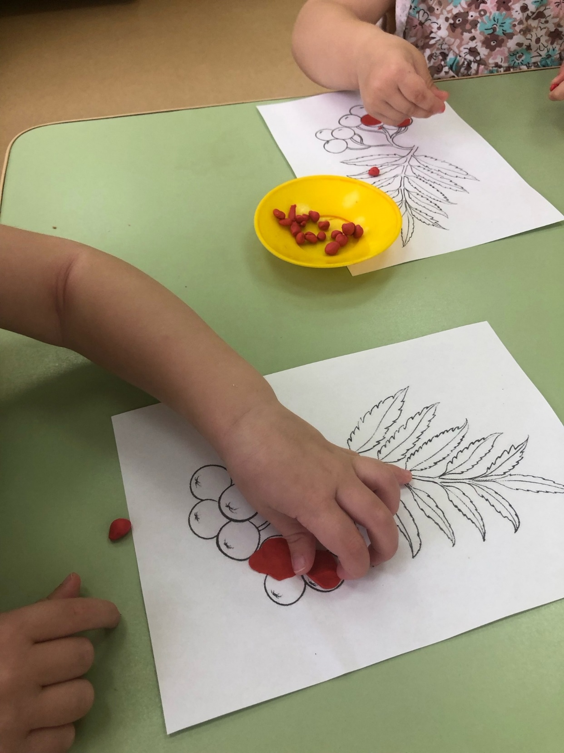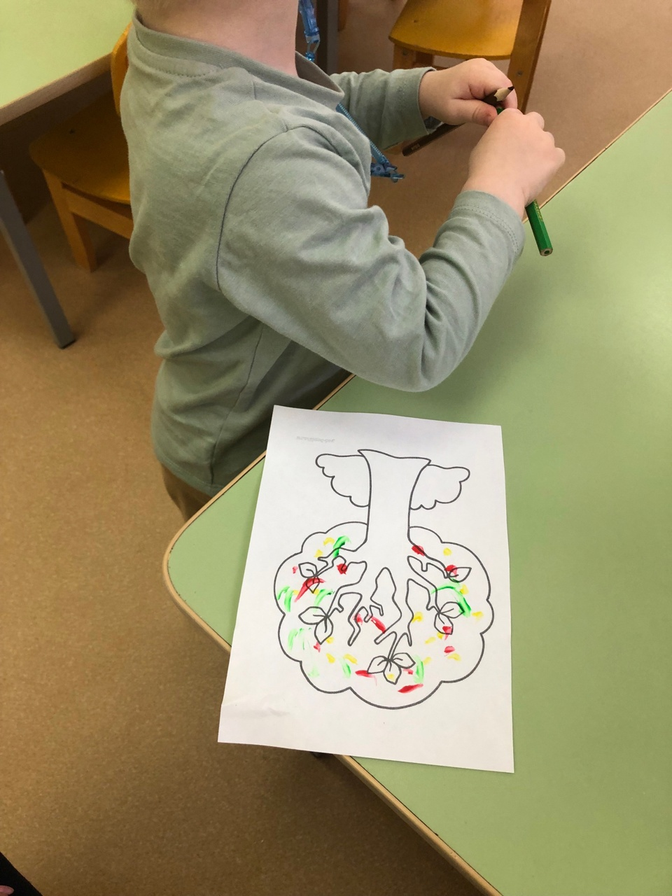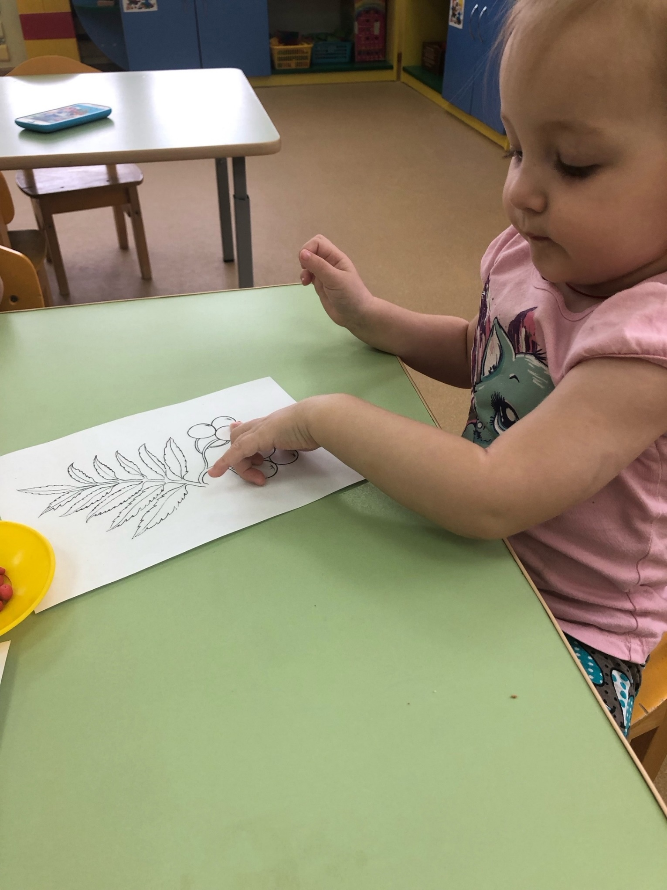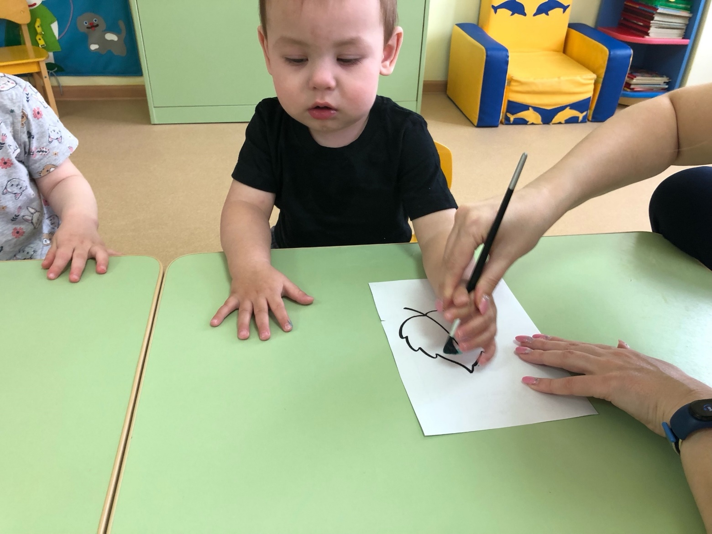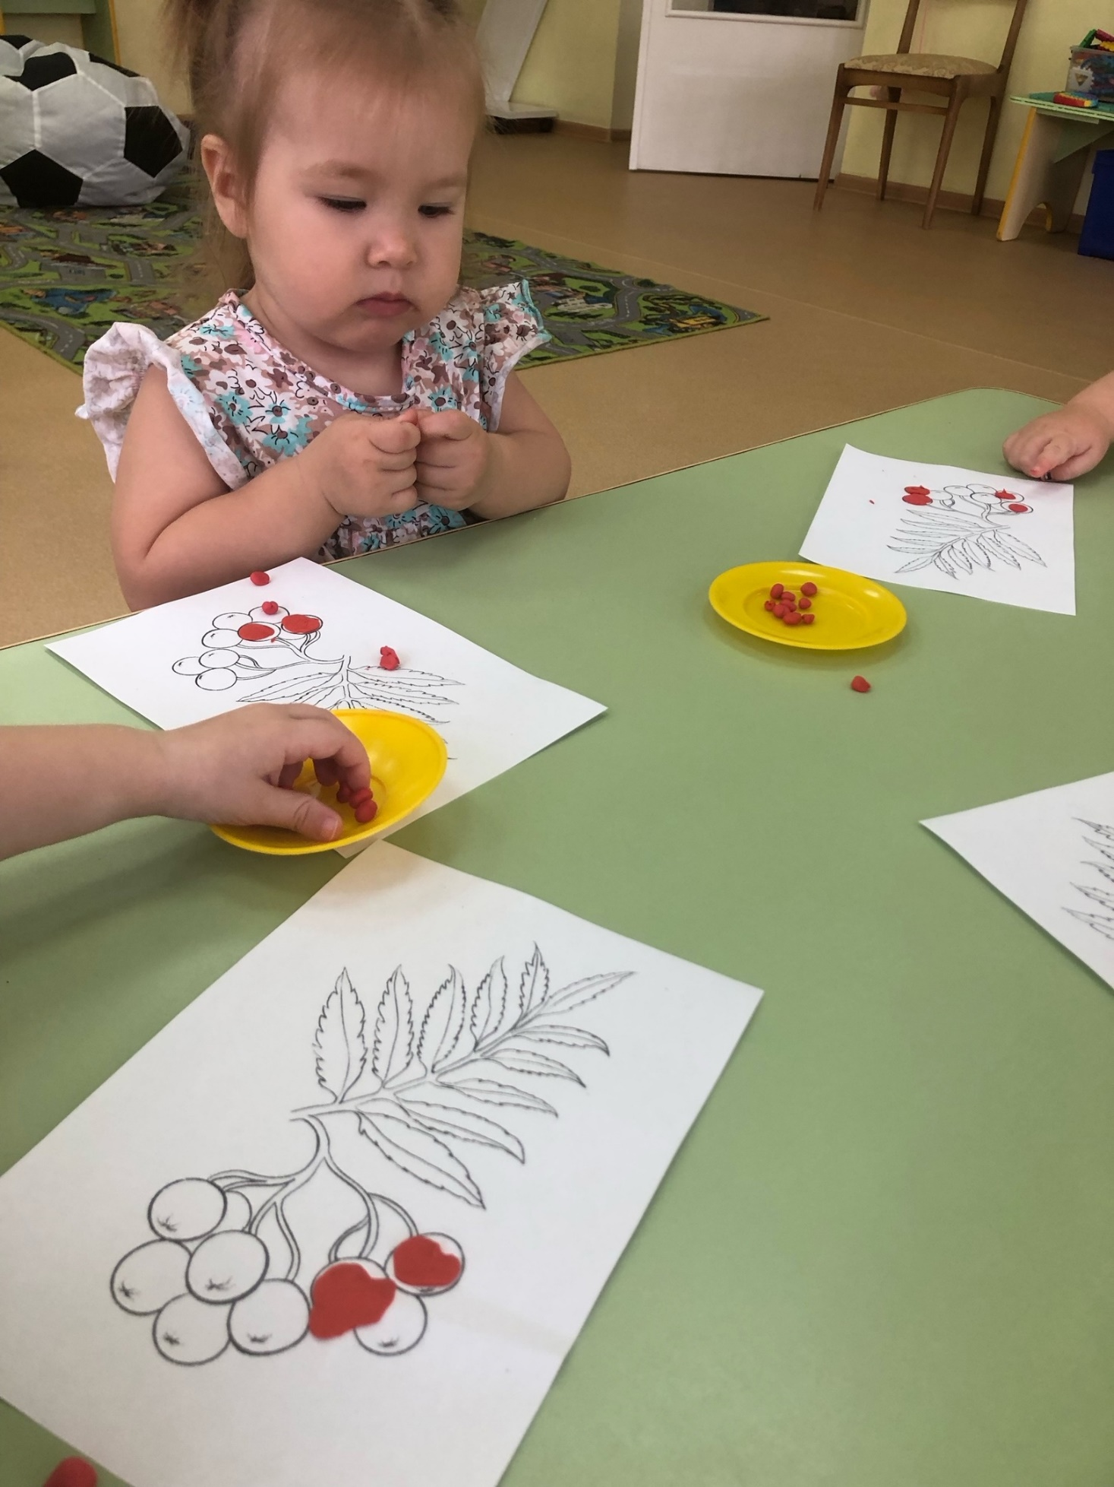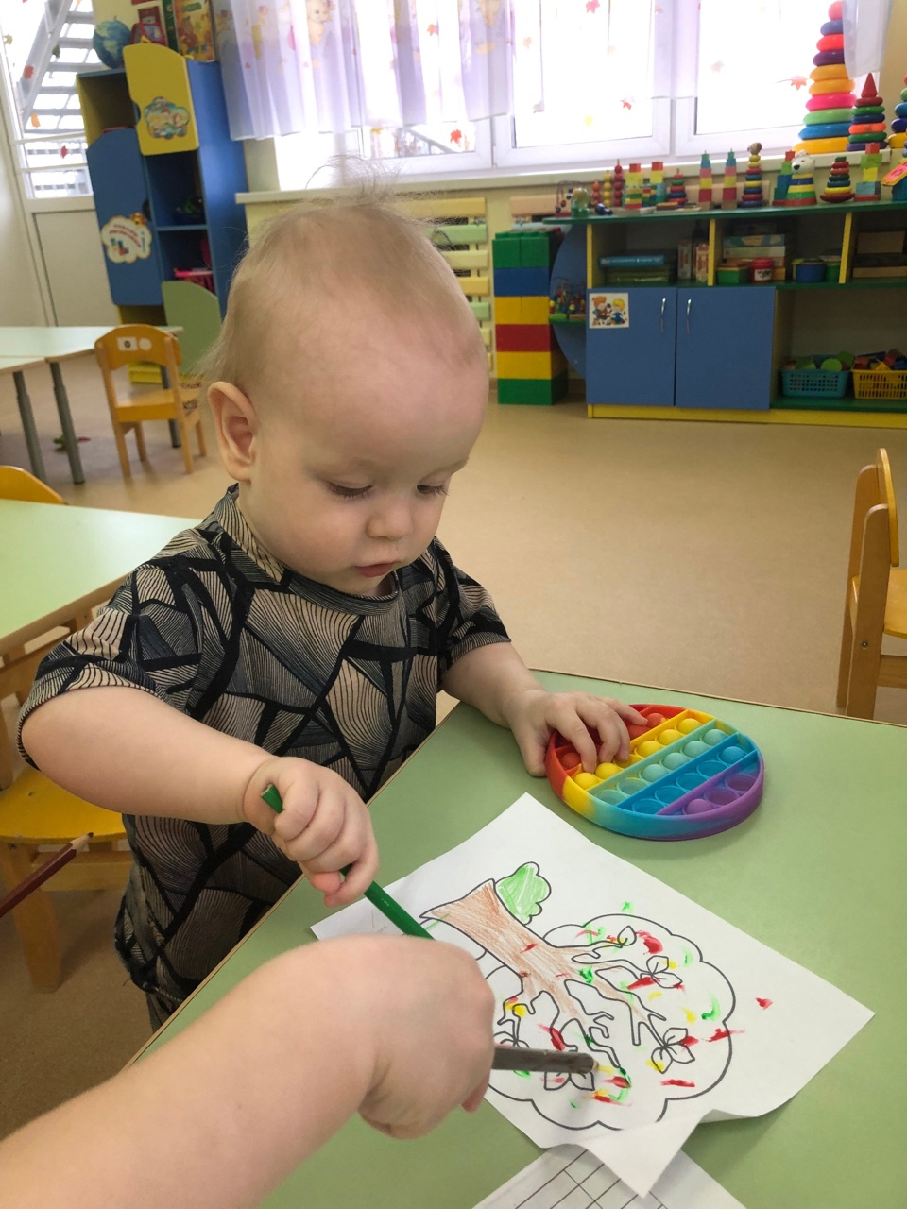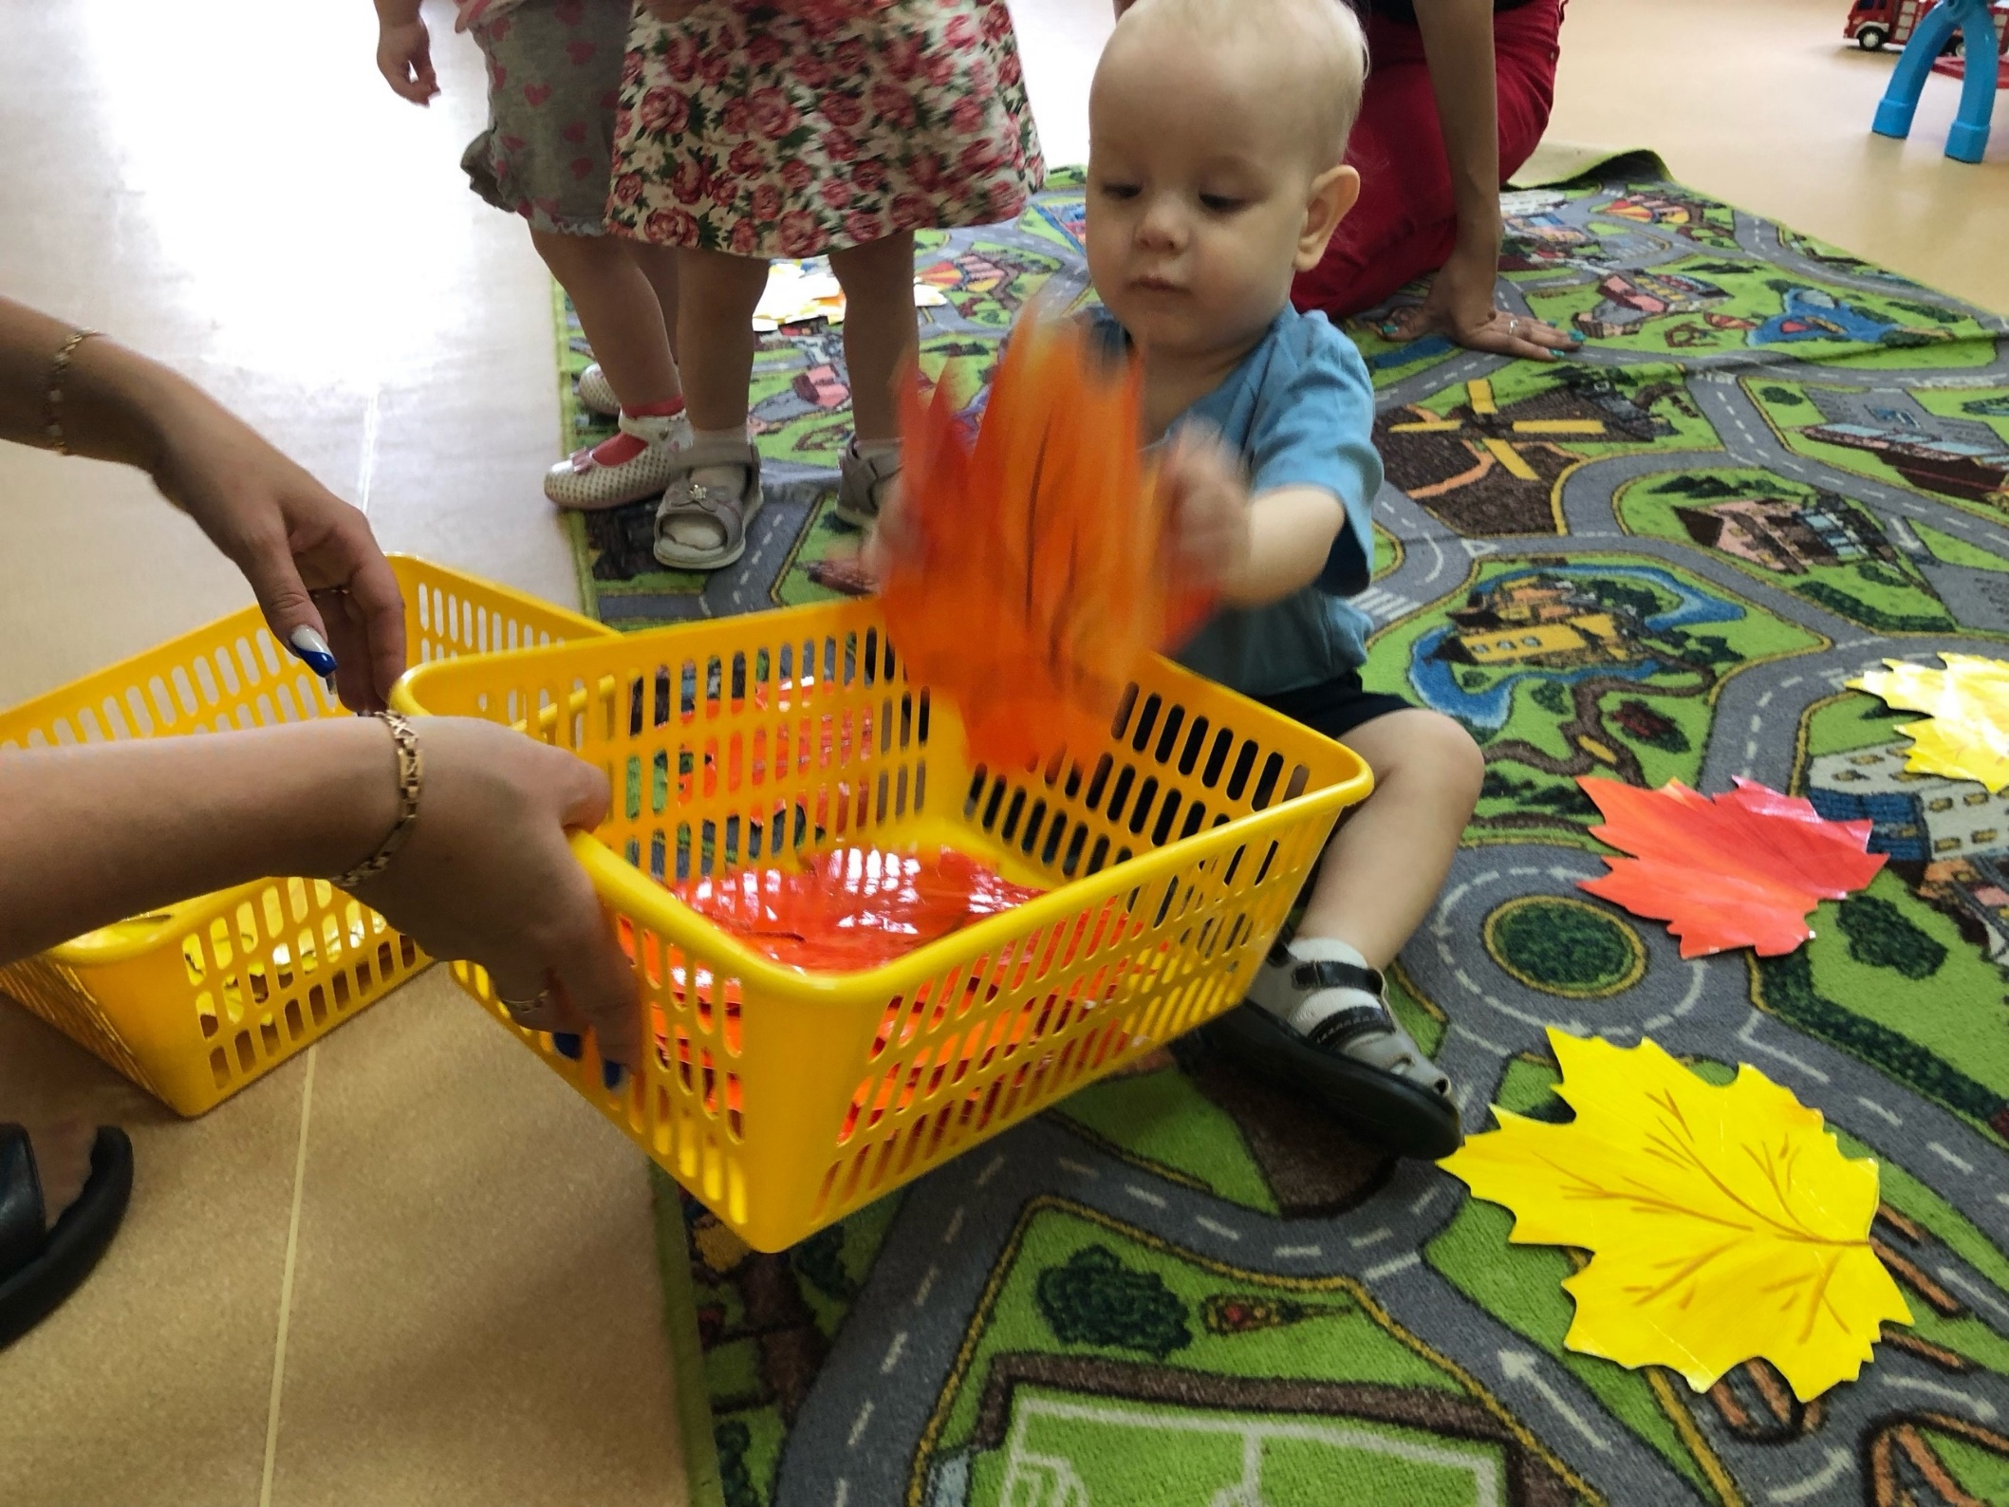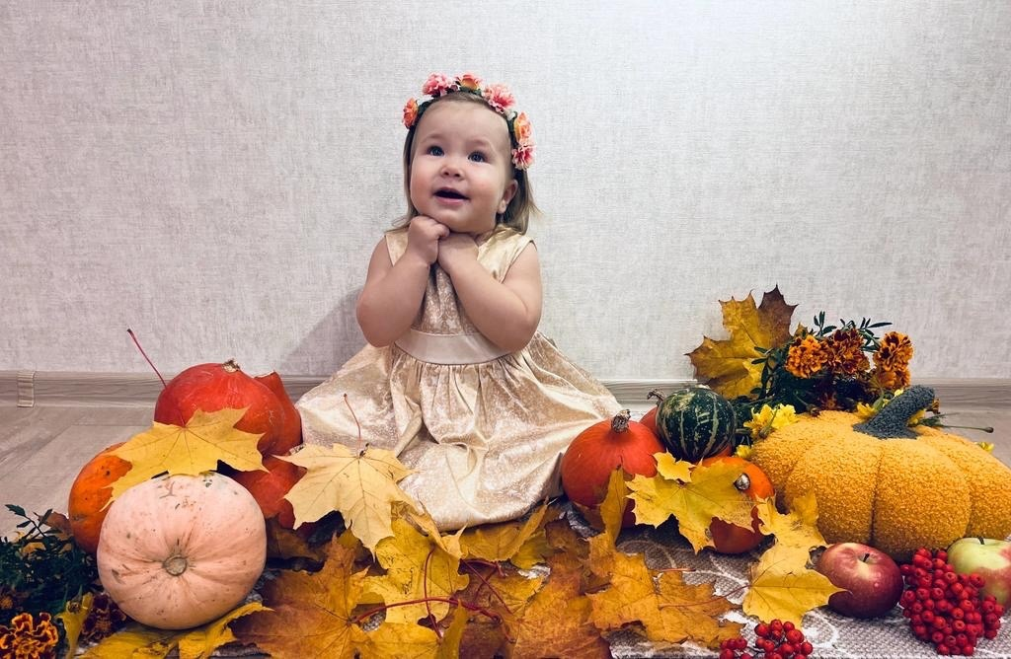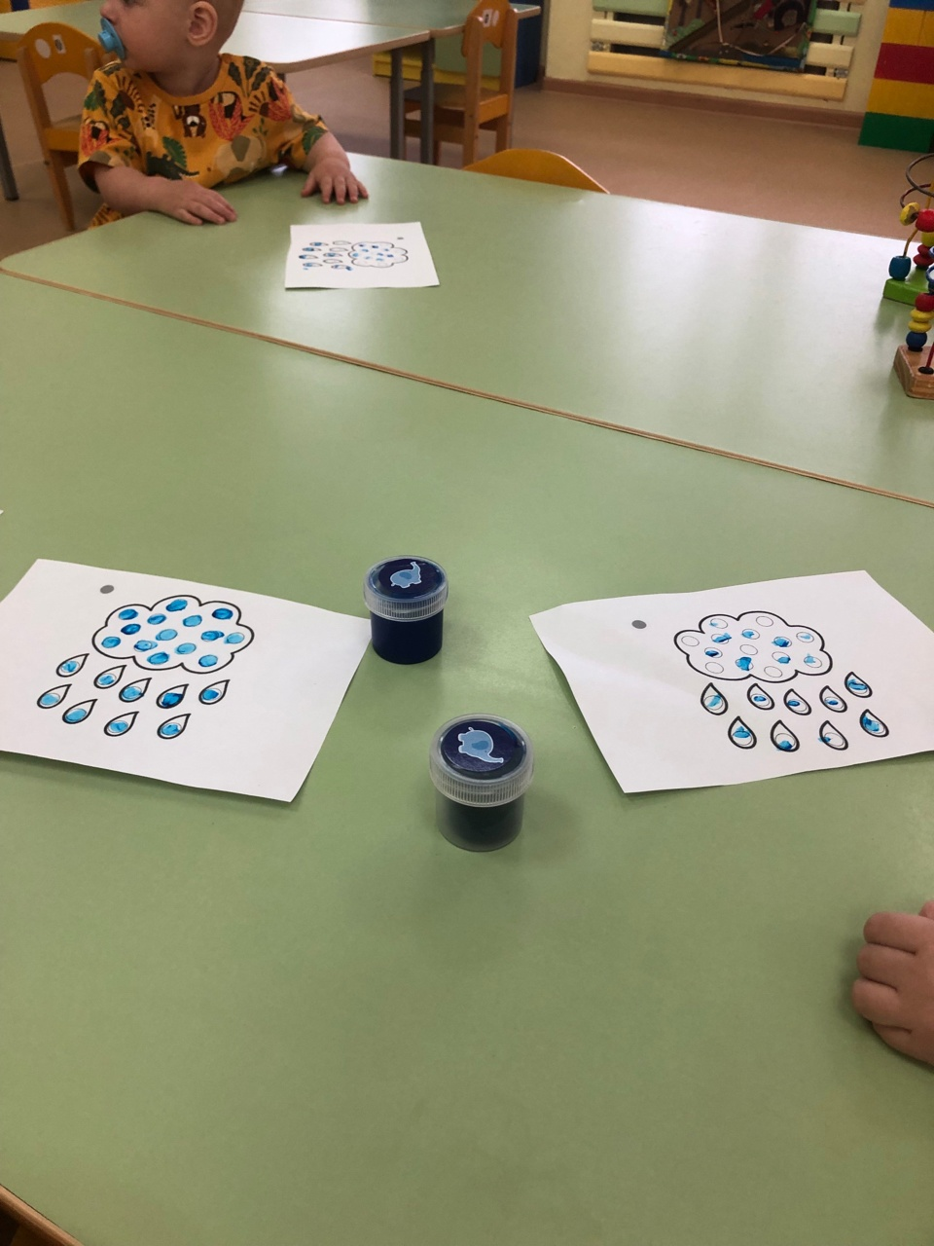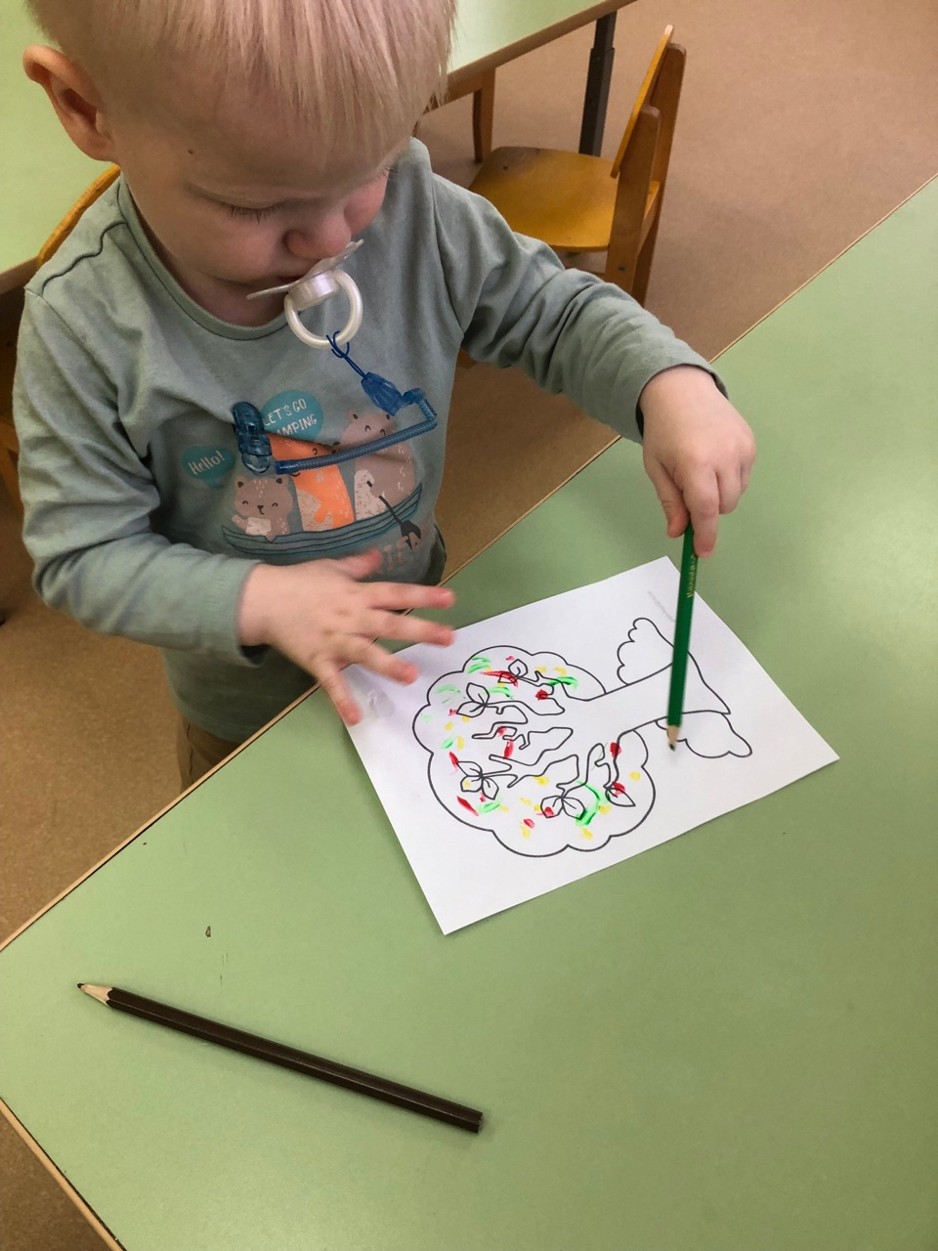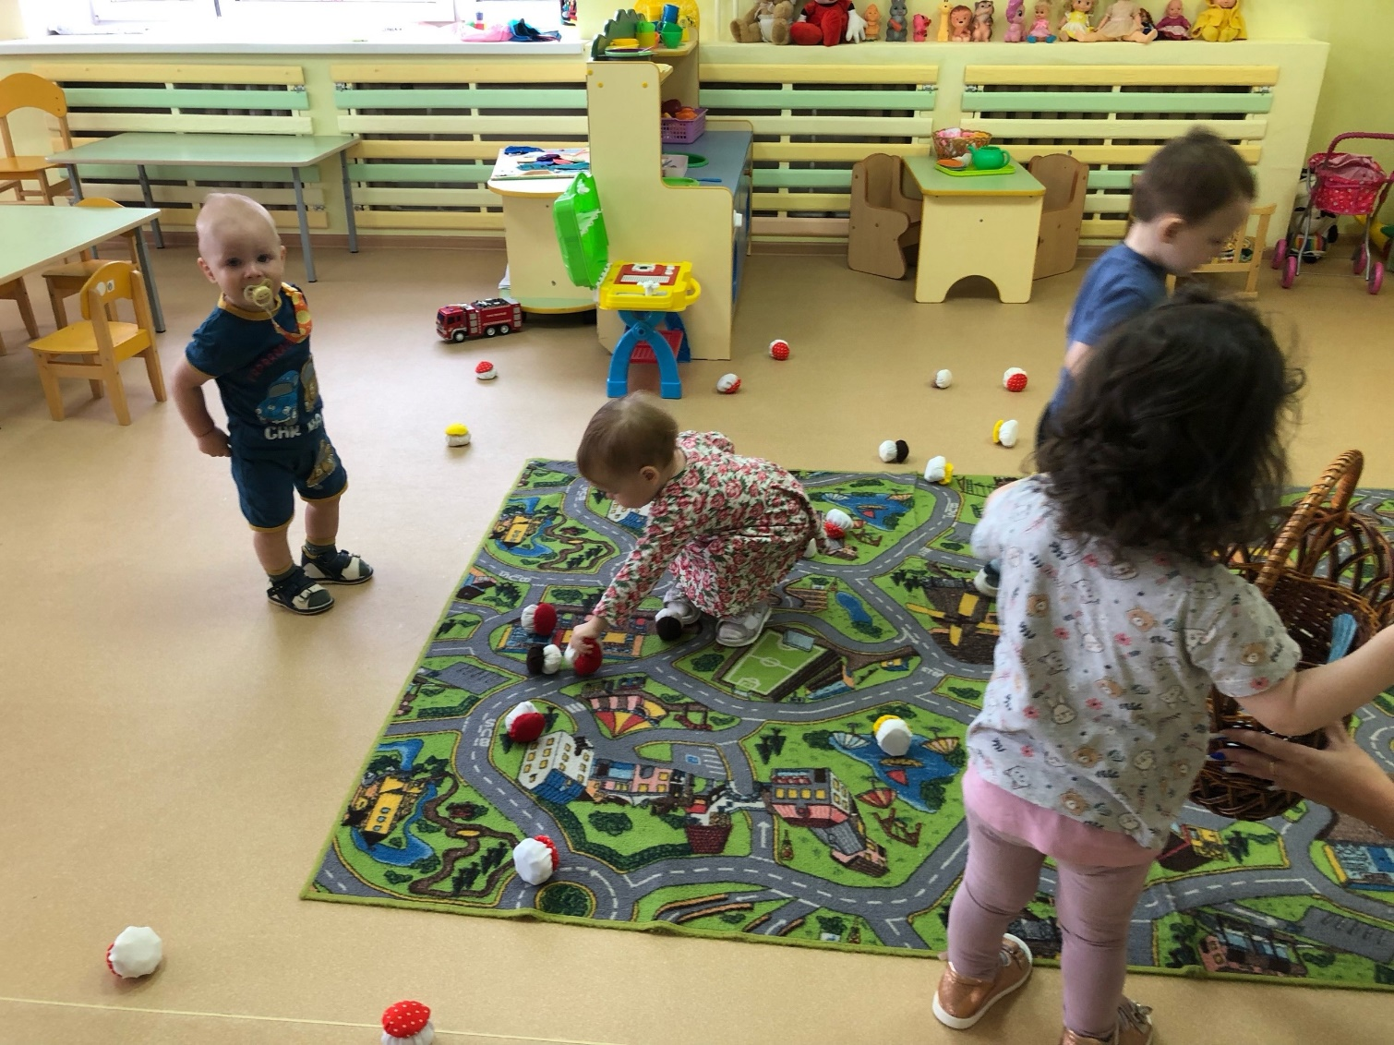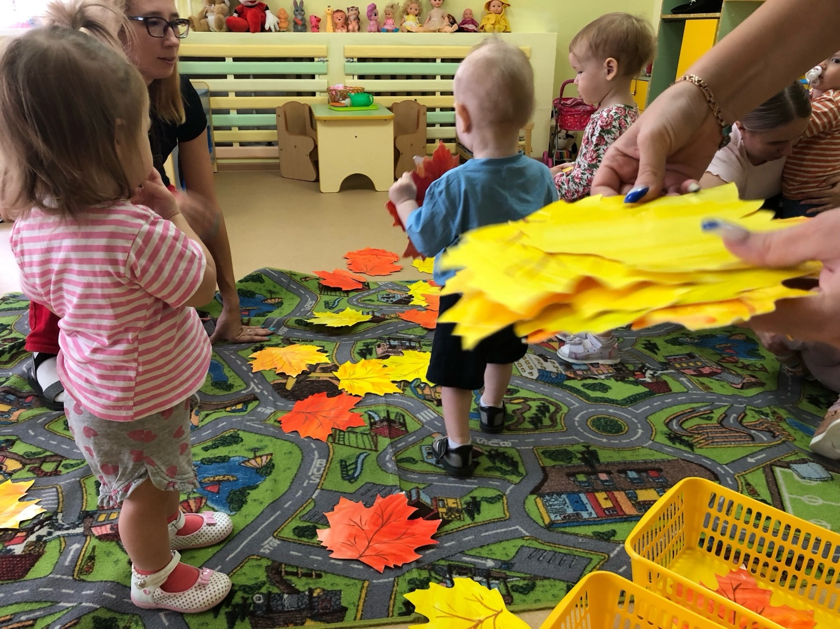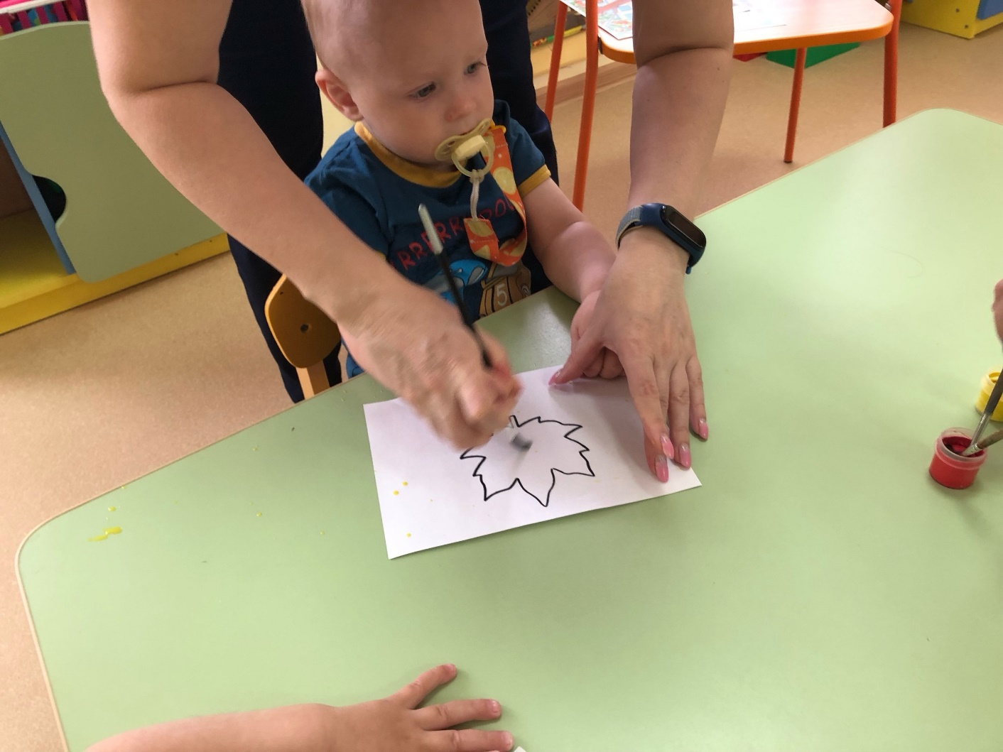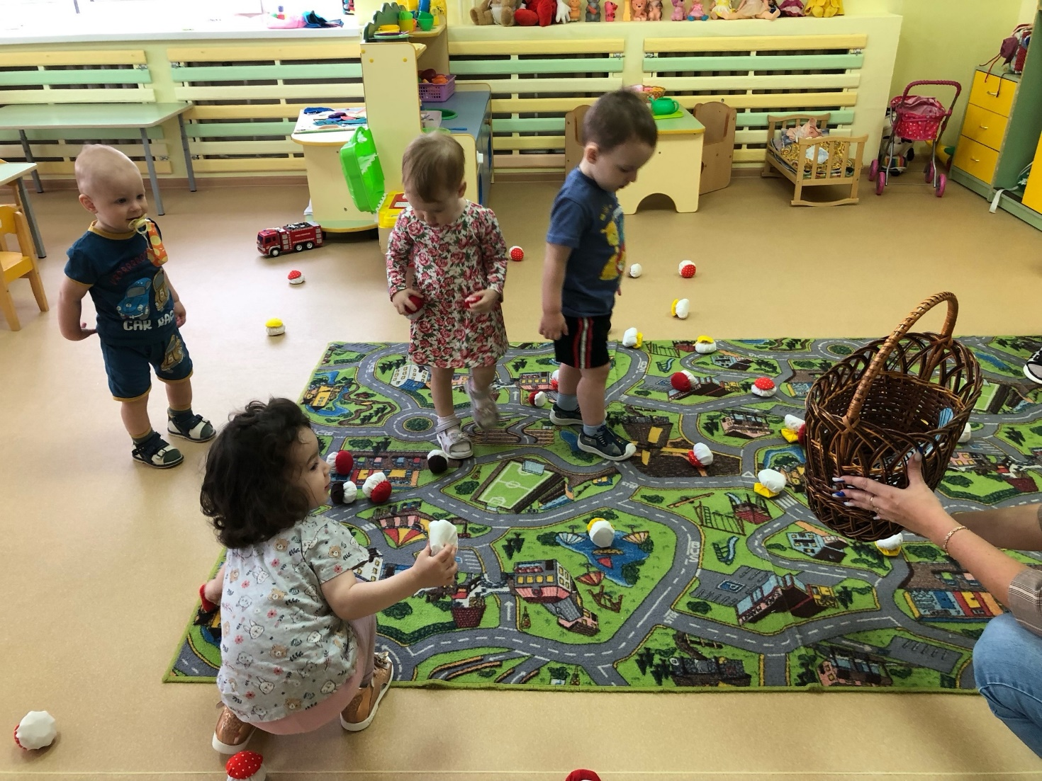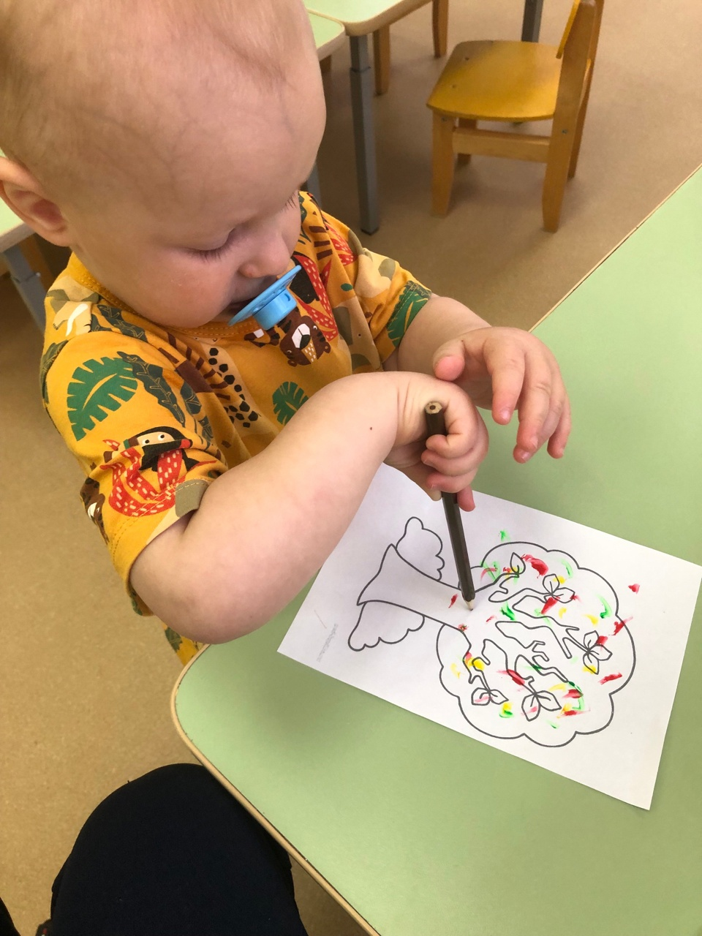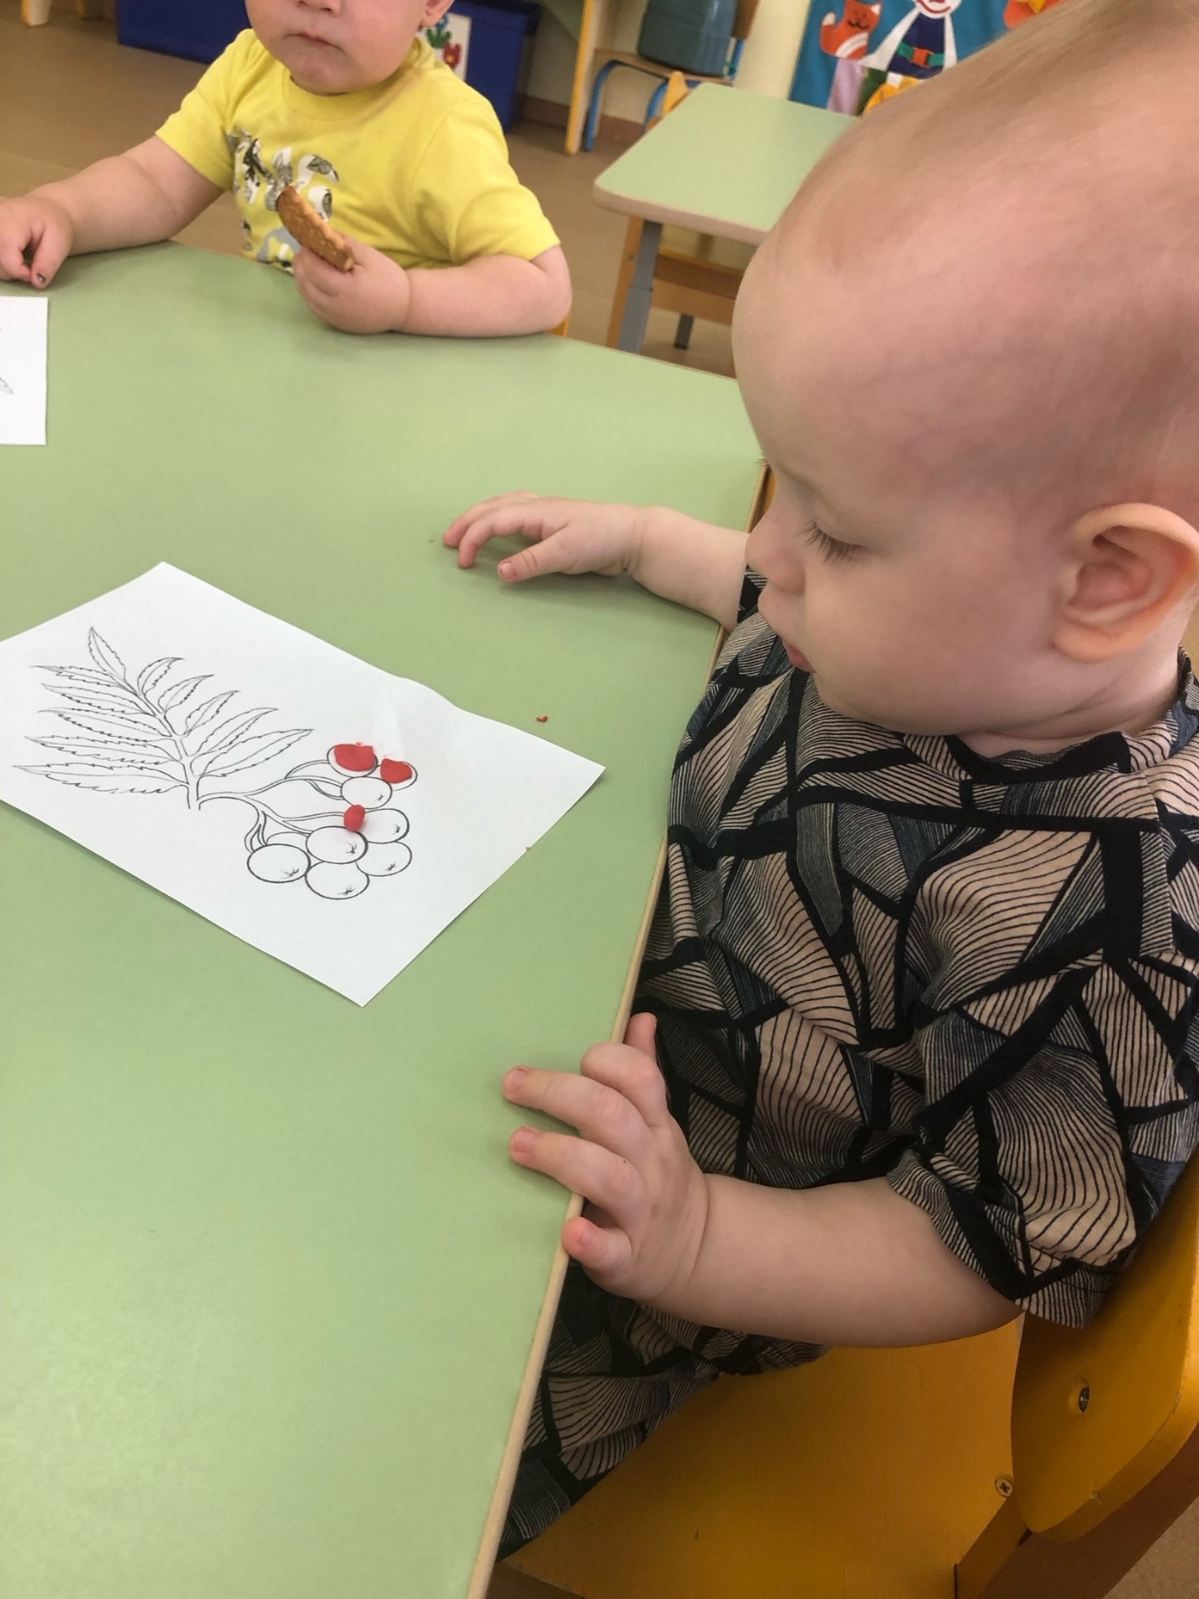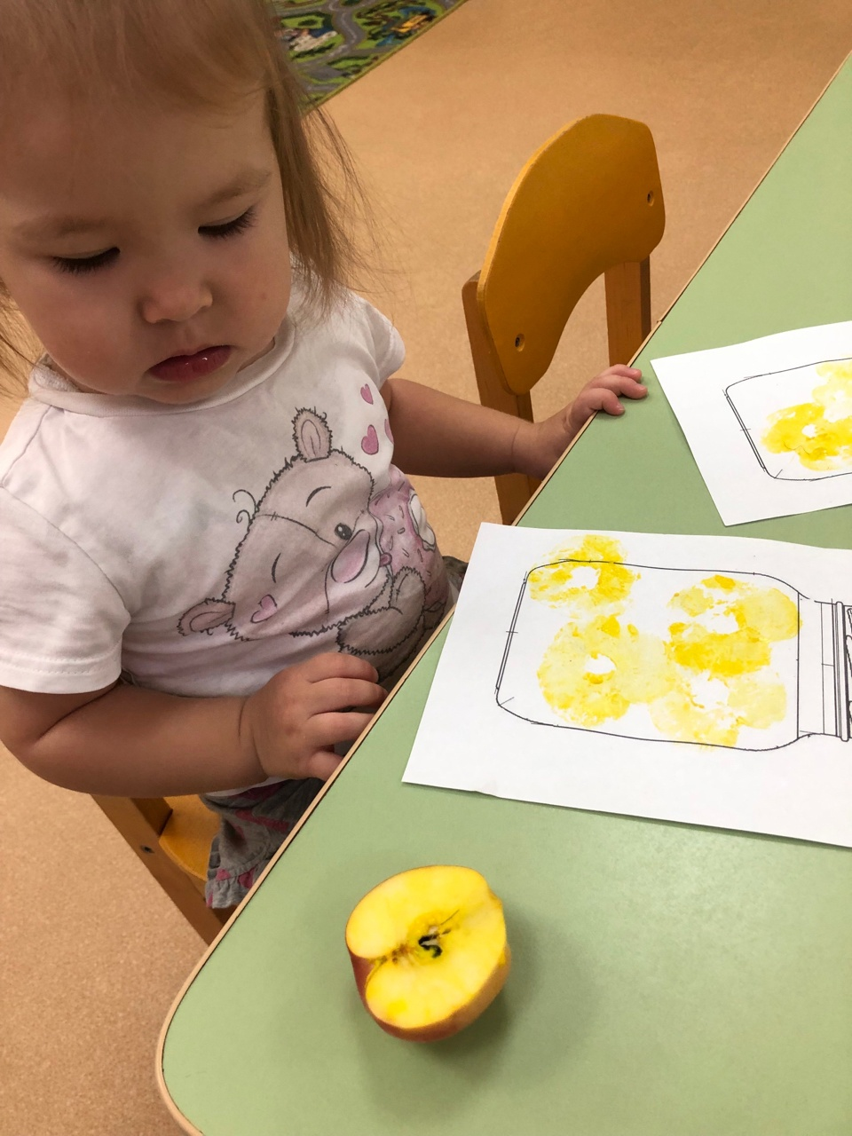 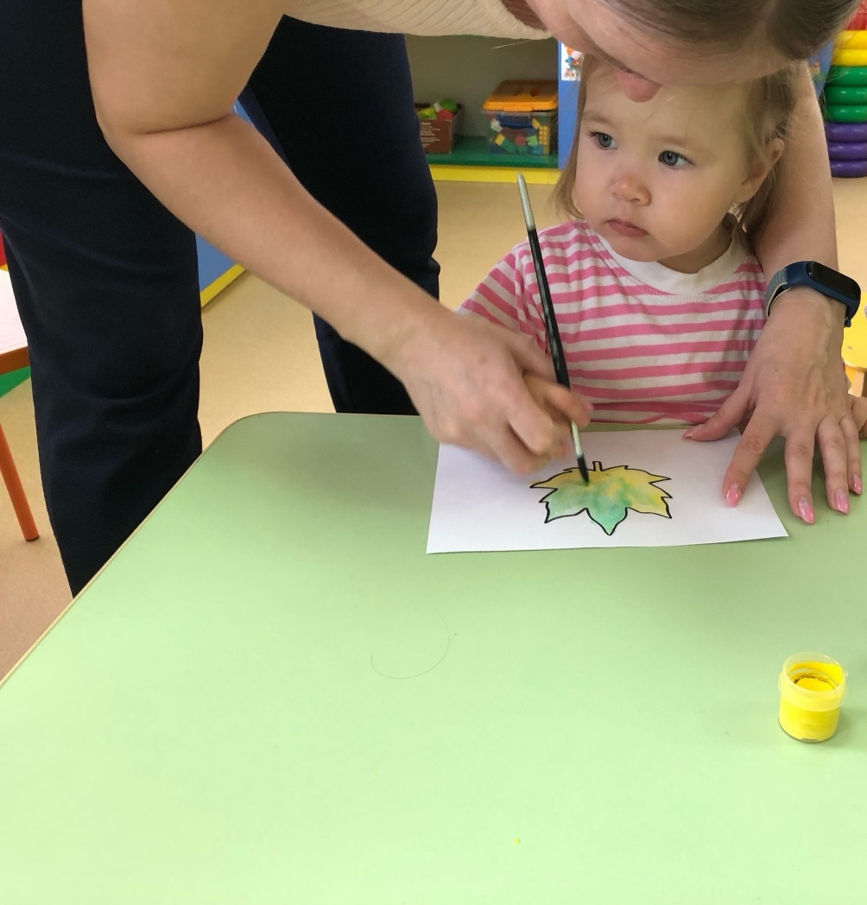

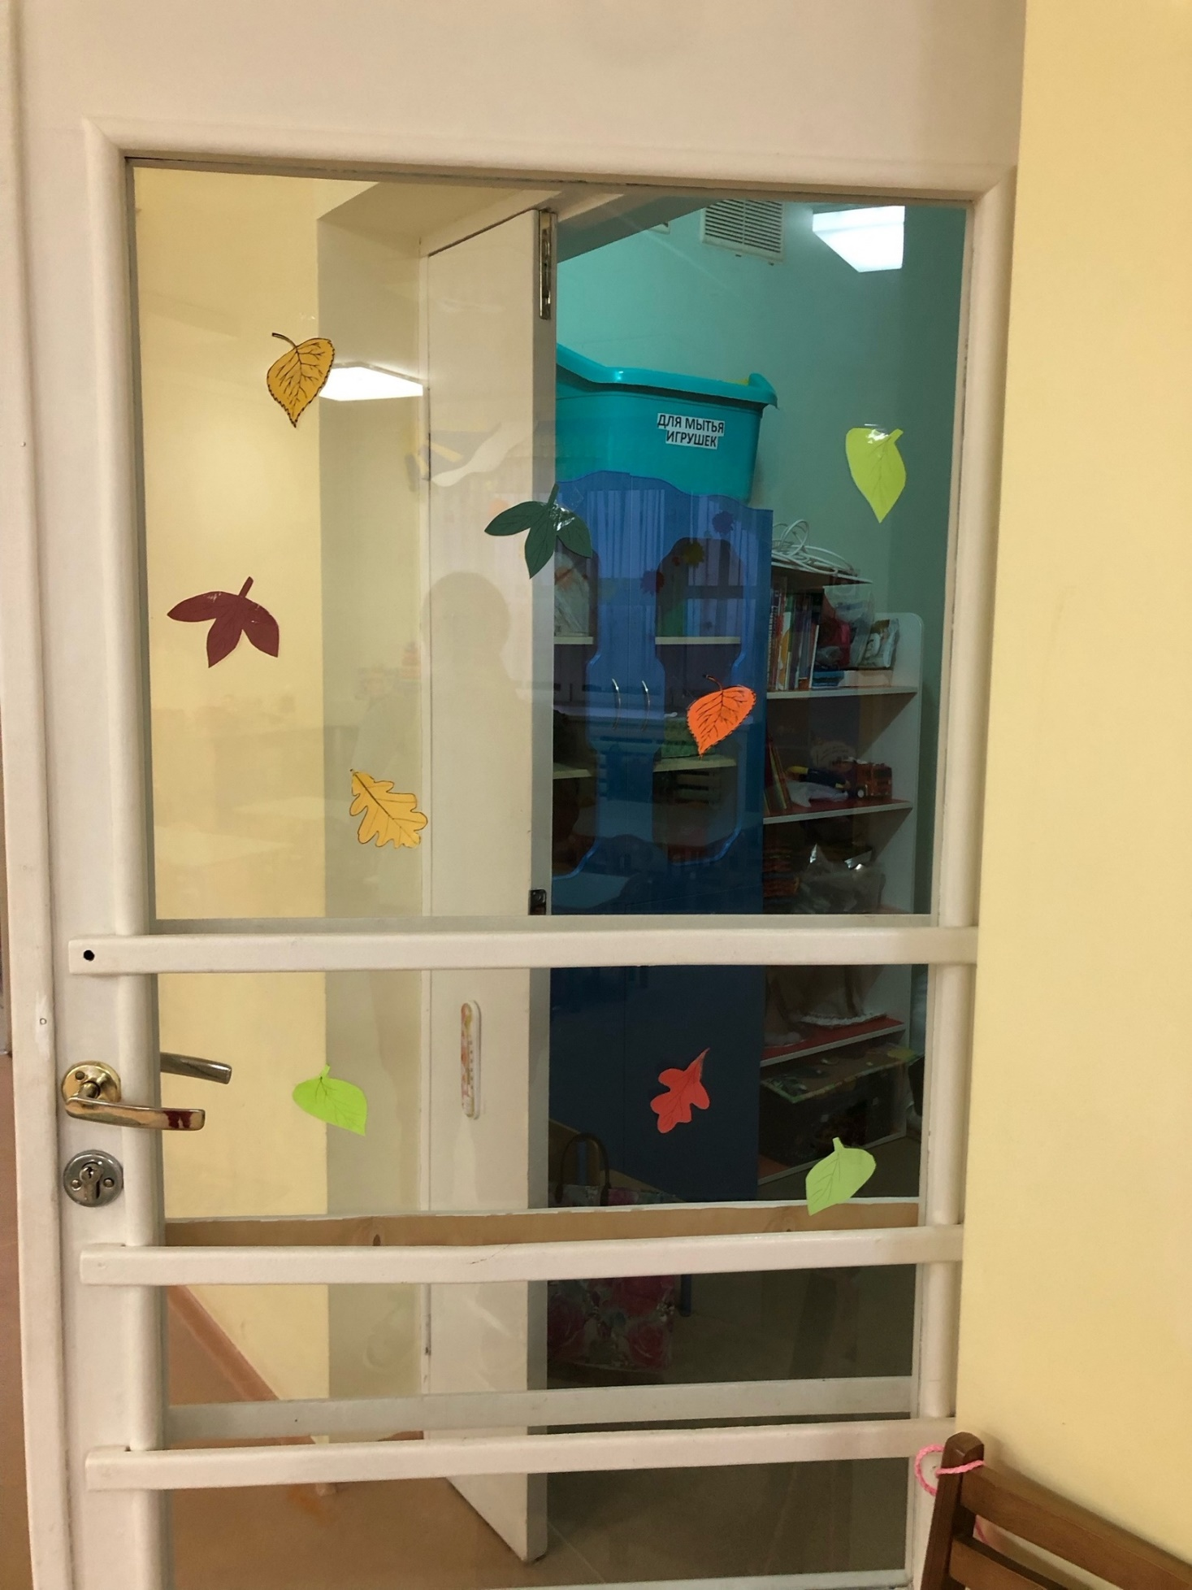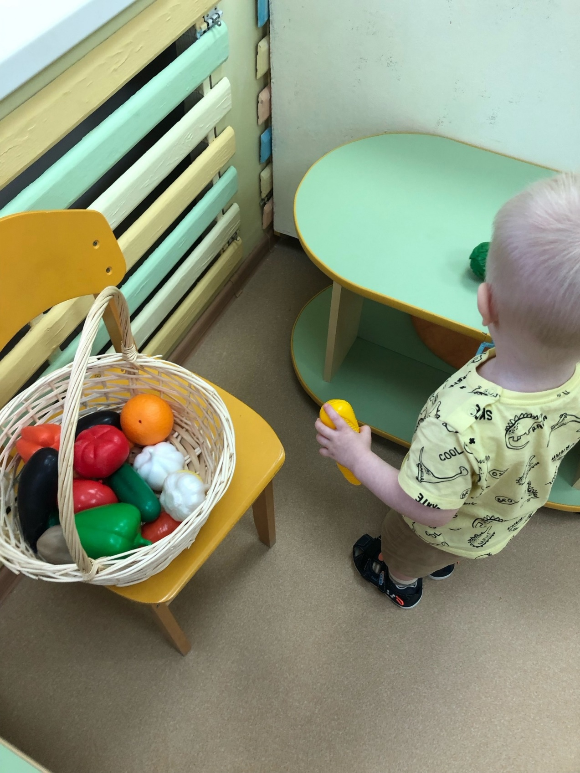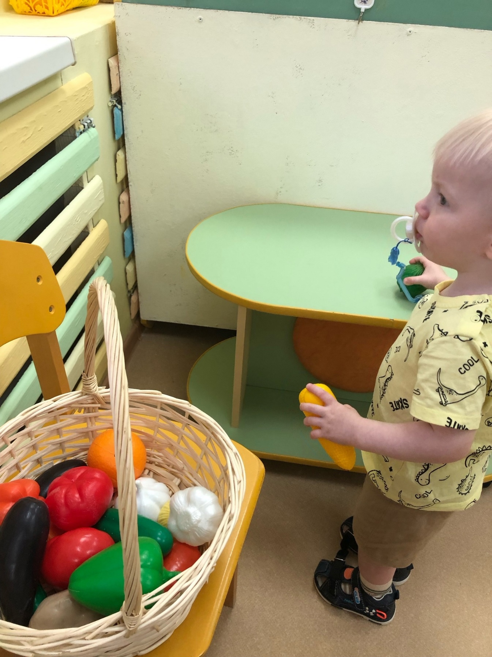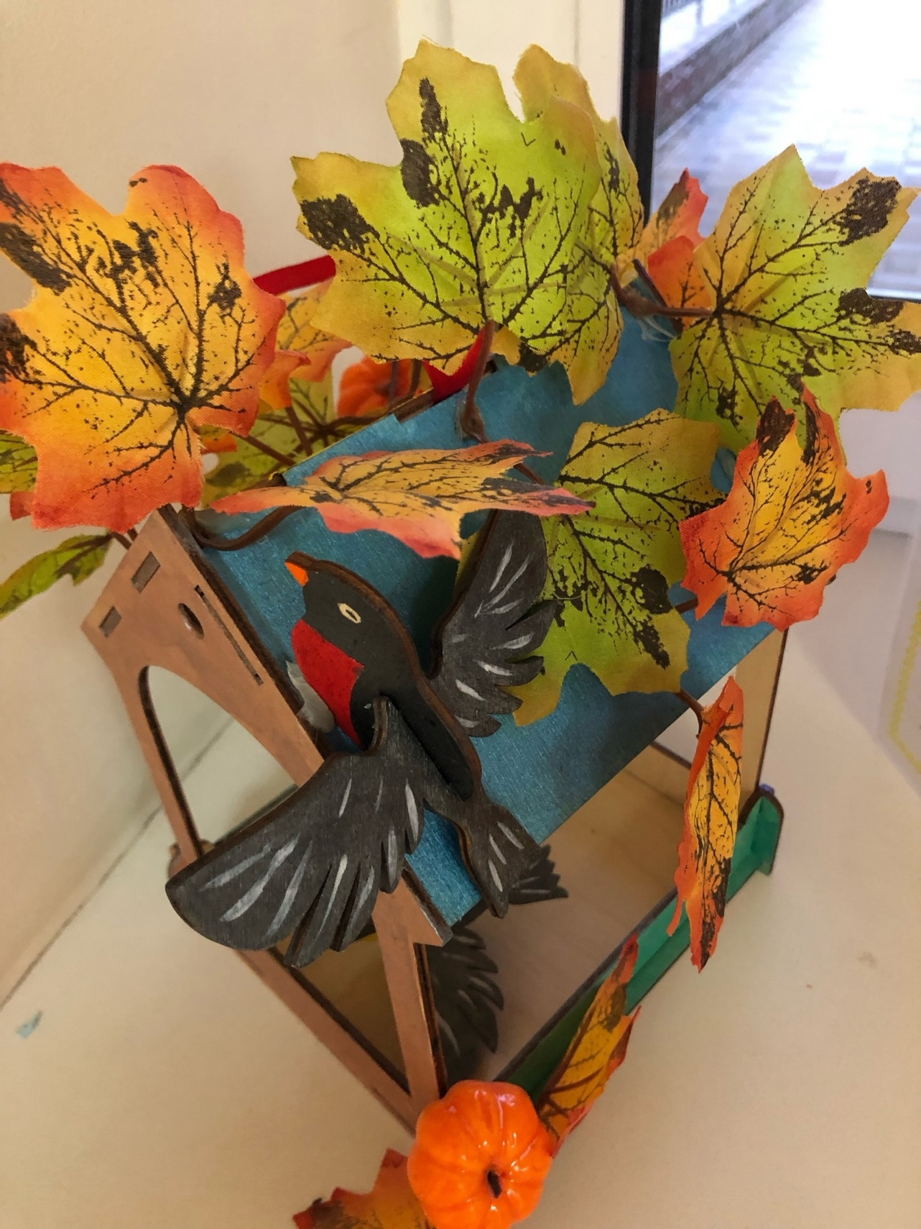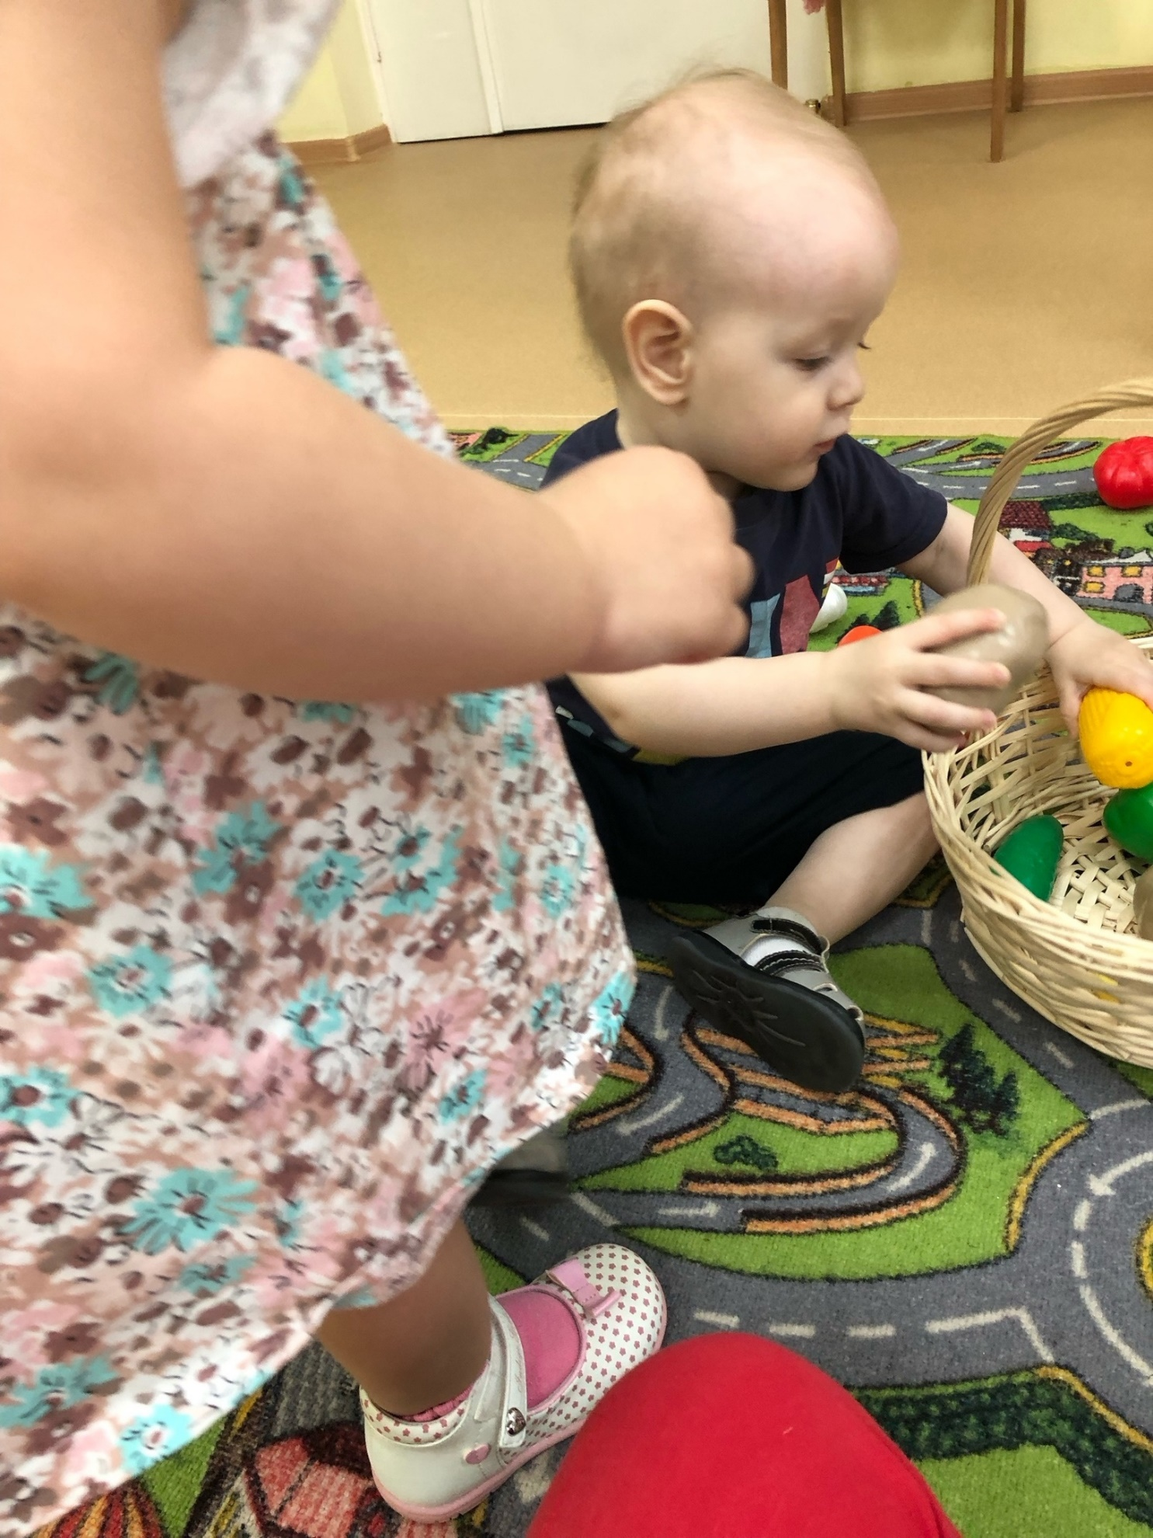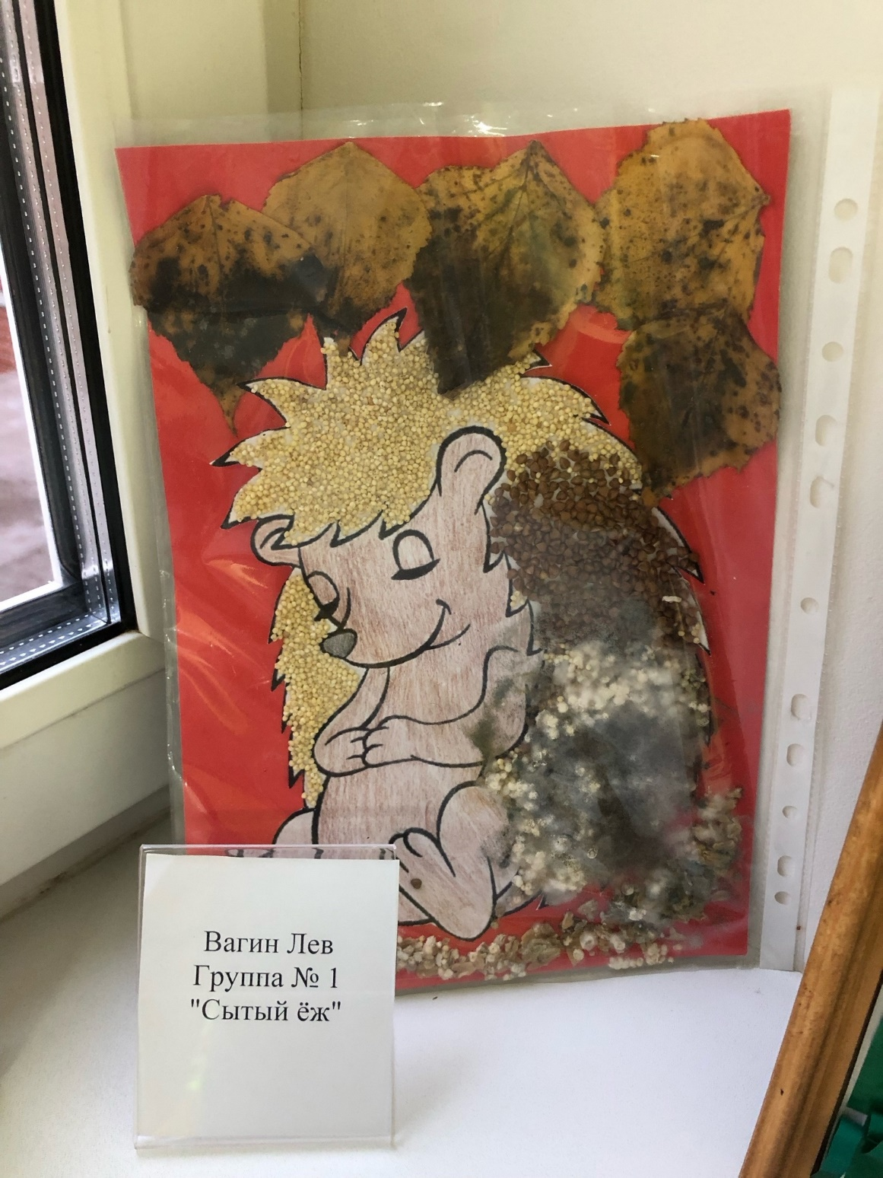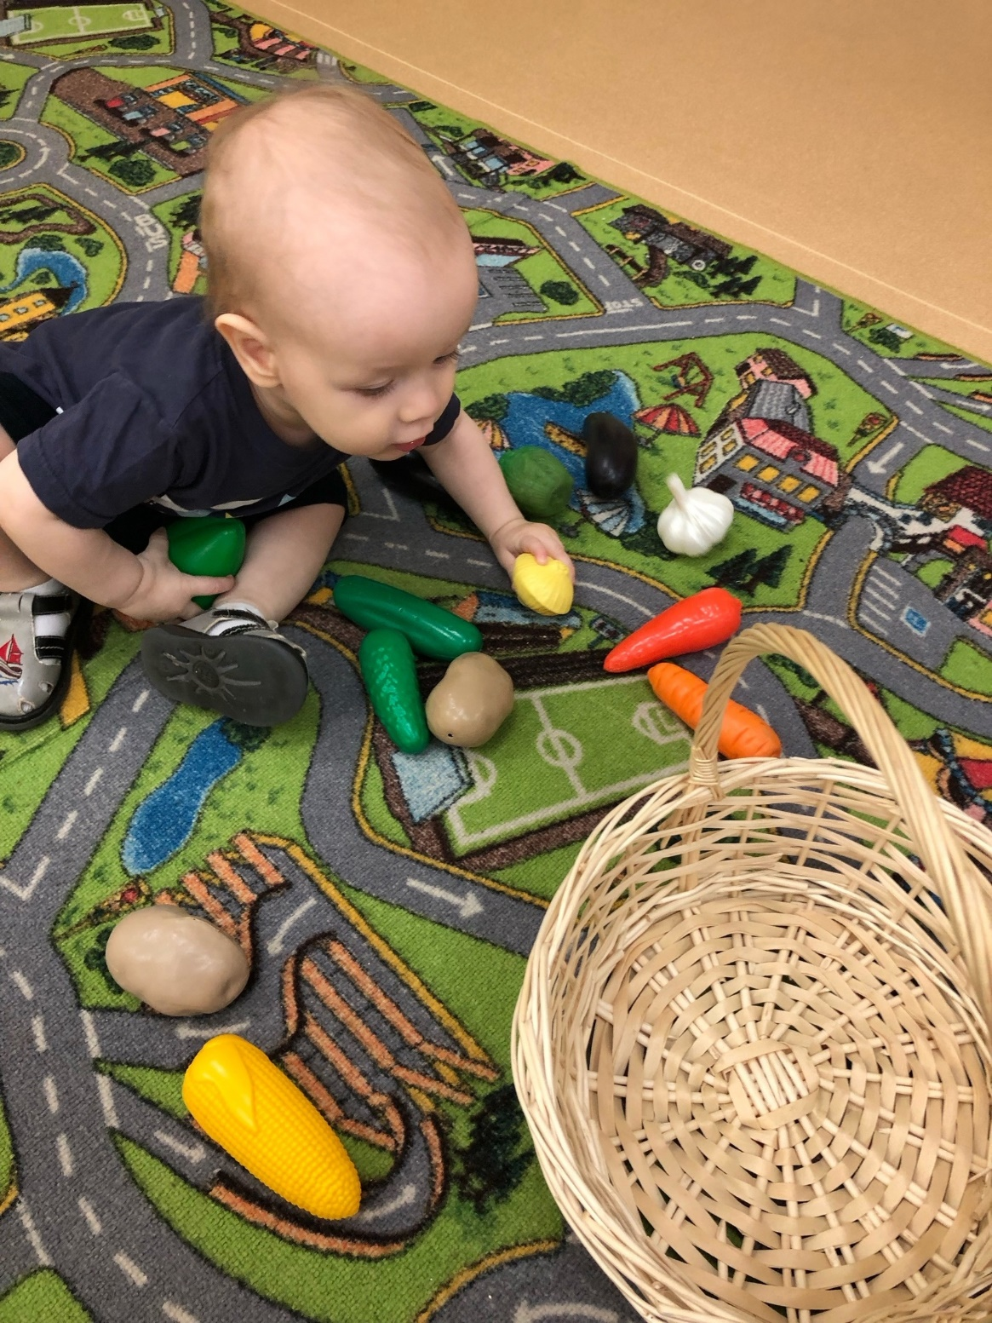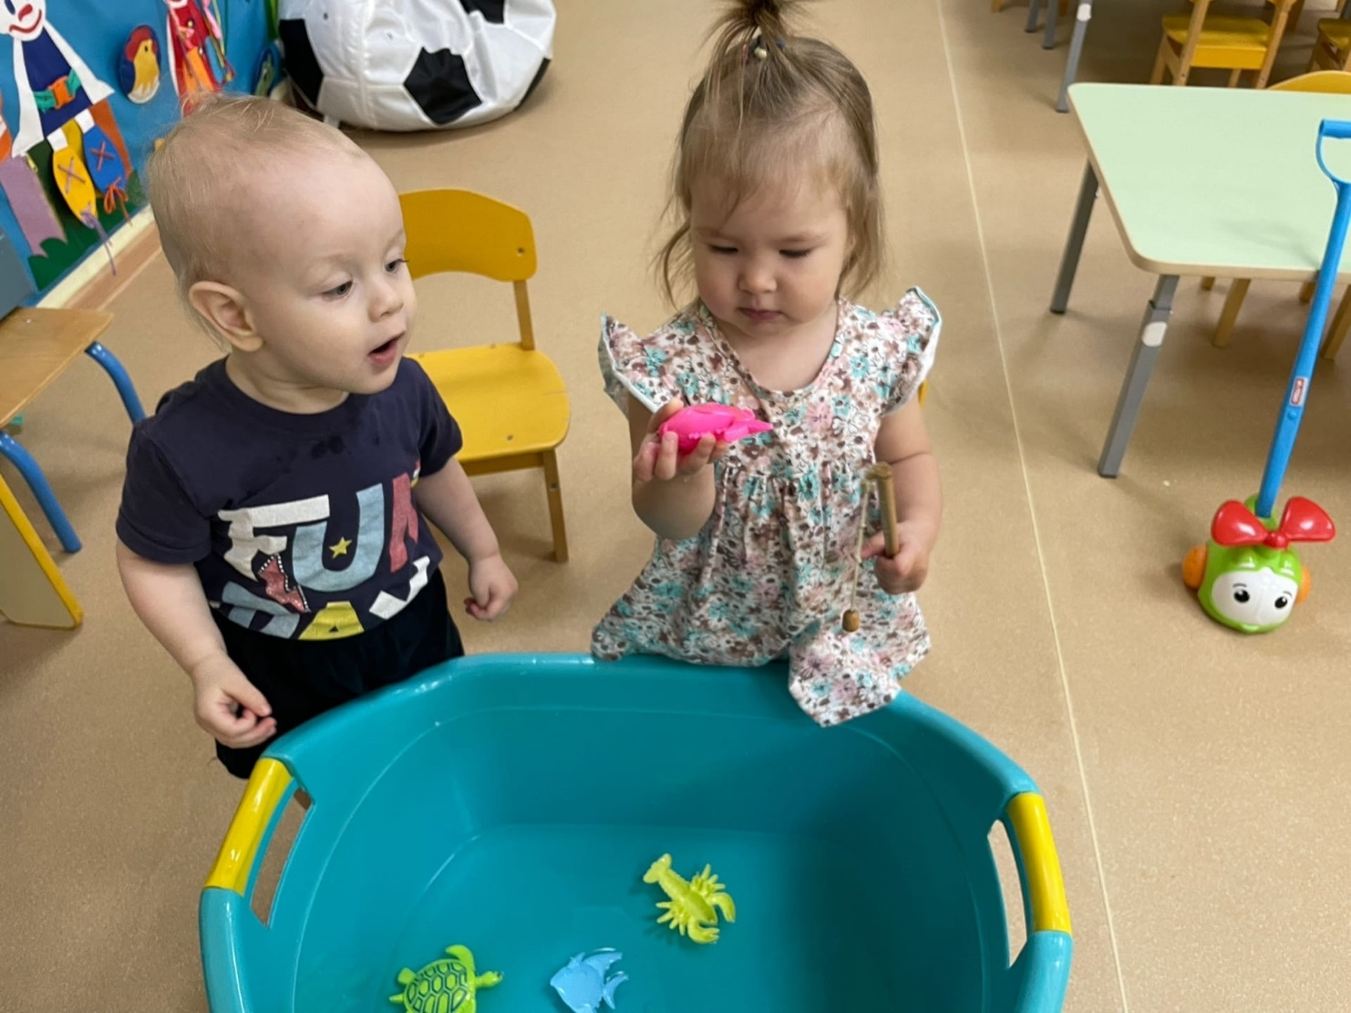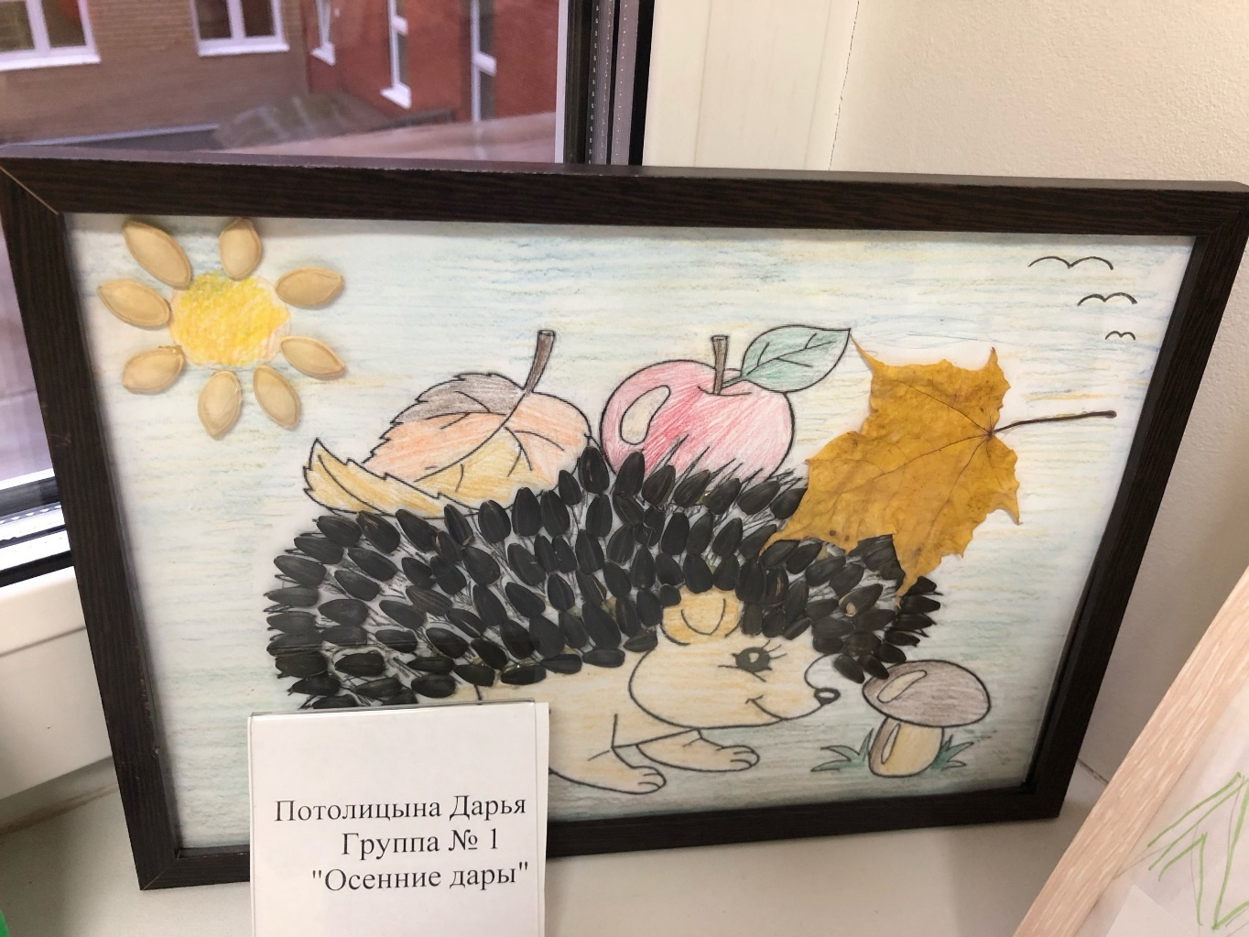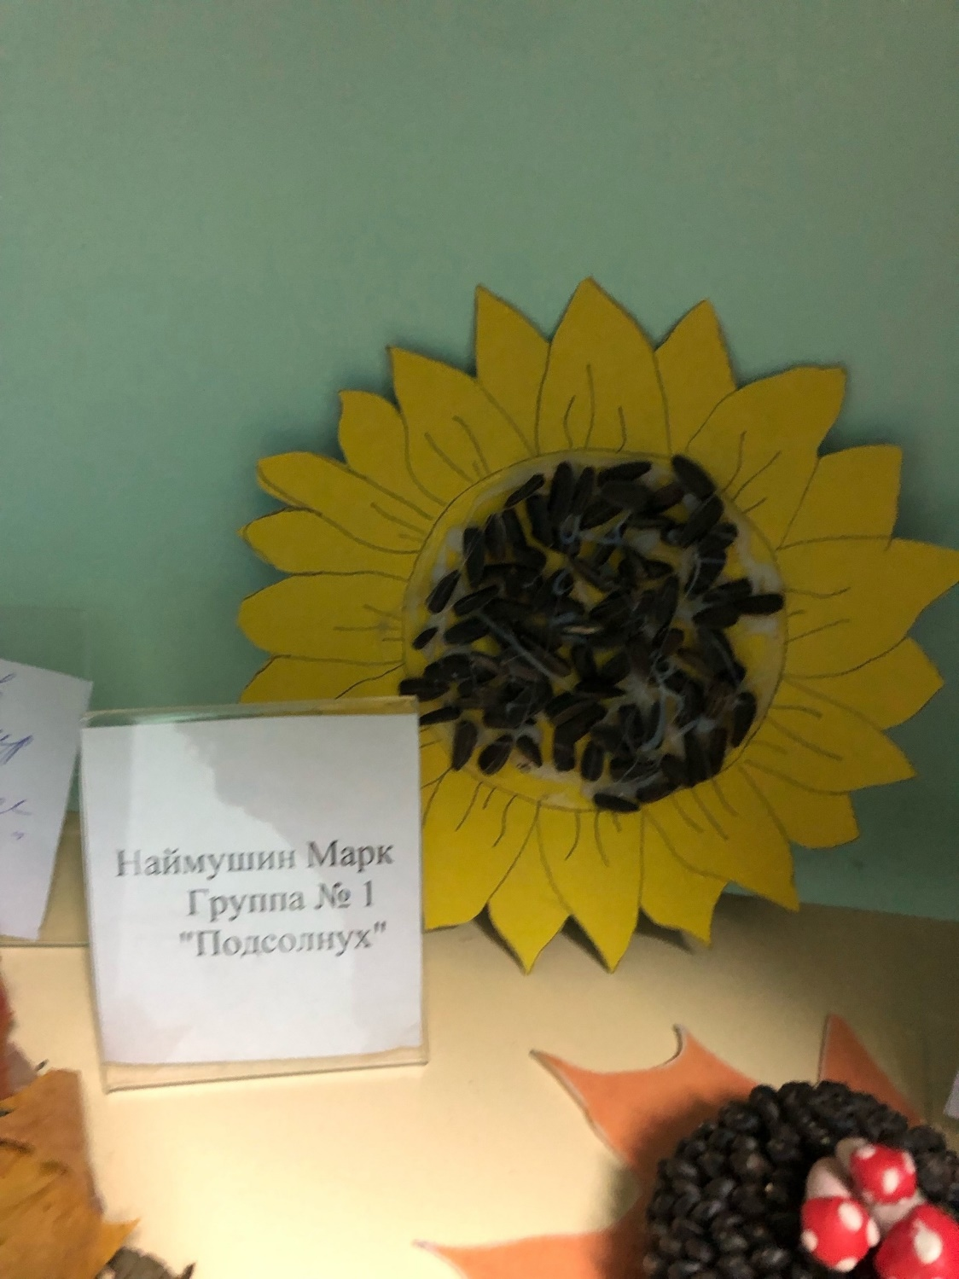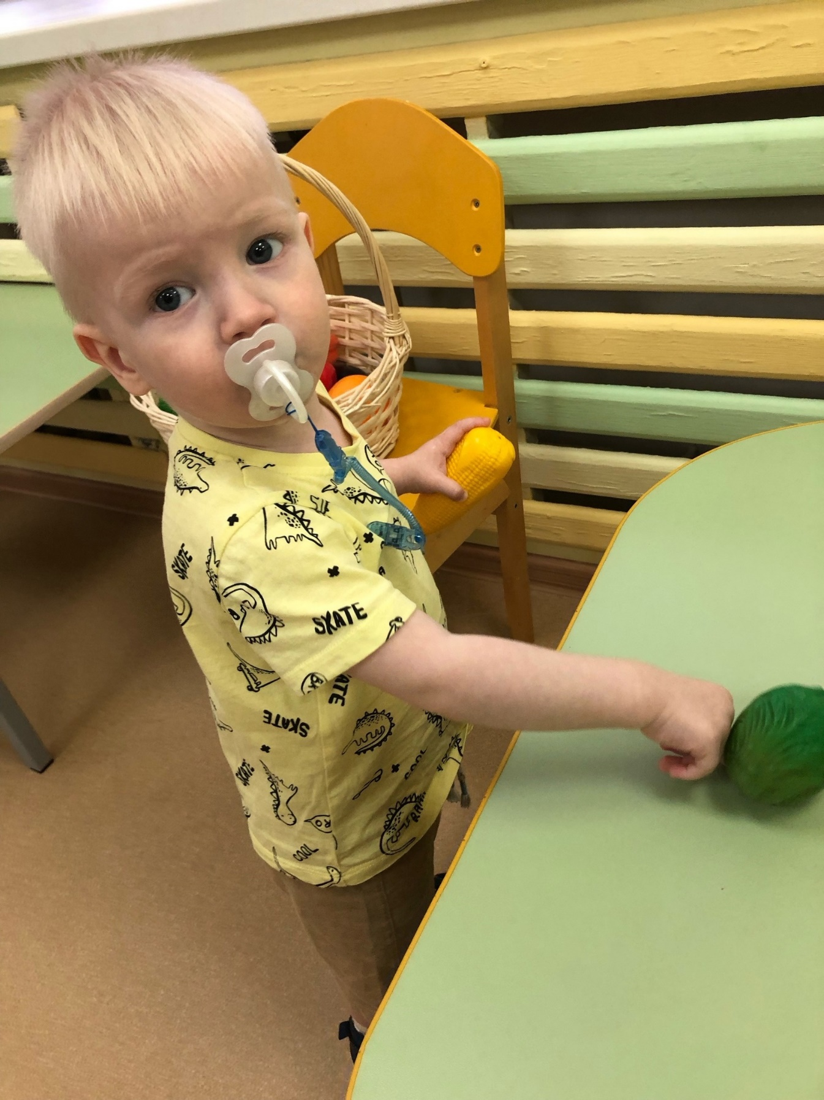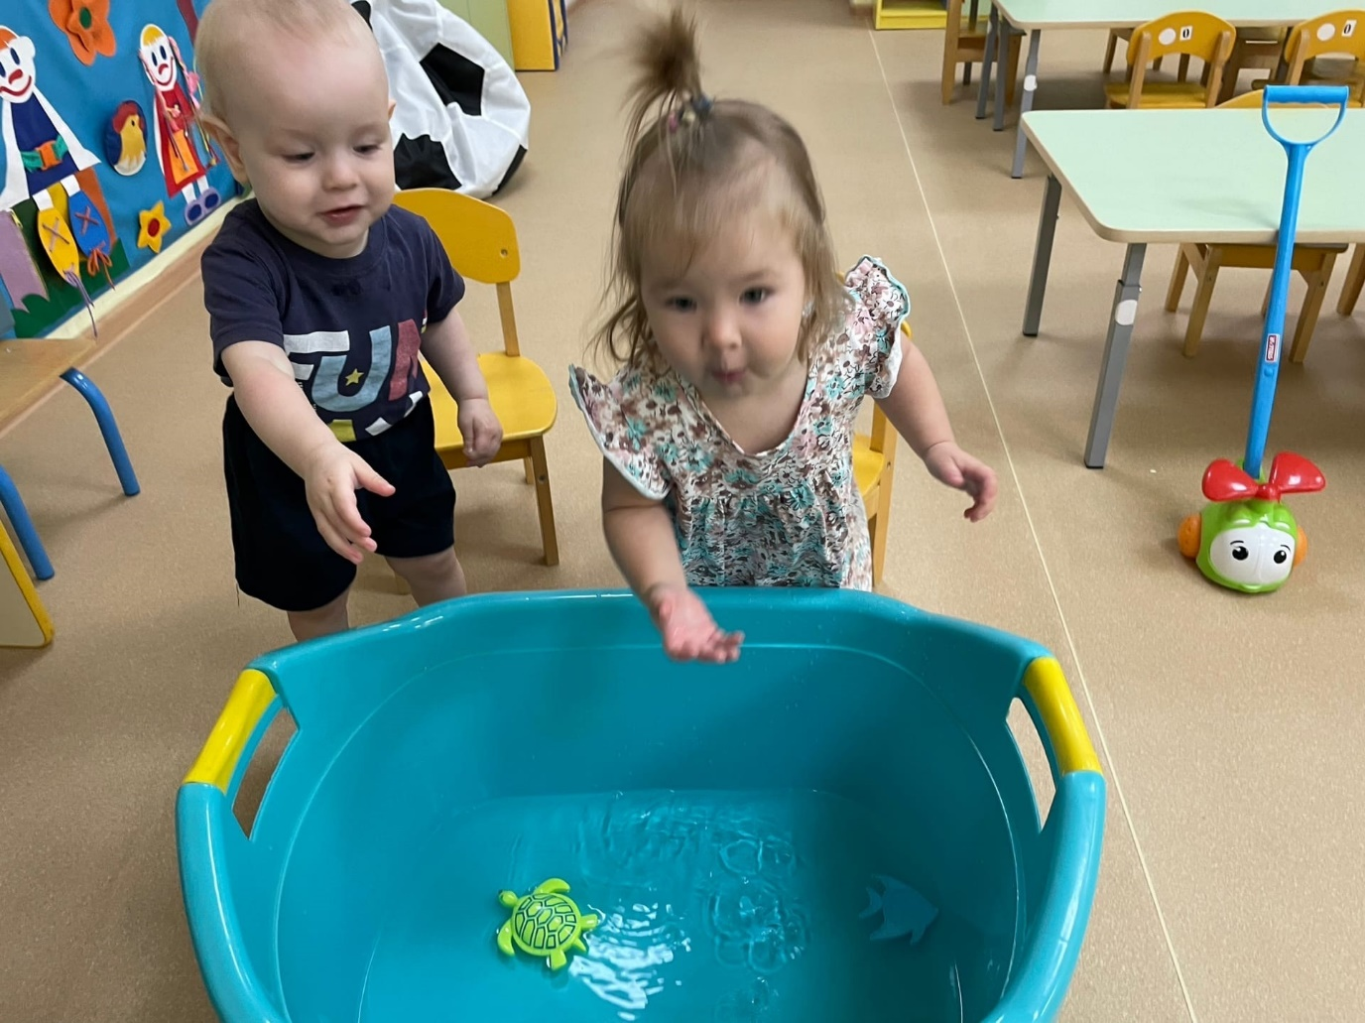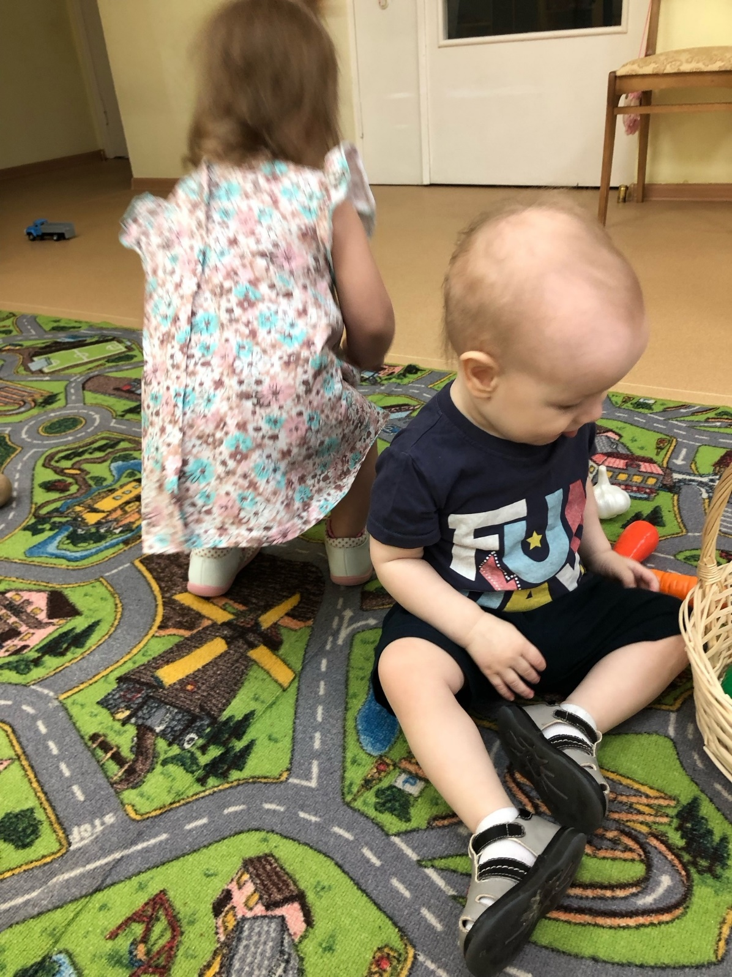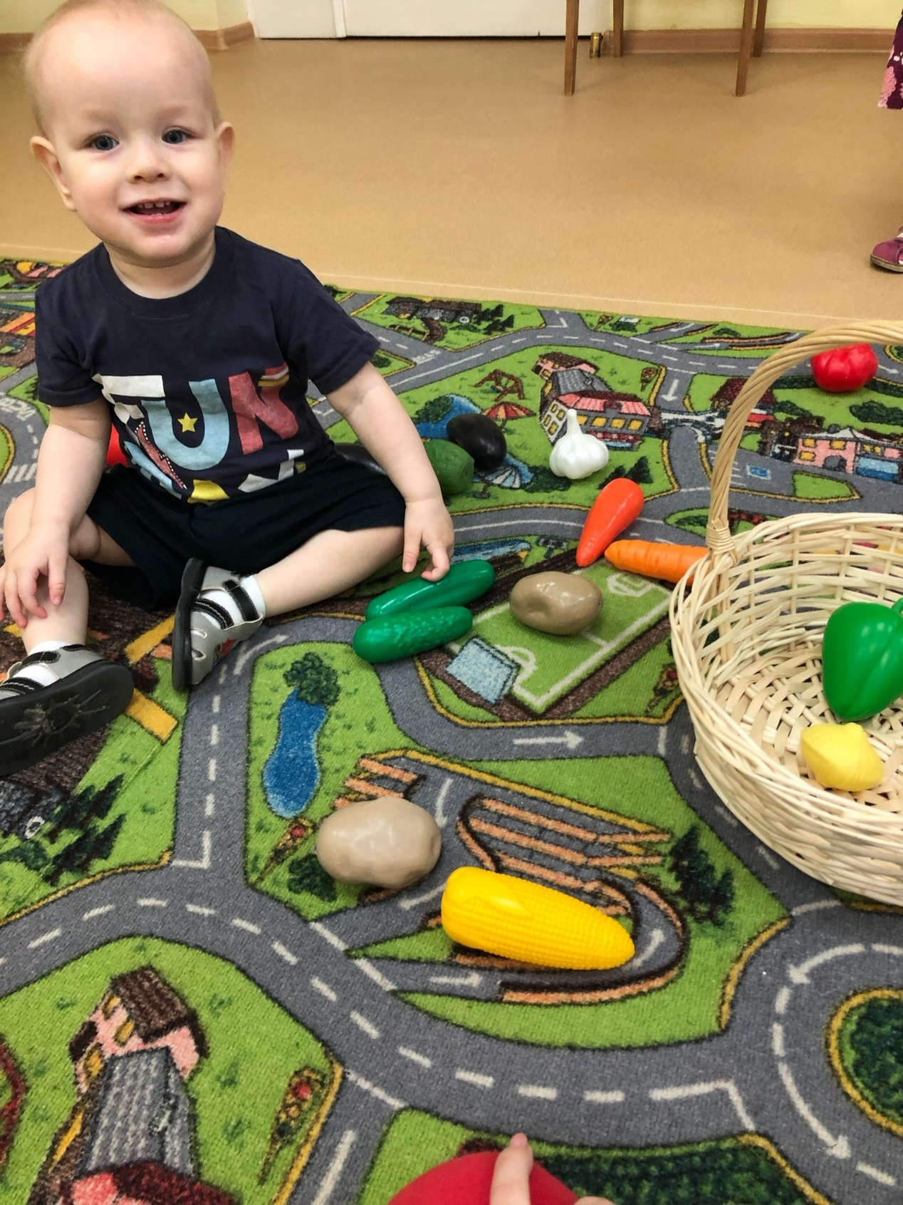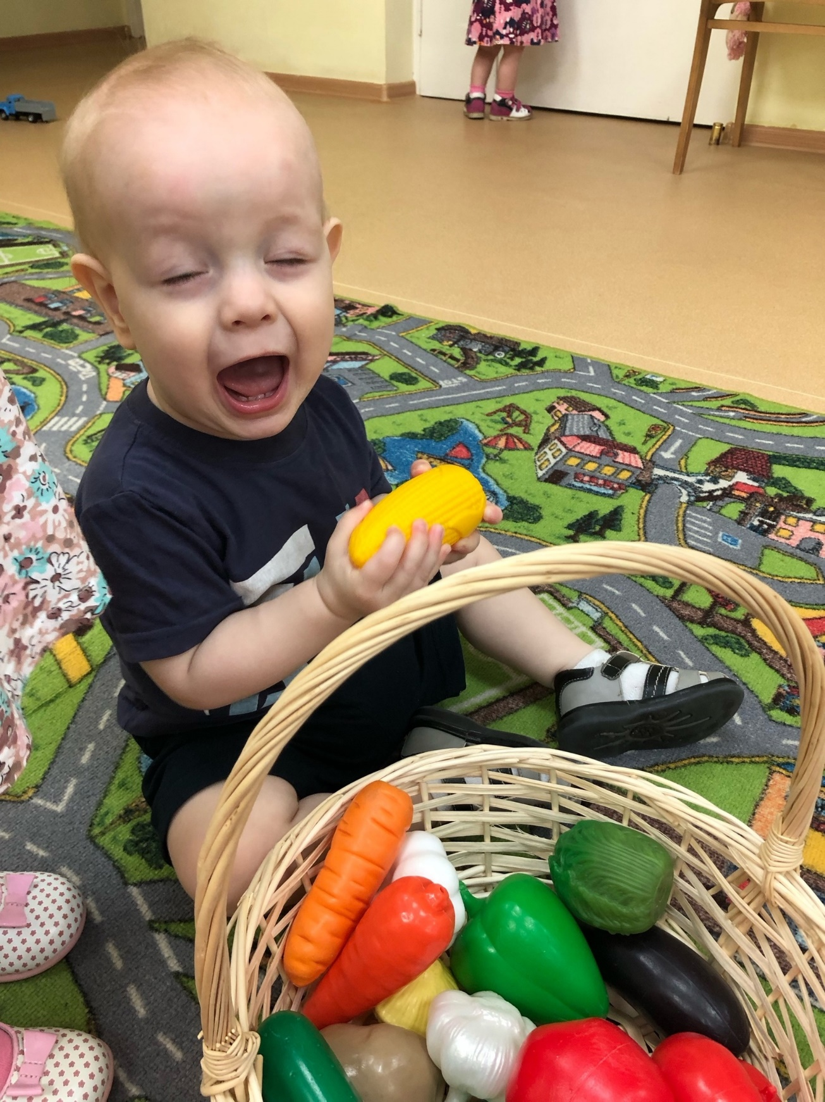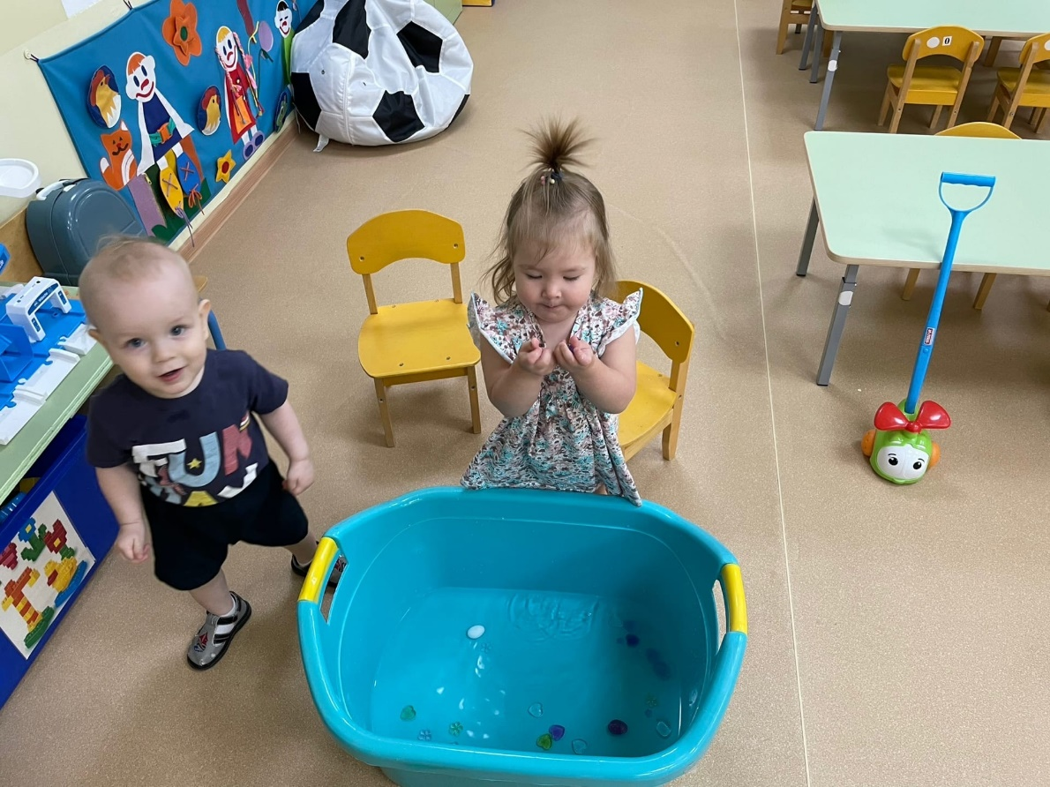

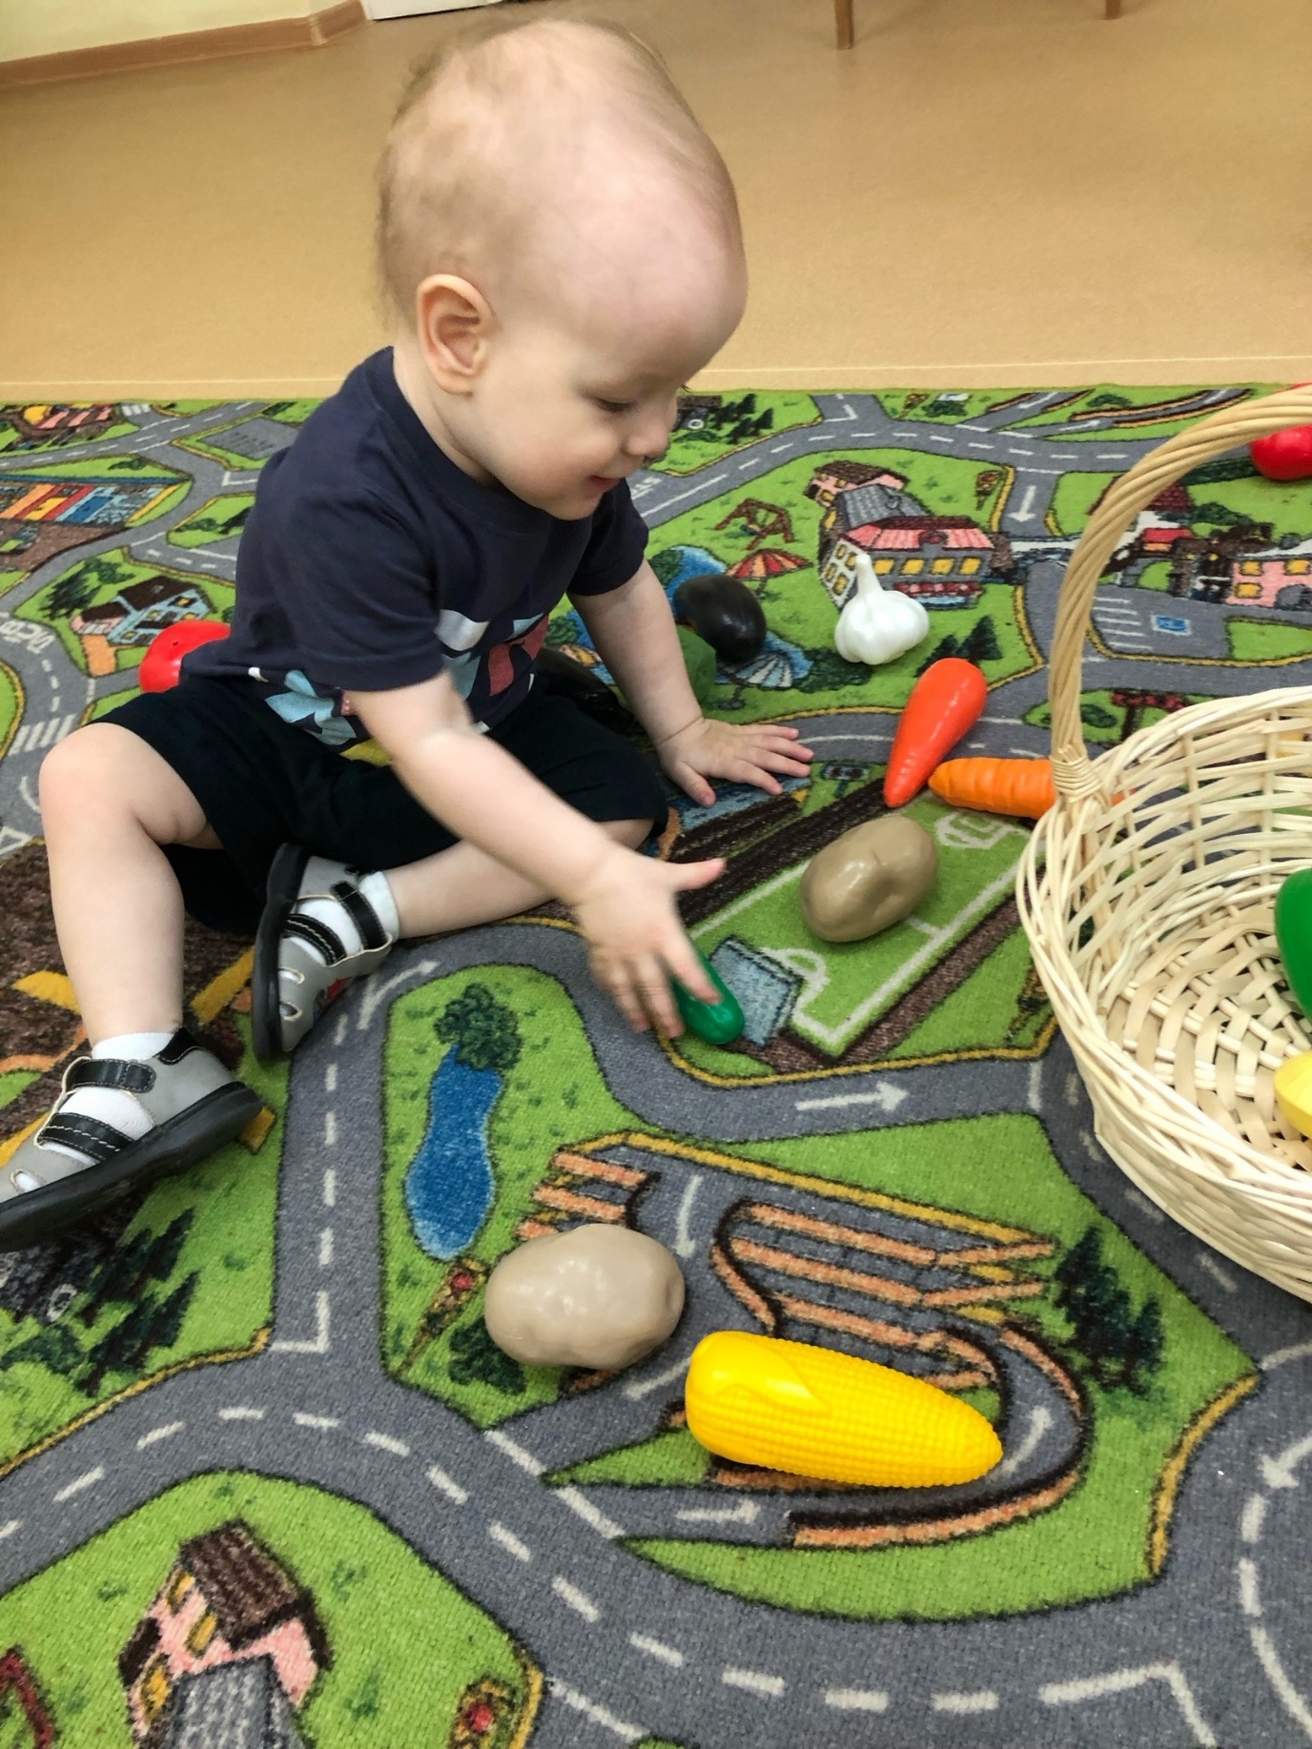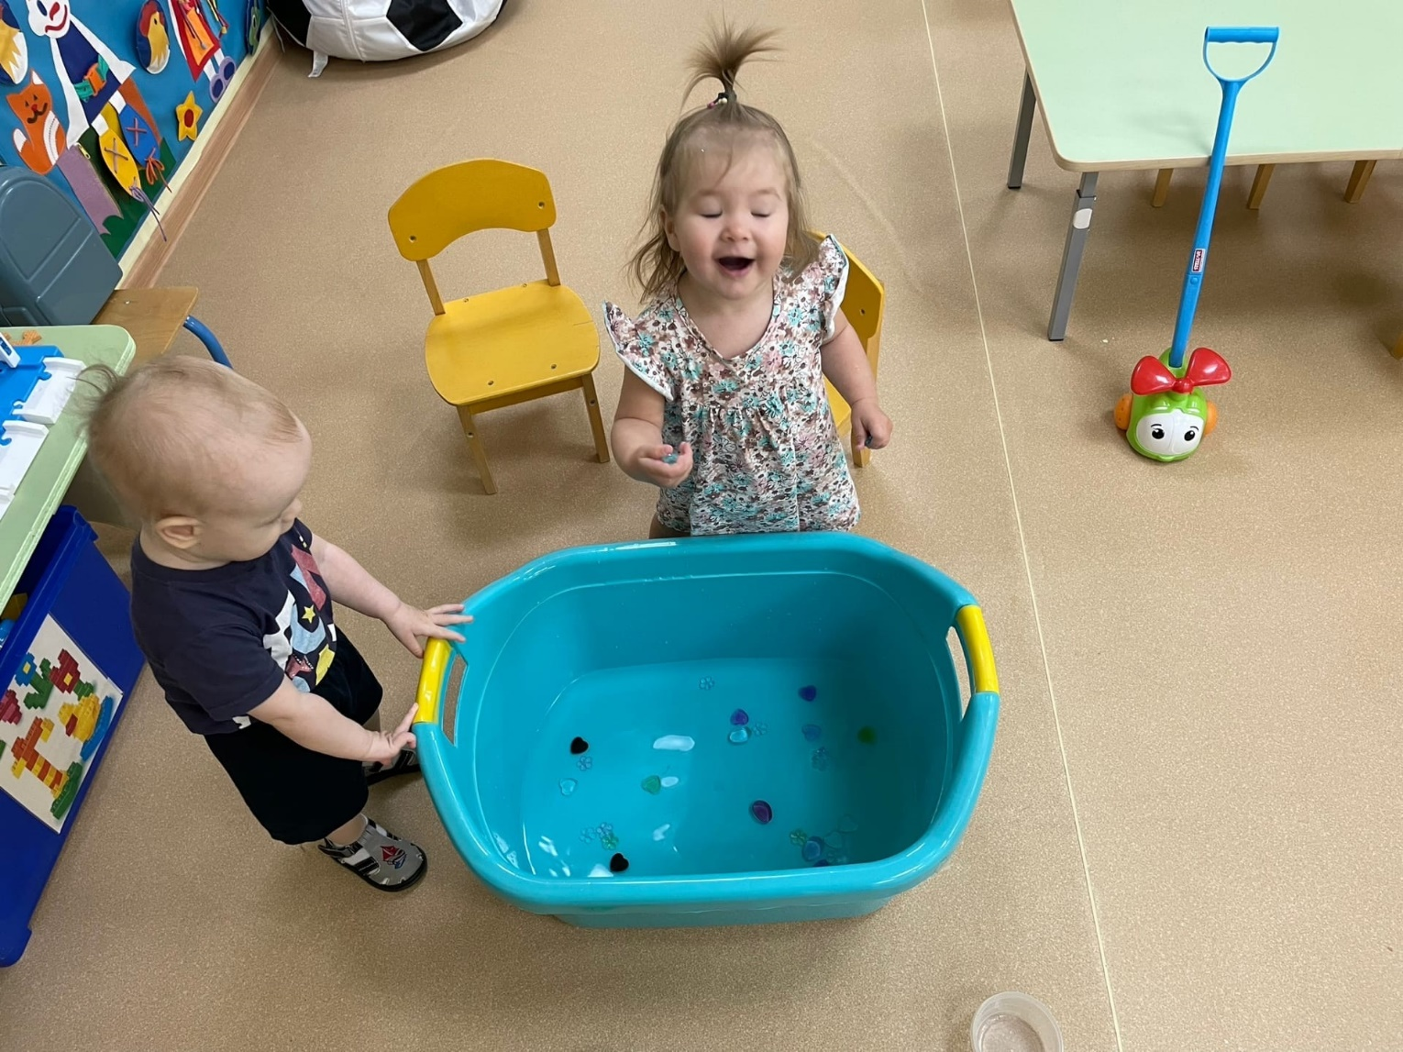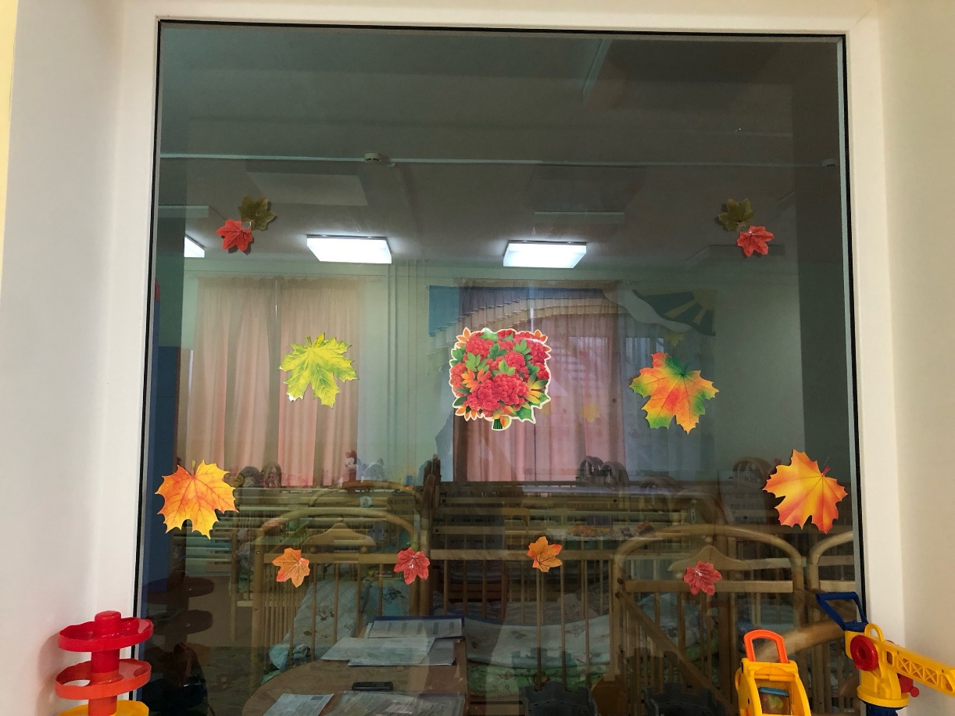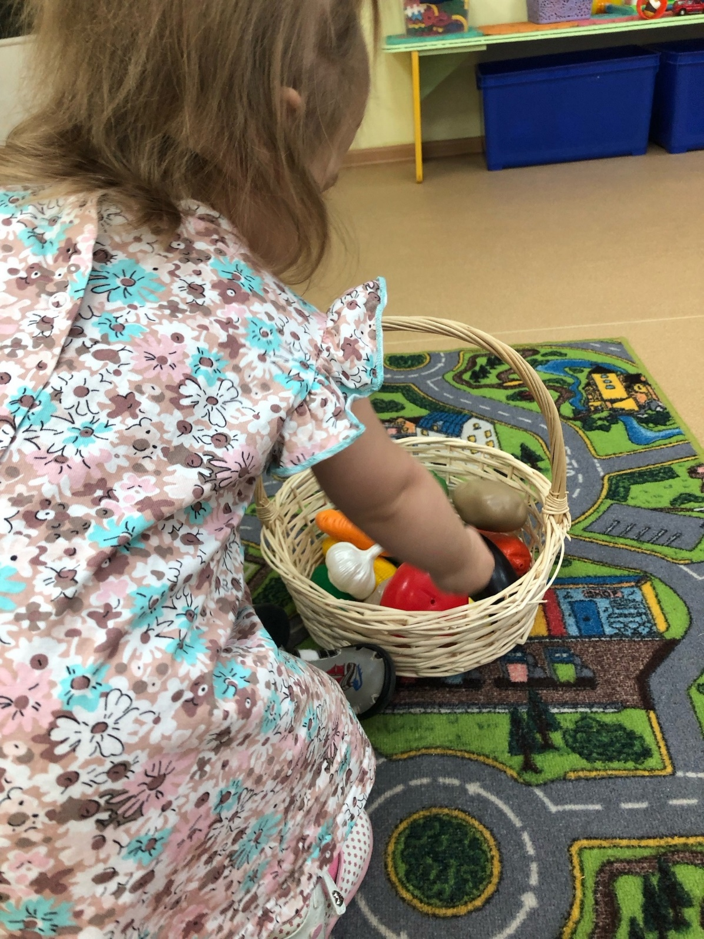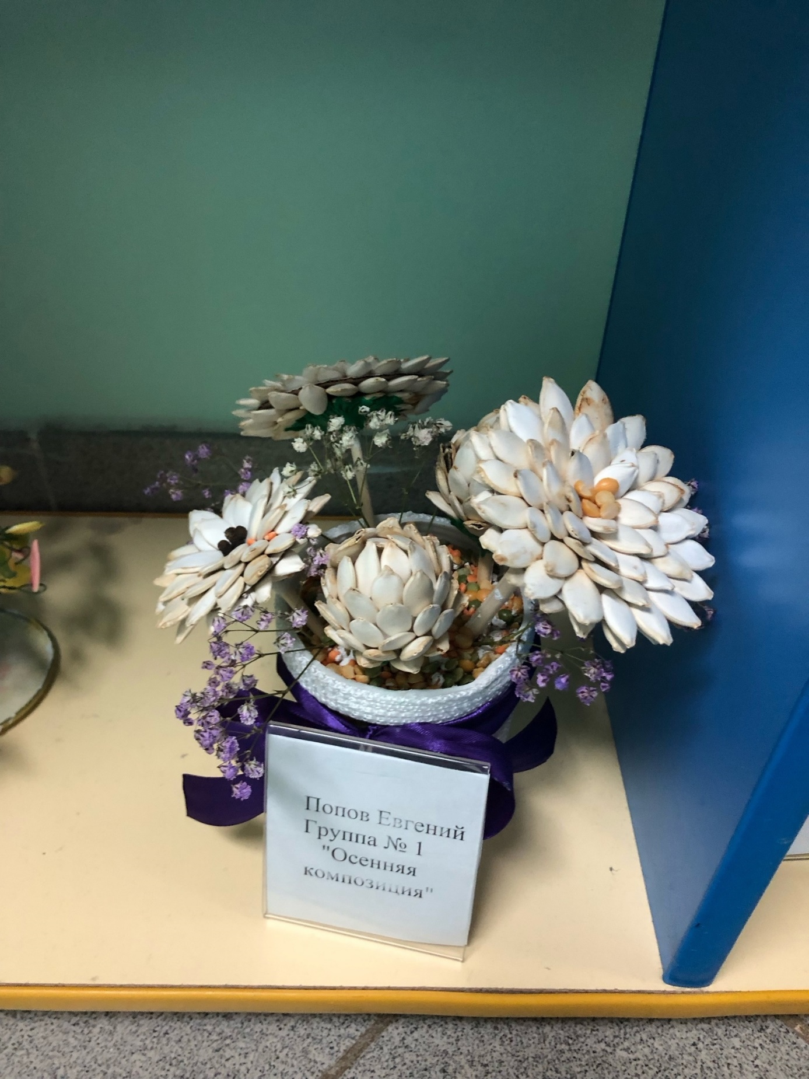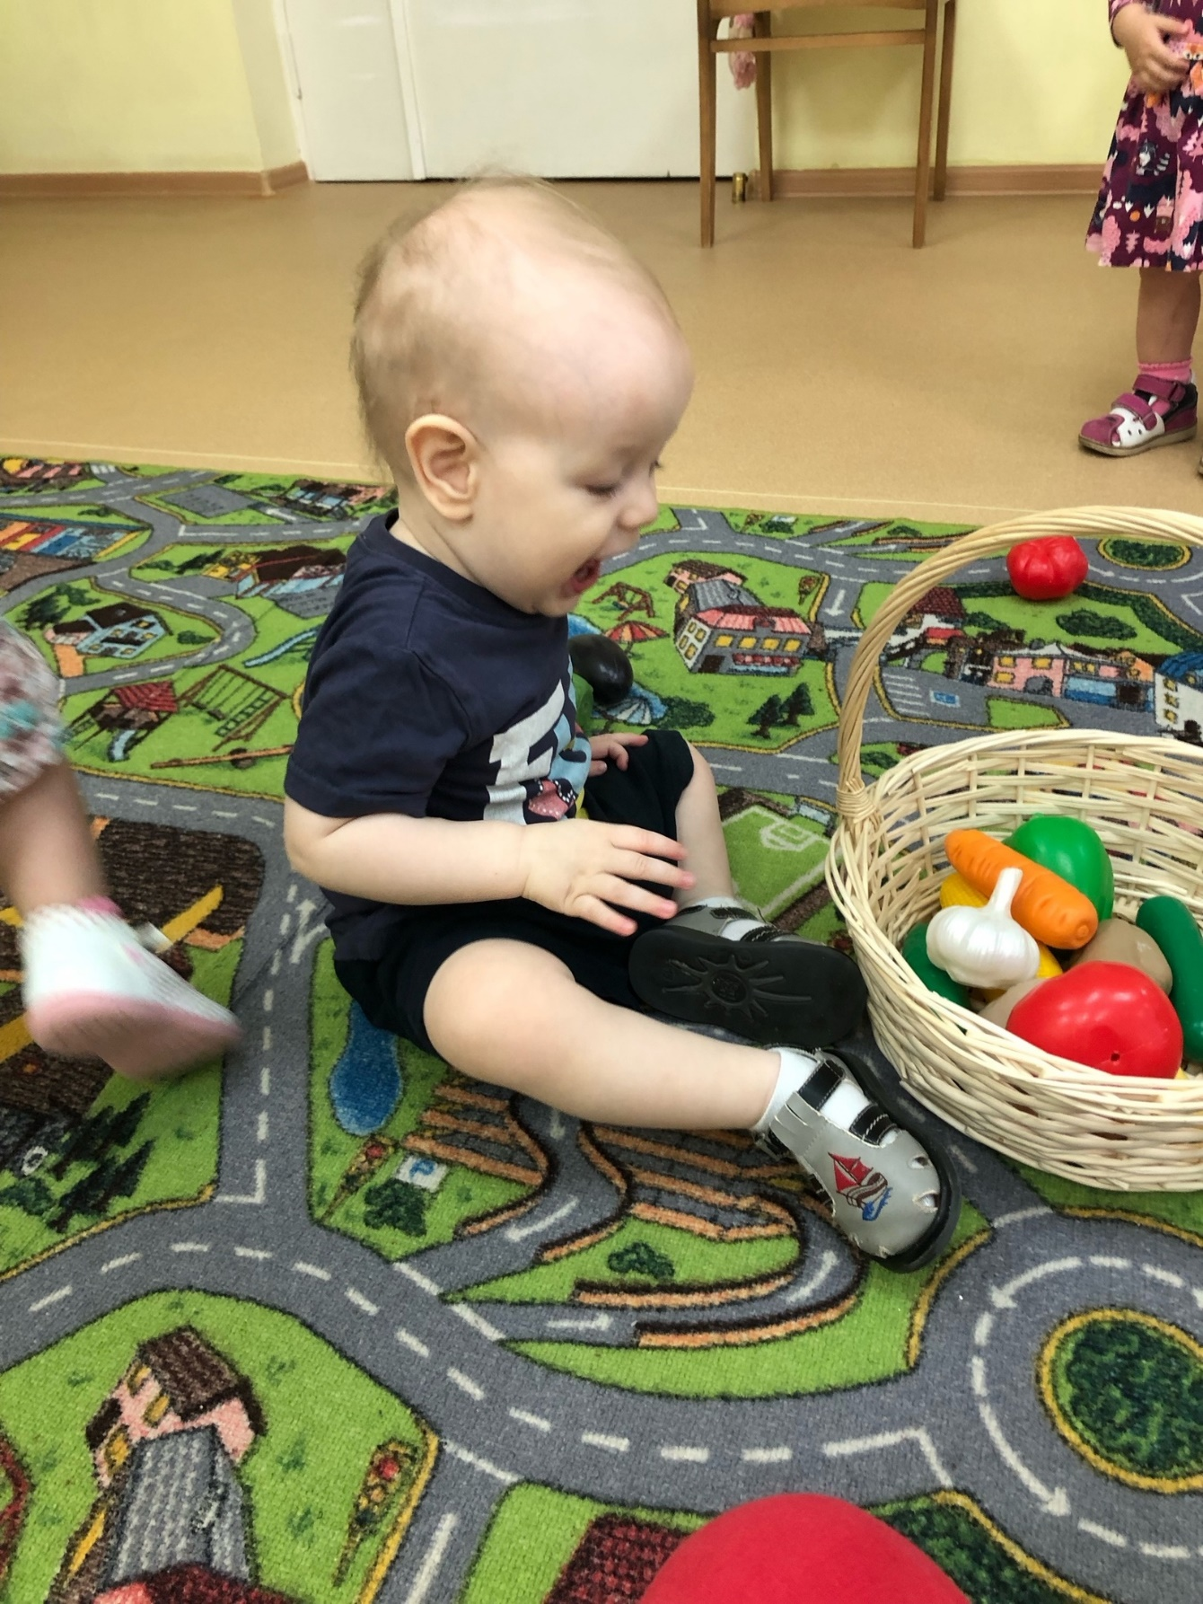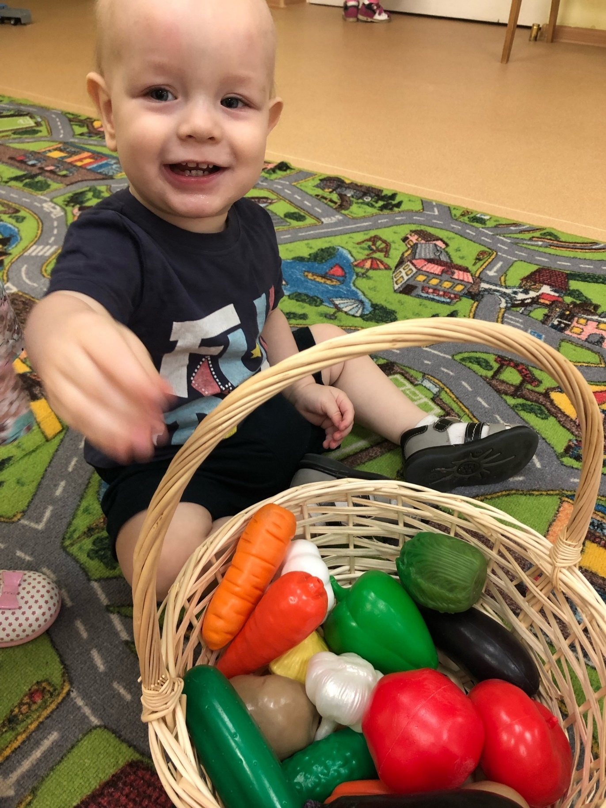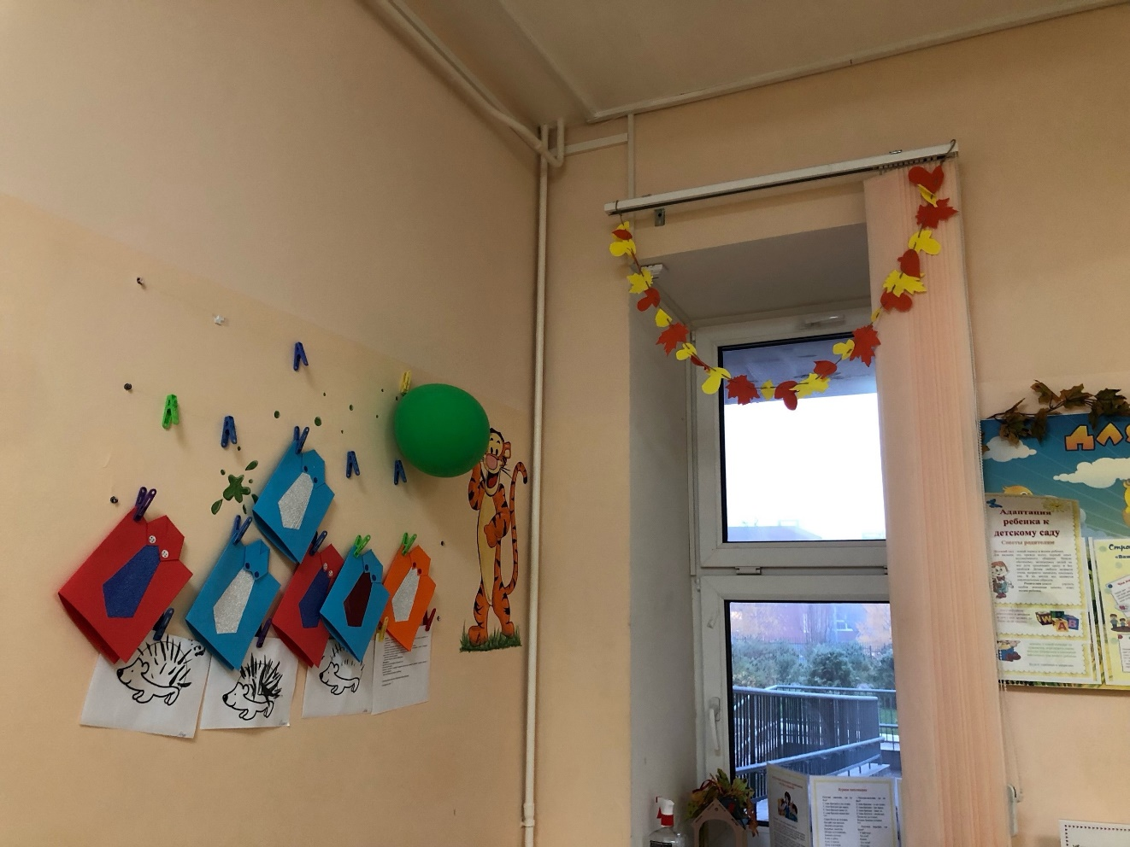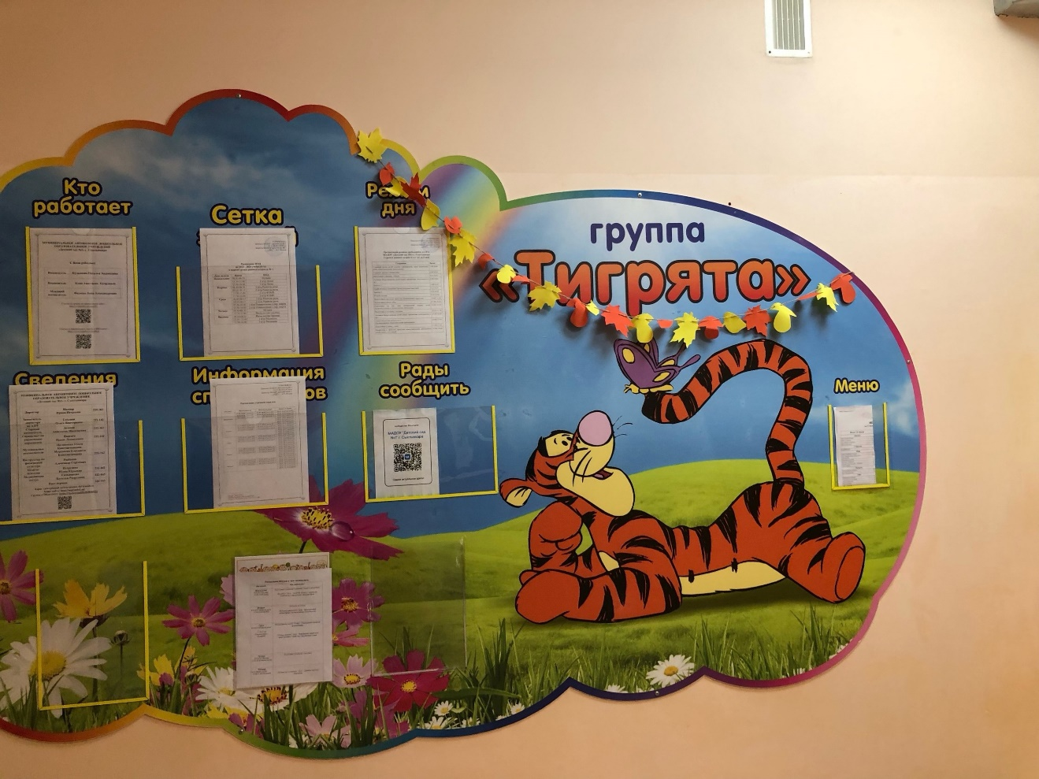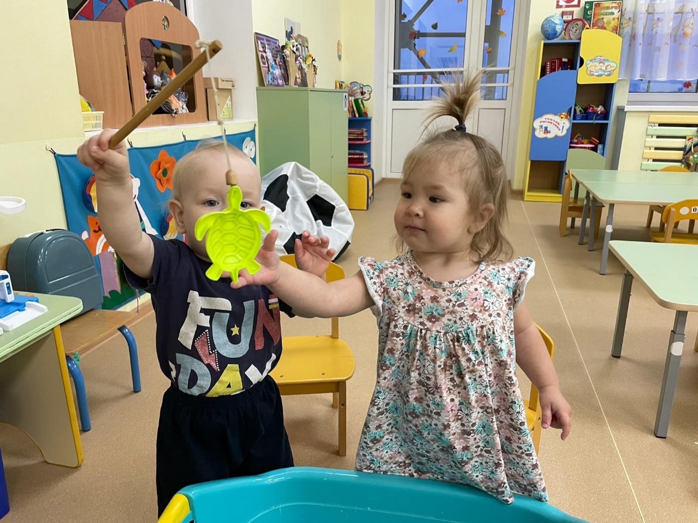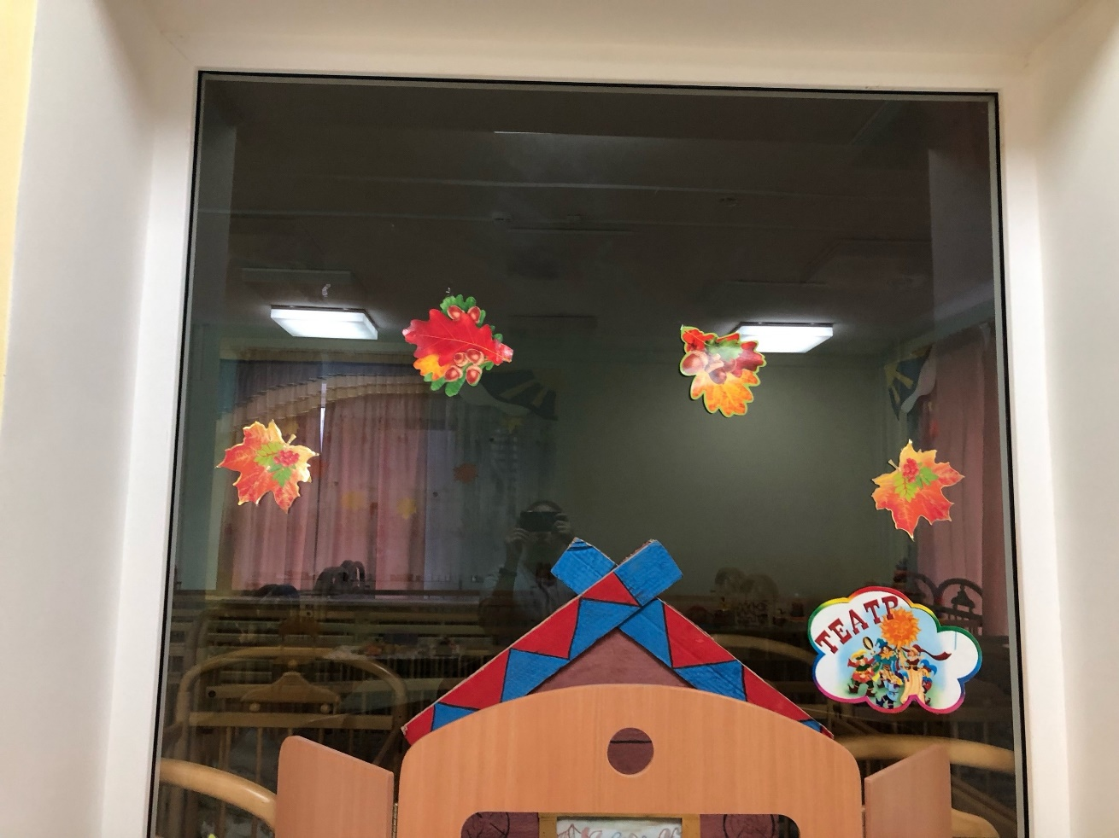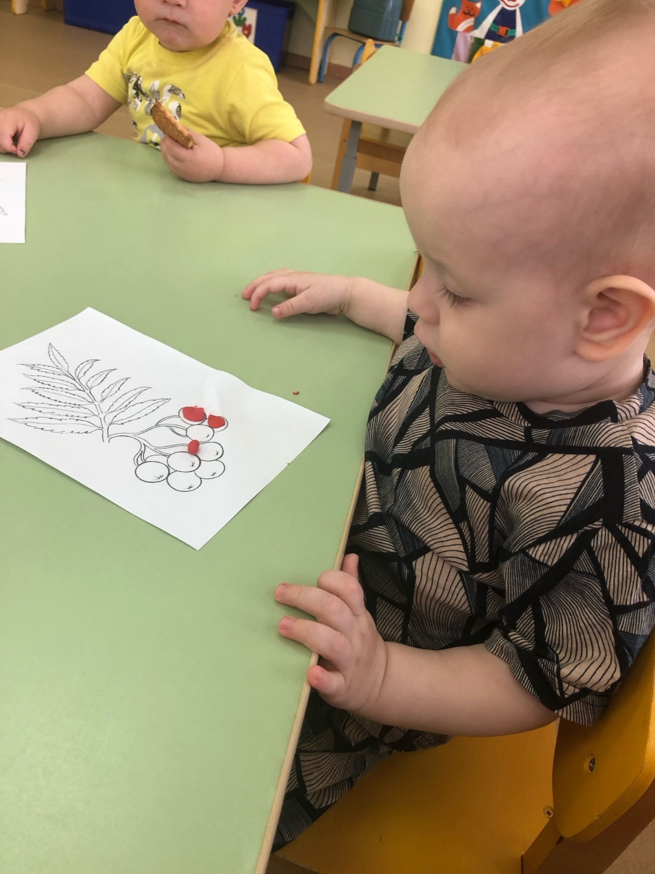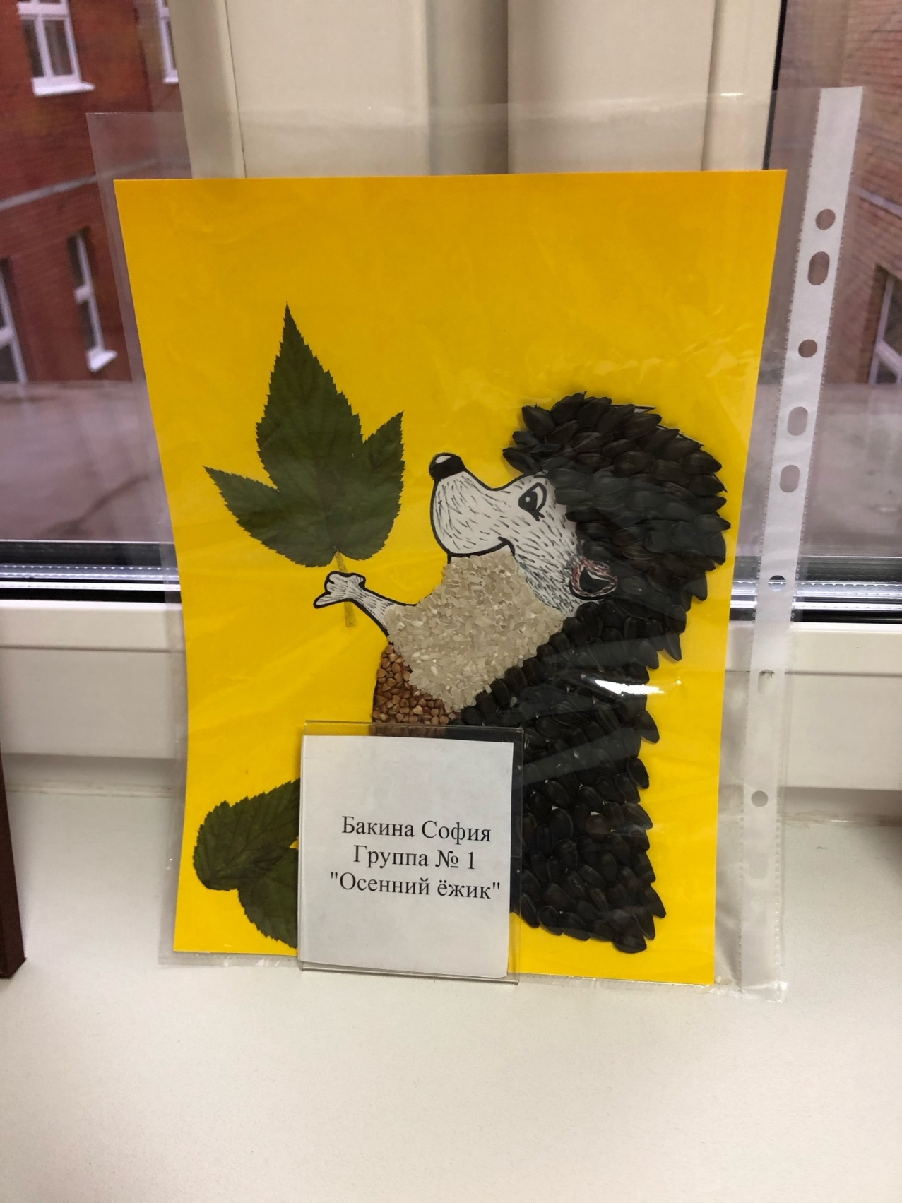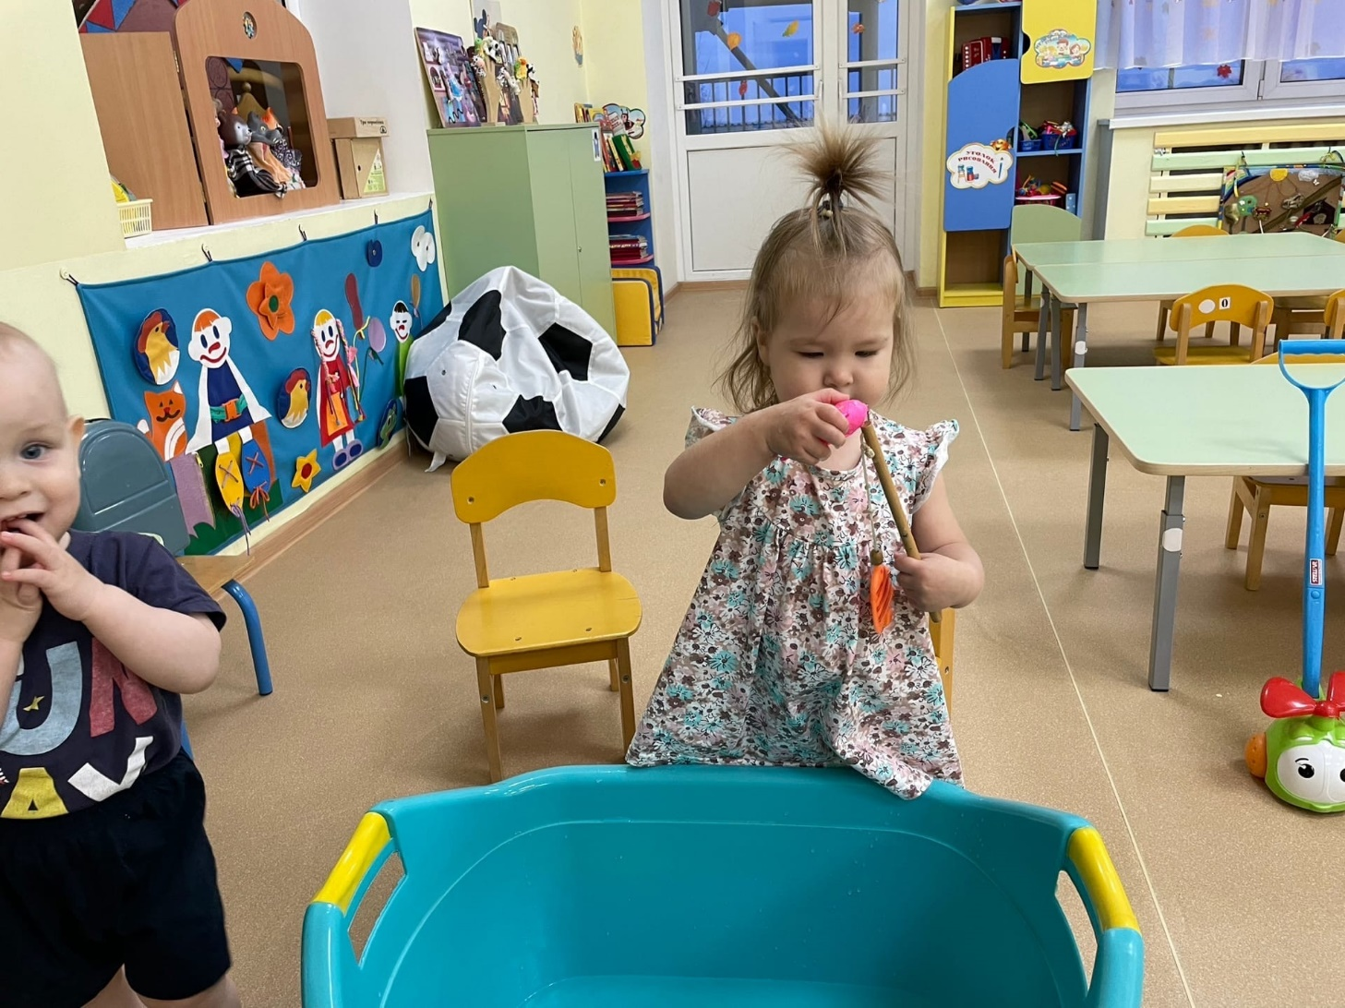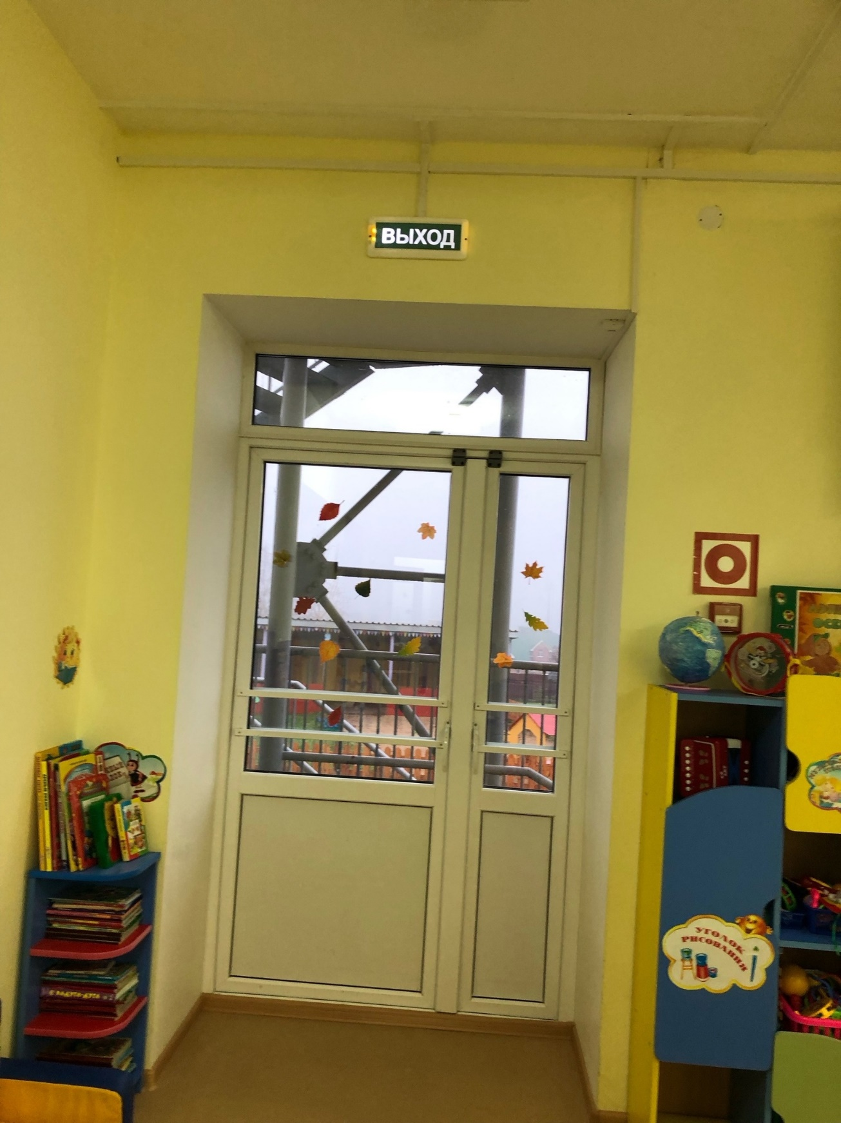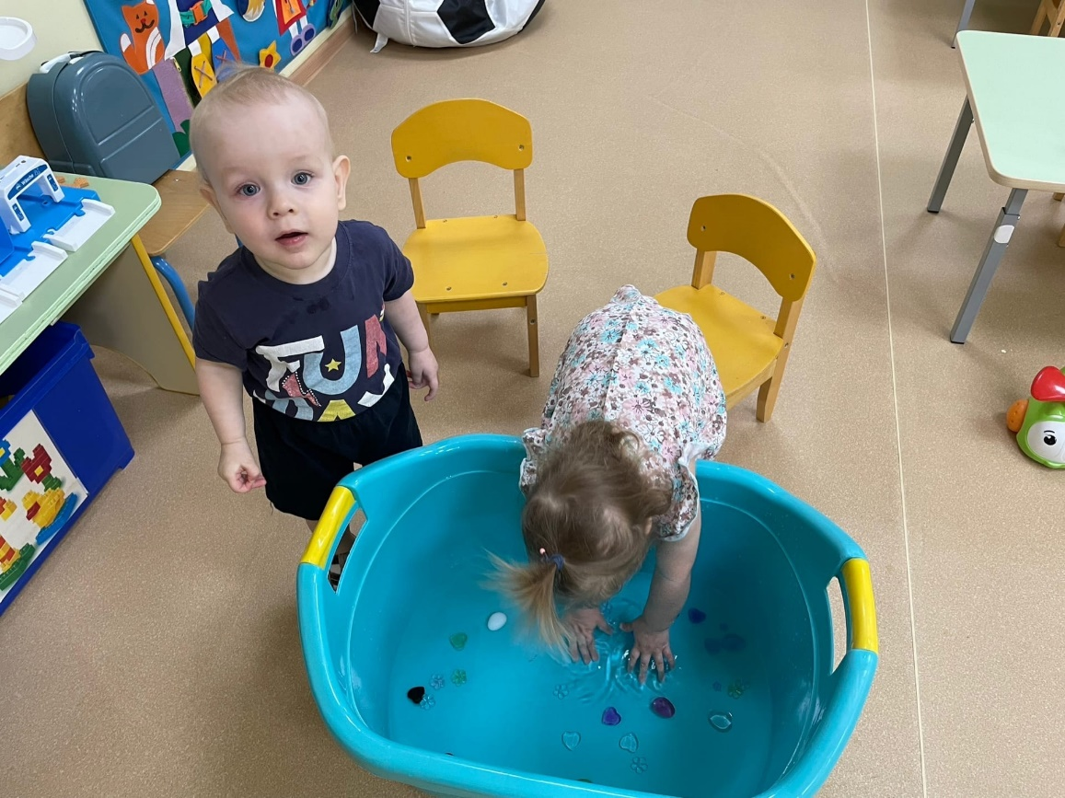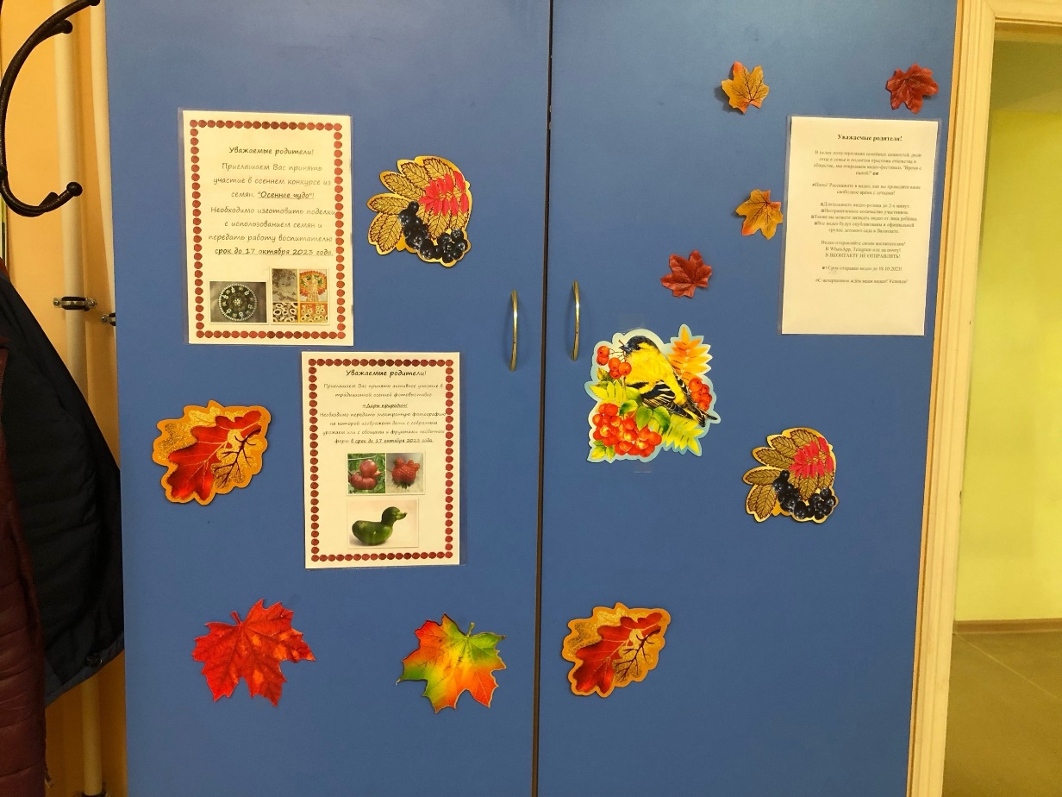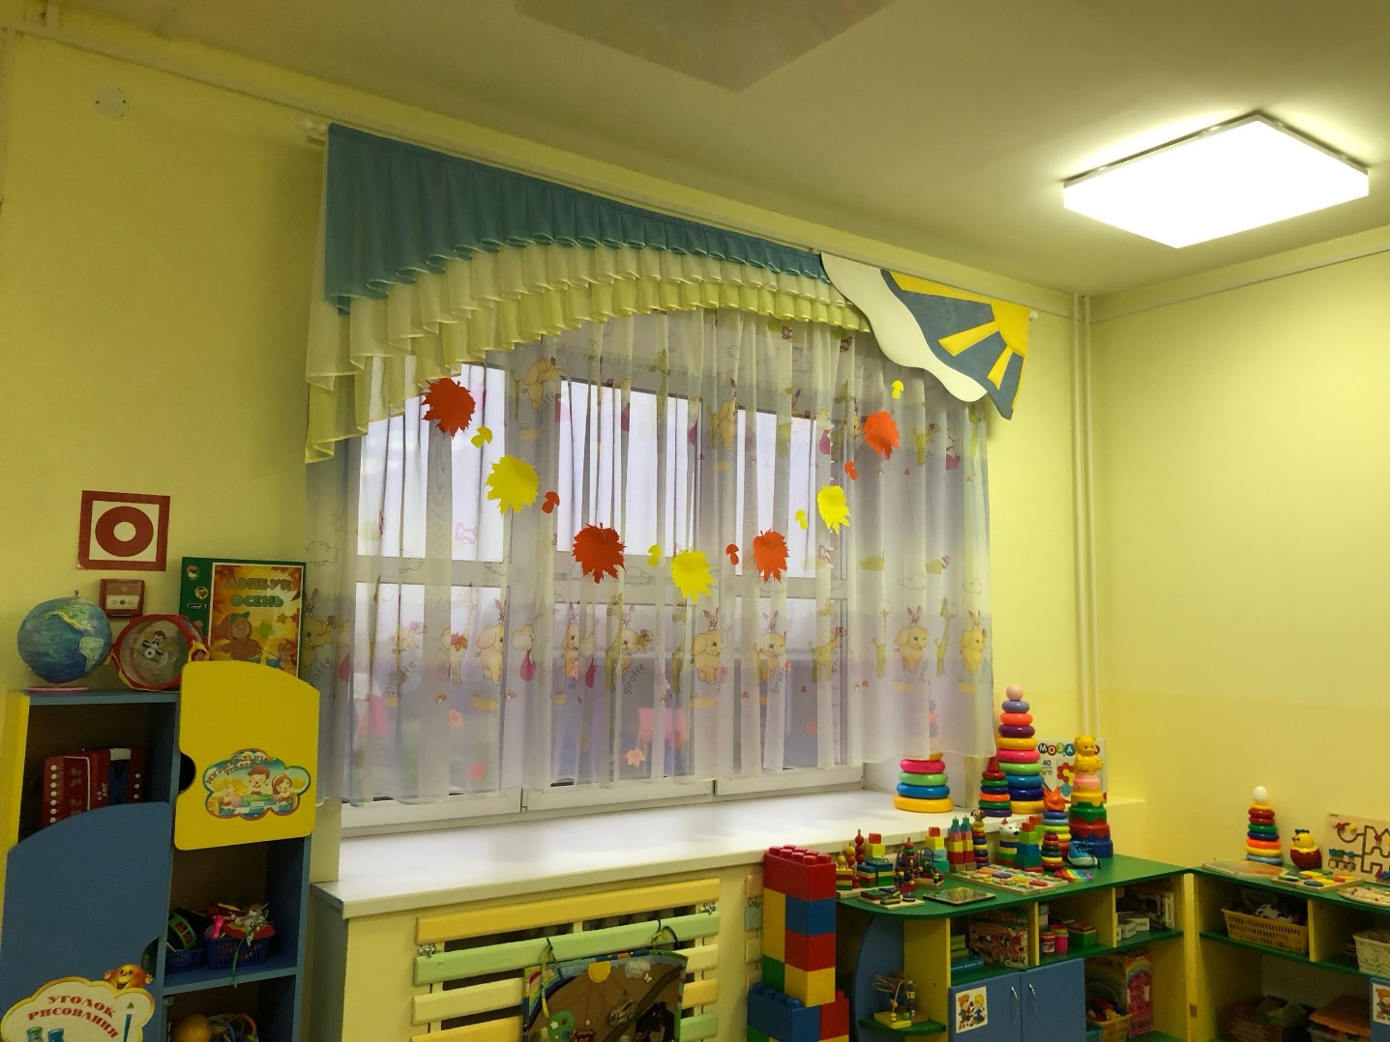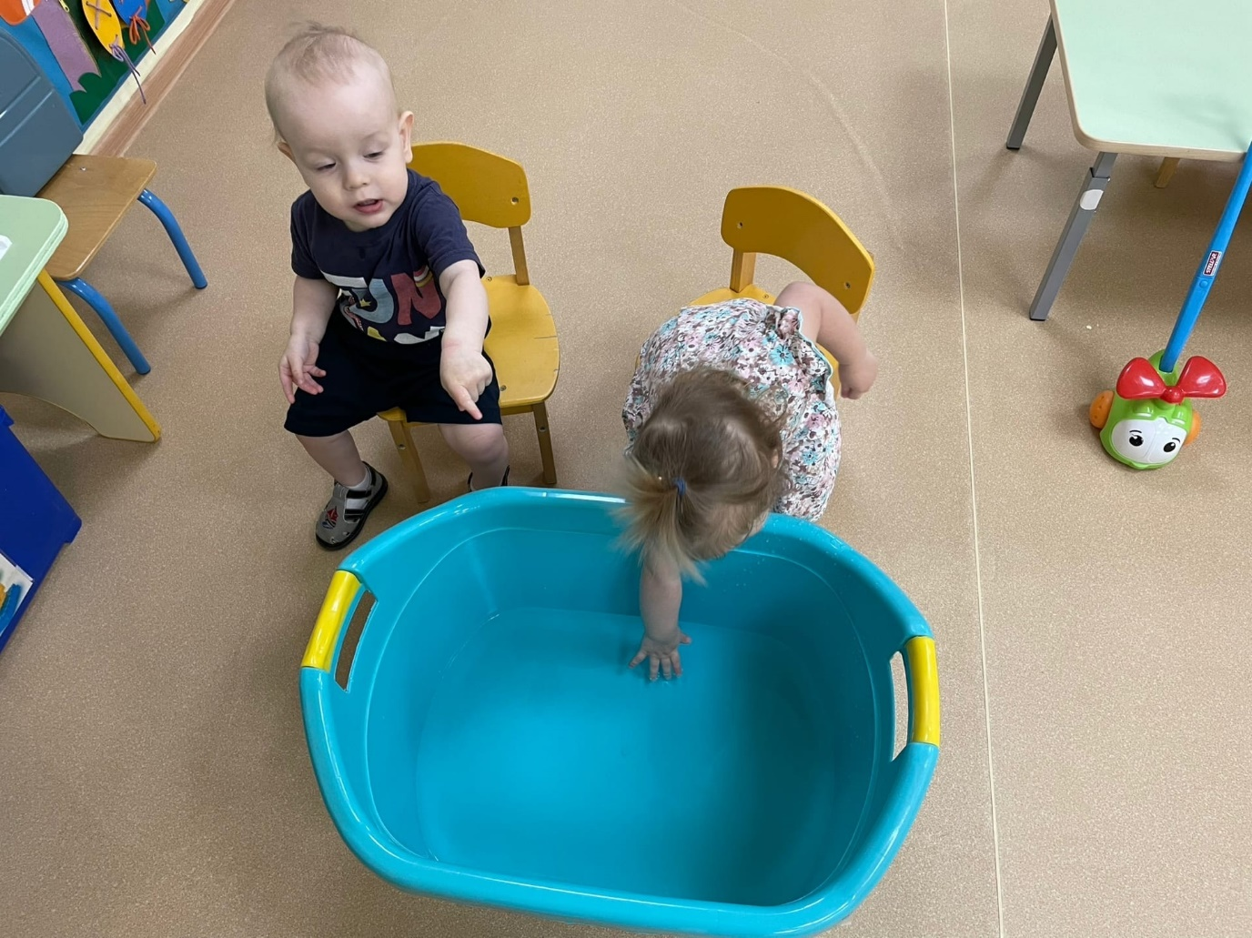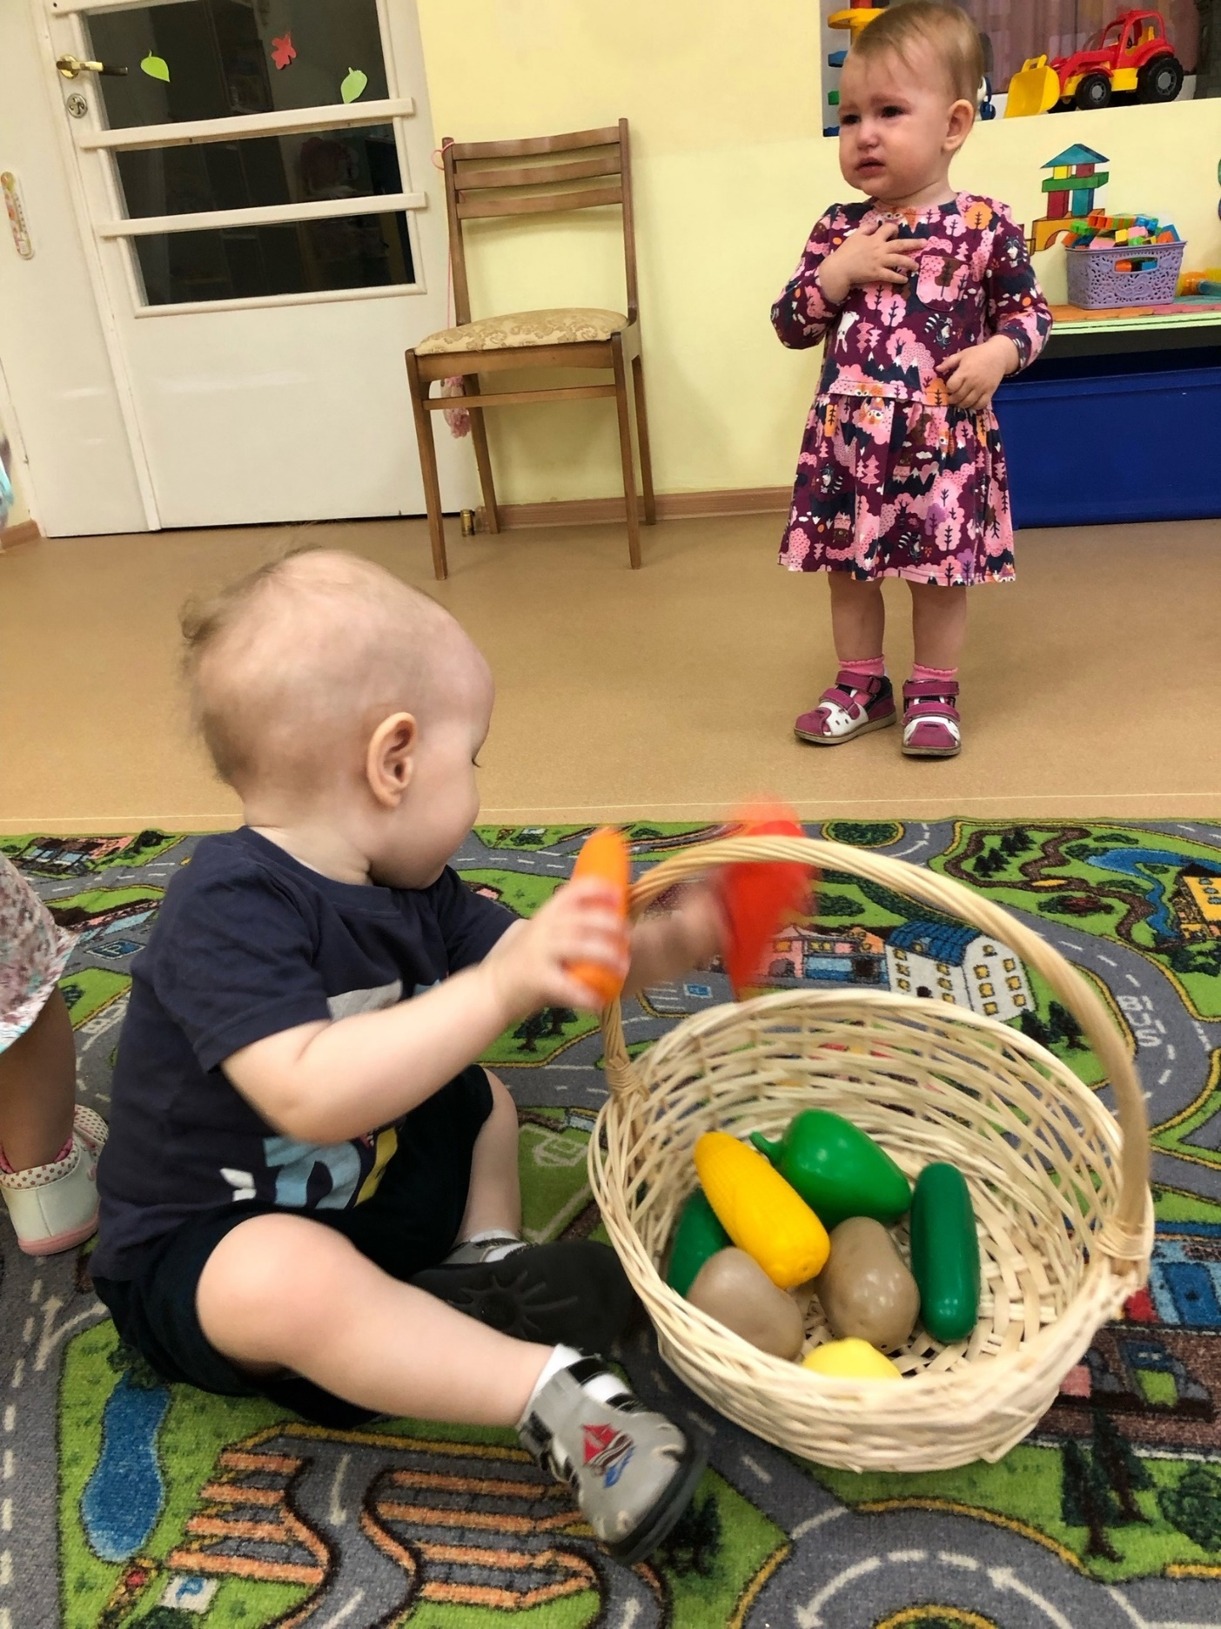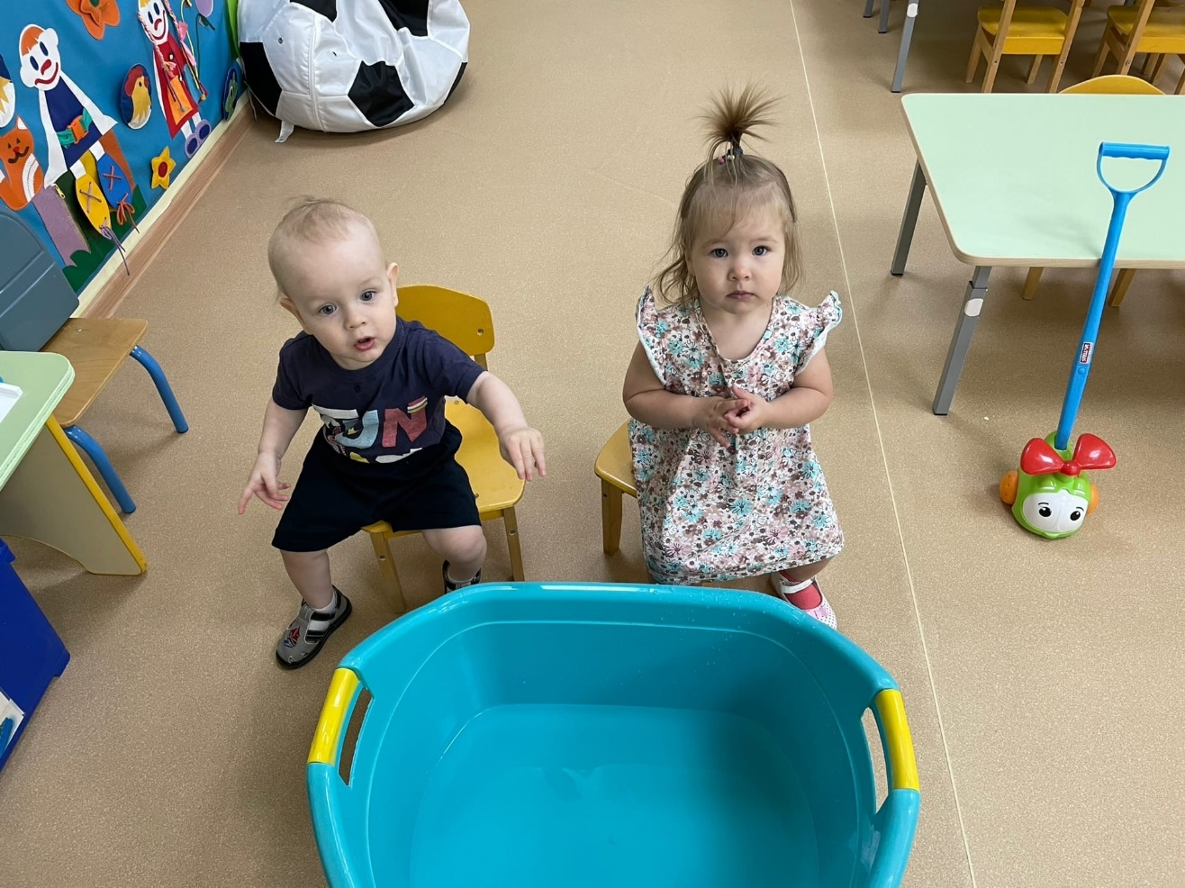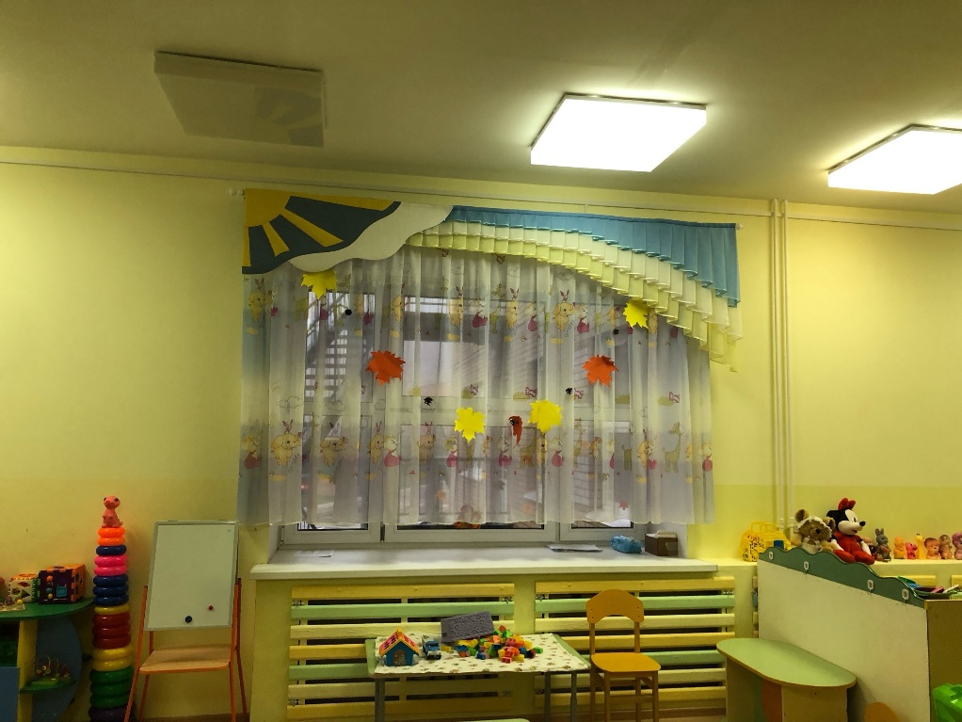
Тематический блок «Приметы осени»
Период реализации: с 25.09.2023-29.09.2023 года
Задачи периода:
Знакомить с элементарными правилами поведения в детском саду;
Формировать элементарные представления об осенних изменениях в природе.
Формировать элементарные представления о некоторых овощах и фруктах, ягодах.
Собирать с детьми на прогулках разноцветные листья ,рассматривать их , сравнивать по форме и величине.
Расширять знания детей о домашних животных и птицах.
Знакомить с особенностями поведения зверей и птиц осенью
 | Понедельник, 25.09 | Вторник, 26.09 | Среда, 27.09 | Четверг, 28.09 | Пятница, 29.09
Тема недели:
Осень.
Тема дня | Грибы | Дикие животные готовятся к зиме | Медведь готовится к спячке | Белочка готовится к зиме | Птицы осенью.
Результат | Дети познакомились с названиями некоторых грибов | Дети узнали, что животные готовятся к зиме | Дети узнали, как готовится к зиме медведь | Дети узнали, как готовится к зиме белка | Дети узнали, что некоторые птицы улетают на юг
Прием детей | Рассматривание муляжей грибов | Беседа «Дикие животные готовятся к зиме» | Рассматривание иллюстраций Медведя, его берлоги | Живая картина «Белочка готовится к зиме» | Рассматривание иллюстраций перелетных птиц
Утренняя гимнастика | Музыкальные композиции Железновой Н.А.: «Жираф», «Где же наши ручки?»
НОД | 8.45-8.55 Музыка  Подготовка к осеннему утреннику.  15.30-15.40 Лепка «Веточка рябины». | 8.45-8.55 Развитие речи. Потешки за утренним столом.  15.30-15.40 ФЭМП  «Один-много. Кубики». | 8.45-8.55 Развитие речи. Рассказывание сказки «Курочка и цыплятки».  15.30-15.40 Ознакомление с ок.миром. «Тучи». | 8.45-8.55 Музыка  Подготовка к осеннему утреннику.  15.30-15.40 Физкультура | 8.45-8.55 Физкультура  15.30-15.40 Рисование «Дождик пальчиковое рисование».
Индивидуальная работа. | Игры с геометрическими фигурами – «Собери узор, любой предмет – елочку и т.д. | Д/ игра «Собери картинку» | Развитие мелкой моторики. (Мозаики, шнуровки, трафареты). | Д/ упражнения «Что лишнее» - развитие внимания. | Д/ игра « Какой» - различать и называть цвета
Прогулка
Наблюдение /Экспер. | Наблюдение за дождем.  . | Наблюдение за погодой. | Наблюдение за работой дворника.. | Наблюдение за автомобилем. | Наблюдение за растительностью на территории детского сада.
Физическое развитие | П/и «У медведя во бору» | «Раздувайся пузырь» - учить детей браться за руки, создавать радостную атмосферу в группе | П/и «Птички летают» | П/и «Лохматый пес» | П/и «Воробышки и автомобиль»
Игровая деят.
Вторая половина дня.
ЧХЛ. | «Спала кошка на крыше» Л.Толстой | «Козлятки и волк» обр К.Ушинского | «Приказ» Э.Машковская | «Большая кукла» Берестов | По просьбе детей
Деятельность детей в центрах. | Центр развития речи Чтение сказки «Под грибом» | Центр познавательной деятельности «Пазлы» | Центр художественно-эстетич. Деятельности: раскасить мишку | Центр развития речи Пальчиковая игра «Белочка» | Центр познавательной деятельности: Эксперименты с пером
Формирование КГН | Формировать умение аккуратно мыть руки, закатывать рукава, не проливать воду на пол, насухо вытирать руки полотенцем. | Формировать умение есть аккуратно, брать пищу ложкой, совершенствовать навыки культуры еды. | Формировать умение аккуратно вешать свои вещи на стул, самостоятельно обуваться после сна. | Формировать у детей культурно-гигиенические навыки самообслуживания | Формировать умение с помощью взрослого приводить себя в порядок.
Формирование ЗОЖ | содействовать накопленного двигательного опыта, развивать эмоциональную сферу детей; | Учить ходить по прямой линии прямо, сохраняя равновесие. | Учить сидеть за столом сохраняя осанку. | Формировать представление о необходимости бережного отношения к своему носику. Игровой массаж «Поиграем с носиком» | Игры с массажными мячиками
Стих-е для заучивания | Закличка «Солнышко-ведёрышко»  Солнышко-ведёрышко,  Выгляни в окошечко!  Солнышко, нарядись!  Красное, покажись!
Пополнение РППС в соответствии с темой дня | Оформление выставки картинок «Домашние животные»
Взаимодействие с родителями | Индивидуальные беседы с родителями о необходимости сменной верхней одежды. | Индивидуальные беседы о самочувствии детей. | Индивидуальные беседы с родителями на интересующие их темы | Папка-передвижка «День дошкольного работника» | Индивидуальные беседы с родителями о чистоте и порядке в личных шкафчиках детей.

Тематический блок «Приметы осени»
Период реализации: с 2.10.2023-6.10.2023 года
Задачи периода:
Знакомить с элементарными правилами поведения в детском саду;
Формировать элементарные представления об осенних изменениях в природе.
Формировать элементарные представления о некоторых овощах и фруктах, ягодах.
Собирать с детьми на прогулках разноцветные листья ,рассматривать их , сравнивать по форме и величине.
Расширять знания детей о домашних животных и птицах.
Знакомить с особенностями поведения зверей и птиц осенью.
 | Понедельник, 2.10 | Вторник, 3.10. | Среда, 4.10. | Четверг, 5.10. | Пятница, 6.10.
Тема недели:
Осень.
Тема дня | Домашние животные | Дикие животные | Одежда | Осенние работы | Приметы осени
Результат | Дети закрепили понимание «Домашние животные» | Дети закрепили понимание «Дикие животные» | Дети научились дифференцировать осеннюю одежду от другой | У детей сформировалось представление об осенних работах | Дети закрепили приметы осени
Приём детей | Рассматривание иллюстрации по теме «Домашние животные». Цель: учить различать и называть домашних животных. | Рассматривание иллюстрации по теме «Дикие животные». Цель: учить различать и называть диких животных. | Рассматривание картинок какую одежду носят дети осенью. | Беседа с детьми на тему  «Помощь родителям осенью» | Беседа с детьми на тему «Приметы осени» Цель: формировать элементарные представления об осенних изменениях в природе.
Утренняя гимнастика | Музыкальные композиции Железновой Н.А.: Часики, Здравствуйте\. ладошки, хлоп-хлоп-хлоп
НОД | 8.45-8.55 Музыка  Подготовка к осеннему утреннику.  15.30-15.40 Лепка «Морковка». | 8.45-8.55 Развитие речи. Потешки за утренним столом.  15.30-15.40 ФЭМП  «Один-много. Кубики». | 8.45-8.55 Развитие речи. Рассказывание сказки «Курочка и цыплятки».  15.30-15.40 Ознакомление с ок.миром. «Дождик». | 8.45-8.55 Музыка  Подготовка к осеннему утреннику.  15.30-15.40 Физкультура | 8.45-8.55 Физкультура  15.30-15.40 Рисование «Кленовый листик».
Индивидуальная работа | Формировать умение спокойно вести себя в помещении и на улице: не шуметь, не бегать, выполнять просьбу взрослого. | Д/ игра «Чудесная коробочка» расширить запас понимаемых слов. | Д/ игра «Покажи картинку» - различать детали, закреплять правильное произношение. | Д/ игра « Повтори потешку, стихотворение» - договаривать слова, фразы, запоминать. | Д/ игра «Водичка» - опыт с предметами и закрепление заучивание потешек.
Прогулка
Наблюдение/ Экспер. | Наблюдение за деревьями. Знакомить с характерными особенностями осенних деревьев; | Наблюдение за ветром. Показать природное явление — ветер. | Наблюдение за дождем. Показать, что осенний Дождь может быть разным. Показать простейшие связи между явлениями в природе. Погода ветреная - деревья качаются. | Наблюдение за птицами. Расширять представления о птицах: голубях, воронах, воробьях, синицах. Дать представление о снегире. | Наблюдение за работой дворника. Цель: воспитывать бережное отношение к труду взрослых.
Физическое развитие | П/и «Собери яблоки» | П/и «Птички и автомобиль». | П/и «Солнышко и дождик». | Учить: ходить и бегать всей группой в прямом направлении за воспитателем; подпрыгивать на двух ногах на месте. | Приучать детей ходить и бегать небольшими группами за воспитателем. Учить ходить между двумя линиями, сохраняя равновесие.
Игровая деят. | Сюжетно ролевая игра «Ухаживаем за домашним питомцем» | Сюжетно ролевая игра «Зоопарк» | Сюжетно ролевая игра «На прогулку» | Музыкальная игра «Соберем урожай» | Настольные игры
Вторая половина дня.
ЧХЛ. | Потешка « Наши уточки с утра» | Чтение по просьбе детей | С. Капутикян «Все спят» | Чтение по просьбе детей | С.Маршак «Сказка о глупом мышонке»
Деятельность детей в центрах. | Центр познавательной деятельности Д/и «Чудесный мешочек» Цель: развивать тактильные ощущения. . | Центр музыкальной деятельности Д/и «Что звучит?» Цель: развивать слуховую дифференциацию | Центр сюж.-ролевых игр «Прогулка» | Цент Конструирования «Забор» | Д/и «Что растёт на огороде?  Цель: учить детей определять овощи по внешнему виду, а также называть их.
Формирование КГН | Продолжать учить детей, убирать игрушки после игр | Учить с помощью взрослого приводить себя в порядок; пользоваться индивидуальными предметами (носовым платком, салфеткой, полотенцем, расческой, горшком). | Учить детей одеваться и раздеваться в определенном порядке; при небольшой помощи взрослого снимать одежду, обувь | Учить детей в определенном порядке аккуратно складывать снятую одежду. Приучать к опрятности. | Продолжать учить детей мыть руки перед едой и по мере загрязнения, пользоваться вещами личной гигиены (личным полотенцем, горшком, носовыми платками)
Формирование ЗОЖ | Оздоровительные игры: «Перешагни через шнуры» | Продолжать укреплять здоровье детей, развивать физические качества. | Ходьба по дорожке здоровья | Проведение гимнастики после сна | Учить сидеть за столом сохраняя осанку.
Стих-е для заучивания | А. Барто «Бычок»
Пополнение РППС в соответствии с темой дня | Пополнение уголка познавательного развития.
Взаимодействие с родителями | Разработка родителями памятки «Будь здоров, малыш» | Индивидуальные беседы с родителями | Папка- передвижка для родителей «Учим детей самостоятельности» | Индивидуальные беседы с родителями | Индивидуальные беседы с родителями

Тематический блок «Приметы осени».
Период реализации: с 9.10.2023-13.10.2023 года
Задачи периода:
Знакомить с элементарными правилами поведения в детском саду;
Формировать элементарные представления об осенних изменениях в природе.
Формировать элементарные представления о некоторых овощах и фруктах, ягодах.
Собирать с детьми на прогулках разноцветные листья ,рассматривать их , сравнивать по форме и величине.
Расширять знания детей о домашних животных и птицах.
Знакомить с особенностями поведения зверей и птиц осенью
 | Понедельник, 09.10. | Вторник, 10.10. | Среда, 11.10. | Четверг, 12.10. | Пятница, 13.10.
Тема недели: Осень
Тема дня | "Осень к нам пришла" | Краски осени | Осенний листочек | Осенние деревья | Листопад
Результат | Ребята узнали, что наступила осень. Закрепили основные приметы осени | Дети закрепили основные приметы осени | Дети узнали, что листья осенью меняют свой цвет | Дети узнали, что осенние деревья меняют свой цвет | Дети познакомились с понятием «листопад» и узнали почему листья с деревьев падают
Прием детей | Рассматривание иллюстраций на тему «Осень» | Осень сказала, что потеряла свои краски и предложила детям раскрасить листья | Осень прислала детям свои листики. Воспитатель предлагает детям с ними поиграть. (Сдуть с ладошки) | Рассматривание иллюстраций с изображением осенних деревьев | Воспитатель предлагает детям сделать листопад из предложенных листиков
Утренняя гимнастика | Музыкальные композиции Железновой Н.А.: «Лягушата», «Зарядка»
НОД | 8.45-8.55 Музыка  Подготовка к осеннему утреннику.  15.30-15.40 Лепка «Палочки». | 8.45-8.55 Развитие речи. Потешки за утренним столом.  15.30-15.40 ФЭМП  «Кубики». | 8.45-8.55 Развитие речи. Рассказывание сказки «Теремок».  15.30-15.40 Ознакомление с ок.миром. «Дождик». | 8.45-8.55 Музыка  Подготовка к осеннему утреннику.  15.30-15.40 Физкультура | 8.45-8.55 Физкультура  15.30-15.40 Рисование «Каляки-маляки».
Индивидуальная работа | «Инструмент для работы» - учить узнавать предметы для работы. | «Поручение» - учить помогать взрослым, друзьям. | Учить соблюдать порядок, чистоту | «Чудесный мешочек» - учить определять геометрические фигуры. | «Помоги мишке» - определить высоко – низко, широко – узко.
Прогулка
Наблюдение/Экспер | Наблюдение за работой дворника. Цель: воспитывать бережное отношение к труду взрослых. | Наблюдение за солнцем. | Наблюдение за осенними деревьями | Наблюдение за лужами и дождем | Наблюдение за травой
Физическое развитие | Формировать умение подпрыгивать до ладони воспитателя, находящейся выше поднятых рук ребенка | Формировать умение подползать под веревку; | Формировать умение прокатывать мяч одной и двумя руками. | П/и «С кочки на кочку», | П/и «Кот и мыши»
Игровая деят. | Игра «Разговор с игрушкой» | Д/и «Подбери по цвету» | «Построим домик» | Д/и «Собери бусы» | Игры с прищепками
Вторая половина дня.
ЧХЛ. | «Все спят» С. Капустин | Л. Толстой «Спала кошка на крыше» | «Был у Пети и Миши конь» Л. Толстой | Русская народная сказка Теремок. | Заюшкина избушка.
Самостоятельная деятельность детей в центрах. | Центр познавательной деятельности: иллюстрации «Осень» | Центр развития речи: рассматривание и беседа по картине «Осенняя прогулка» | Центр художественной деятельности Лепка «Закрась листик» | Центр познавательной деятельности: сенсорное развитие. «Разноцветные листья» | Центр познавательной деятельности (уголок экспериментирования)-узнаем все про листик
Формирование КГН | Формировать у детей культурно-гигиенические навыки самообслуживания, приучать правильно сидеть за столом, пользоваться столовыми приборами. | Продолжать учить детей под контролем взрослого, а затем самостоятельно мыть руки по мере загрязнения. | Формировать умение есть аккуратно, брать пищу ложкой, совершенствовать навыки культуры еды. | Формировать умение с помощью взрослого приводить себя в порядок. | Формировать умение аккуратно вешать свои вещи на стул, самостоятельно обуваться после сна.
Формирование ЗОЖ | Учить сохранять устойчивое положение тела, правильную осанку. | Учить ходить по прямой линии прямо, сохраняя равновесие. | Учить сидеть за столом сохраняя осанку. | Учить прыгать на двух ногах на месте, с продвижением вперёд. | Учить ходить и бегать, не наталкиваясь друг на друга.
Пополнение РППС в соответствии с темой дня | Пополнение уголка познавательного развития.
Стих-е для заучивания | М. Познанская «Помощники»  Я сегодня мамочке  Буду помогать.  Чашечки, тарелочки  Мыть и вытирать.
Взаимодействие с родителями | Организация «Уголка забытых вещей» | Индивидуальные беседы о соблюдении режима дня в детском саду и дома. | Индивидуальные беседы с родителями о чистоте и порядке в личных шкафчиках детей. | Привлечение родителей к совместному изготовлению осенних поделок | Привлечение родителей к совместному изготовлению осенних поделок

Тематический блок «Приметы осени».
Период реализации: с 23.10.2023-27.10.2023 года
Задачи периода:
Знакомить с элементарными правилами поведения в детском саду;
Формировать элементарные представления об осенних изменениях в природе.
Формировать элементарные представления о некоторых овощах и фруктах, ягодах.
Собирать с детьми на прогулках разноцветные листья ,рассматривать их , сравнивать по форме и величине.
Расширять знания детей о домашних животных и птицах.
Знакомить с особенностями поведения зверей и птиц осенью
 | Понедельник, 09.10. | Вторник, 10.10. | Среда, 11.10. | Четверг, 12.10. | Пятница, 13.10.
Тема недели: Осень
Тема дня | "Осень к нам пришла" | Краски осени | Осенний листочек | Осенние деревья | Листопад
Результат | Ребята узнали, что наступила осень. Закрепили основные приметы осени | Дети закрепили основные приметы осени | Дети узнали, что листья осенью меняют свой цвет | Дети узнали, что осенние деревья меняют свой цвет | Дети познакомились с понятием «листопад» и узнали почему листья с деревьев падают
Прием детей | Рассматривание иллюстраций на тему «Осень» | Осень сказала, что потеряла свои краски и предложила детям раскрасить листья | Осень прислала детям свои листики. Воспитатель предлагает детям с ними поиграть. (Сдуть с ладошки) | Рассматривание иллюстраций с изображением осенних деревьев | Воспитатель предлагает детям сделать листопад из предложенных листиков
Утренняя гимнастика | Музыкальные композиции Железновой Н.А.: «Лягушата», «Зарядка»
НОД | 8.45-8.55 Музыка  Подготовка к осеннему утреннику.  15.30-15.40 Лепка «Картошка». | 8.45-8.55 Развитие речи. Потешки за утренним столом.  15.30-15.40 ФЭМП  «Кубики». | 8.45-8.55 Развитие речи. Рассказывание сказки «Репка».  15.30-15.40 Ознакомление с ок.миром. «Тучки». | 8.45-8.55 Музыка  Подготовка к осеннему утреннику.  15.30-15.40 Физкультура | 8.45-8.55 Физкультура  15.30-15.40 Рисование «Осенний дождик».
Индивидуальная работа | «Инструмент для работы» - учить узнавать предметы для работы. | «Поручение» - учить помогать взрослым, друзьям. | Учить соблюдать порядок, чистоту | «Чудесный мешочек» - учить определять геометрические фигуры. | «Помоги мишке» - определить высоко – низко, широко – узко.
Прогулка
Наблюдение/Экспер | Наблюдение за работой дворника. Цель: воспитывать бережное отношение к труду взрослых. | Наблюдение за солнцем. | Наблюдение за осенними деревьями | Наблюдение за лужами и дождем | Наблюдение за травой
Физическое развитие | Формировать умение подпрыгивать до ладони воспитателя, находящейся выше поднятых рук ребенка | Формировать умение подползать под веревку; | Формировать умение прокатывать мяч одной и двумя руками. | П/и «С кочки на кочку», | П/и «Кот и мыши»
Игровая деят. | Игра «Разговор с игрушкой» | Д/и «Подбери по цвету» | «Построим домик» | Д/и «Собери бусы» | Игры с прищепками
Вторая половина дня.
ЧХЛ. | «Все спят» С. Капустин | Л. Толстой «Спала кошка на крыше» | «Был у Пети и Миши конь» Л. Толстой | Русская народная сказка Теремок. | Заюшкина избушка.
Самостоятельная деятельность детей в центрах. | Центр познавательной деятельности: иллюстрации «Осень» | Центр развития речи: рассматривание и беседа по картине «Осенняя прогулка» | Центр художественной деятельности Лепка «Закрась листик» | Центр познавательной деятельности: сенсорное развитие. «Разноцветные листья» | Центр познавательной деятельности (уголок экспериментирования)-узнаем все про листик
Формирование КГН | Формировать у детей культурно-гигиенические навыки самообслуживания, приучать правильно сидеть за столом, пользоваться столовыми приборами. | Продолжать учить детей под контролем взрослого, а затем самостоятельно мыть руки по мере загрязнения. | Формировать умение есть аккуратно, брать пищу ложкой, совершенствовать навыки культуры еды. | Формировать умение с помощью взрослого приводить себя в порядок. | Формировать умение аккуратно вешать свои вещи на стул, самостоятельно обуваться после сна.
Формирование ЗОЖ | Учить сохранять устойчивое положение тела, правильную осанку. | Учить ходить по прямой линии прямо, сохраняя равновесие. | Учить сидеть за столом сохраняя осанку. | Учить прыгать на двух ногах на месте, с продвижением вперёд. | Учить ходить и бегать, не наталкиваясь друг на друга.
Пополнение РППС в соответствии с темой дня | Пополнение уголка познавательного развития.
Стих-е для заучивания | М. Познанская «Помощники»  Я сегодня мамочке  Буду помогать.  Чашечки, тарелочки  Мыть и вытирать.
Взаимодействие с родителями | Организация «Уголка забытых вещей» | Индивидуальные беседы о соблюдении режима дня в детском саду и дома. | Индивидуальные беседы с родителями о чистоте и порядке в личных шкафчиках детей. | Привлечение родителей к совместному изготовлению осенних поделок | Привлечение родителей к совместному изготовлению осенних поделок

Приложение 3
Консультации для родителей в рамках проекта

Консультация для родителей

«Как одевать ребёнка осенью»
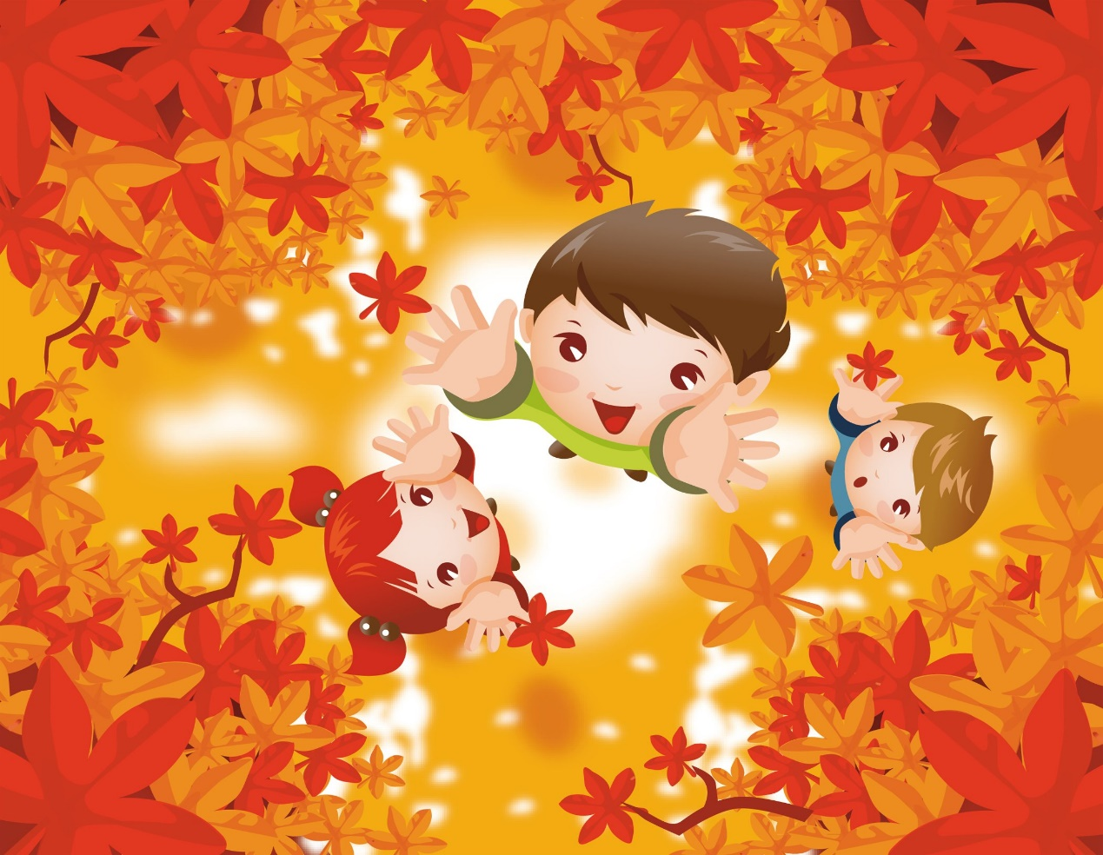

Консультация для родителей "Как одевать ребёнка осенью"
В холодную дождливую погоду следи за тем, чтобы верхняя одежда ребенка была непромокаемая и непродуваемая.
Закончилось лето. Такие прекрасные, такие беззаботные деньки, когда не надо ломать голову над тем, как одеть ребенка: схватила первые попавшиеся шортики или платьице, взяла с собой легкую ветровку − и вперед, гулять хоть на весь день!
Осень все усложнила. Погода меняется моментально, и ребенок порой возвращается домой, шмыгая носом. Однако простуд можно избежать, если правильно подбирать одежду и обувь для прогулки.
У осени для нас припасено три характерные погоды: тепло и дождливо, холодно и дождливо и просто холодно. Одеть ребенка слишком тепло − не выход. Это ничуть не менее опасно, чем одеть недостаточно: дети бегают, прыгают, потеют, а потом моментально замерзают на холоде.
Итак, как лучше всего одеть ребенка для осенней прогулки?
Тепло и дождливо
За окном сияет солнце, но временами уже моросит дождь, а порой переходит и в более существенные осадки. Значит, главная проблема – не промокнуть.
Резиновые сапоги в дождливую погоду незаменимы, однако, у них есть один значительный минус. Хотя по лужам в таких сапожках можно топать, сколько душе угодно, нога в резине не дышит и сильно потеет, особенно, когда тепло. Поэтому, под резиновые сапоги нужно надевать носки с хорошей впитываемостью, например, плотные носки из хлопка.
Главная осенняя неприятность − не только дождь, но и ветер. Поэтому на легкий свитерок или толстовку необходимо надеть непромокаемую и непродуваемую ветровку. Это защитит ребенка, не дав ему перегреться.
Легкие непромокаемые штаны, надетые поверх обычных штанишек, дадут ребенку возможность покататься с горки, даже если она мокрая. После игровой площадки грязные верхние штаны можно снять и спокойно пойти дальше, например, в магазин.
Холодно и дождливо
Когда осень перестанет быть ласковой, тепло уйдет, а дождь останется, подход к утеплению ребенка придется пересмотреть. Если в начале осени главная проблема – вода снаружи, то при похолодании ее сменяет промозглая сырость, заползающая под одежду.
Поэтому в холодную и сырую погоду первостепенное внимание нужно уделить белью ребенка. Чтобы не дать сырости проморозить дитя, нужно надеть под обычную одежду плотно прилегающую футболку с длинным рукавом и колготы. Верхняя одежда по-прежнему должна быть непромокаемой и непродуваемой.
Холодно и сухо
Когда на улице становится совсем холодно, да еще и льет дождь, мало кто выходит на прогулку. А вот сухой и холодный осенний день, когда столбик термометра в основном бродит вокруг ноля, – отличное время, чтобы подышать свежим воздухом.
Одним из лучших решений в осенний морозец – многослойная одежда. Например, водолазка, свитерок крупной вязки, а сверху – не очень теплая куртка. То же самое касается и ног: колготки, рейтузы и брюки греют лучше и мешают меньше, чем толстые ватные штаны или зимний комбинезон с утеплителем.
Дети любят гулять в любую погоду: и летом, и зимой, и осенью малыши носятся и резвятся. Главное – обеспечить им комфорт для таких игр, не дав ни замерзнуть, ни промокнуть.

Приложение 4
Конспекты НОД
Конспект НОД по лепке в группе раннего возраста «Веточка рябины».

Цель: познакомить детей с одним из приёмов лепки - сплющивание.

Задачи:

- формировать интерес и положительное отношение к лепке;

- уточнять и закреплять знания цветов;

- развивать мелкую моторику рук;

Материалы:

- шарики из пластилина красного и оранжевого цветов;

- распечатанные веточки рябины на каждого ребёнка;

- веточка рябины;

- искусственные листочки на каждого ребёнка;

- аудиозапись.

Ход НОД.

Воспитатель. Ребята, давайте подойдём к окну и посмотрим. Что мы видим там?

Дети отвечают, что за окном на улице растёт много деревьев, а на них много листочков. Много листочков лежит на дорожке, на земле.

Воспитатель. А какого цвета листья на деревьях?

Дети отвечают, что листочки разного цвета - жёлтые, зеленые, красные. Посмотрите, что я вам сегодня принесла - показываю веточку рябины.

- Как называется это дерево?

- Какого цвета ягодки у рябинки?

- Их много или мало?

- Какой они формы?

Если дети затрудняются с ответом, помогаю им. Пока дети рассматривают веточку рябины, читаю им стихотворение:

Стройная рябинка, во дворе моем.

Ягодки, как пуговки на ветвях ее.

Красненькие ягодки гроздьями висят -

У рябинки очень праздничный наряд.

Воспитатель. Ребята, понравилась вам веточка рябины? Хотите такую такую же себе сделать?

Дети отвечают, что очень хотят.

Воспитатель. Но сначала давайте мы с вами немножко отдохнём и потанцуем с красивыми листочками, которые я вам приготовила.

Танец с осенними листочками

Воспитатель. Молодцы, ребята, очень хорошо танцевали. А сейчас я предлагаю вам пройти к столикам.

Дети садятся за столы.

Воспитатель. Посмотрите. у вас на столиках лежат листочки с нарисованной веточкой. но чего-то не хватает…

Дети говорят, что на веточках нет ягодок.

Воспитатель. Ребята, посмотрите, как мы будем делать ягодки - берём шарик из пластилина, прикладываем к веточке и надавливаем пальчиком - ягодка готова! Но не забывайте, что на веточке у нас много-много ягодок.

Дети самостоятельно делают веточку рябины, а потом любуются полученным результатом.

Конспект по рисованию в первой младшей группе «Дождик, дождик — кап, кап, кап».
Цель: способствовать формированию познавательной активности детей.

Задачи:

- познакомить с нетрадиционной техникой рисования пальчиком;

- учить рисовать из тучек дождик;

- развивать мелкую моторику рук и тактильное восприятие;

- знакомит синим цветом;

- воспитывать аккуратность при работе с краской;

- формировать интерес к природе;

Предварительная работа: наблюдение за дождем из окна, прослушивание и подпевание педагогом песенок про дождик.

Материалы и оборудование: заготовки с изображением тучки, гуашь (синего) цвета; запись шума дождя; влажные салфетки.

Ход работы
Воспитатель: Посмотрите-ка, ребята,

Что это за штучка?

Это в небе голубом

Появилась тучка.

Тучка плачет,

Дождик скачет –

Тоненькие ножки.

Оставляет за собой

Мокрые дорожки.

- Ребята! Вам понравилось стихотворение? О чем оно?

Дети: О дождике.

Воспитатель вместе с детьми входит в группу, здороваются.

Обращает внимание на зонтик и сапоги:

- Ребята посмотрите, что это?

- Зонтик. (дети)

- Для чего нам нужен зонтик?

-Чтобы укрываться от дождя. (дети)

- А это что?

- Сапоги. (дети)

- А для чего нам нужны сапоги?

- Чтобы не промочить ноги, идя по лужам. (дети)

- Гулять без зонтика и сапог под дождем можно?

- Нет. (дети)

Звучит музыка (звук дождя).

Воспитатель: Ребятки давайте мы с вами подойдем к окну и посмотрим, что же происходит на улице. На улице идет дождь. Он намочил все деревья, кустики. На земле образовались лужи. Слышите, как стучит дождик в наши окна? Как стучит дождик? (как-кап).

Дождик, дождик кап - кап

Мокрые дорожки.

Нам нельзя идти гулять,

Мы намочим ножки.

Пальчиковая игра: "Дождик"

Капля - раз, капля - два, (Хлопаем ладошками)

Капля медленней сперва. (Хлопаем медленно ладошками)

Стали капли поспевать.

Капля, каплю догонять.

Зонтик поскорей раскроем (Поднимаем руки верх в стороны).

От дождя себя укроем. (Обнимаем себя руками).

— Детки на улице идет дождик и не дает нам погулять, Воспитатель: Ребятки, а хотите мы сегодня с вами попробуем нарисовать дождик. (Да). Давайте подойдем к столу и посмотрим, что лежит на столе. (Показывает нарисованные тучки)

Воспитатель: Ну а теперь изобразим дождик у вас на листах.

Смотрите у нас есть тучки, какого они цвета?

-Синего

-А дождик мы каким цветом будем рисовать?

— Синим.

— Краску я принесла, а вот кисточка куда-то спряталась от нас… Но мы все равно нарисуем наш дождик, только рисовать мы будем не кисточкой и не карандашами, а пальчиками!

Давайте наши пальчики потренируем.

Дождик, дождик, веселей!

(поочередно пальцами левой руки стучат по правой ладони)

Капай, капай, не жалей!

(поочередно пальцами правой руки стучат по левой ладони)

Только нас не замочи!

(«брызгать» пальцами)

Зря в окошко не стучи!

(левый кулак стучит 2 раза по правому, после меняются)

Брызни в поле пуще:

(«брызгать» пальцами)

Станет травка гуще!

(скрестить ладоши — пальцы расставить в стороны!

— Сейчас я вам покажу какой дождик получится у «моей» тучки.

Воспитатель рисует дождик у себя на листочке, объясняя детям последовательность движений, и, сопровождая ритм рисования капелек словами : «кап-кап-кап, кап-кап-кап».

— А теперь ваши ручки немного поработают и попробуют нарисовать дождик «как у меня» : одна ручка-труженица окунает пальчик в краску и прикасается пальчиком к бумаге, а вторая ручка-помощница придерживает листик.

Воспитатель: Ну а теперь изобразим дождик у вас на листах. Посмотрите, перед вами на столе стоит краска, нам нужно макнуть пальчик в краску. Посмотрите, как я буду делать. (Макает пальчик в краску). И из тучки я рисую дождик (кап-кап-кап).

Воспитатель: А теперь попробуйте сами нарисовать. (Во время работы детей звучит аудио - запись звука дождя). Аккуратно макаем пальчик в краску и рисуем капельки. Дети выполняют самостоятельно. Педагог индивидуально помогает тем детям, у кого возникают затруднения. Поощряет детей, которые сопровождают ритм отпечатков ритмом слов: «кап-кап, кап-кап, кап-кап». Вo время всего занятия воспитатель следит за осанкой детей и за правильностью приёмов рисования. В случае необходимости, воспитатель берет руку ребенка в свою, и рисует вместе несколько точек.

Воспитатель: Молодцы! Посмотрите, какой красивый дождик у вас получился.

Ходите еще поиграть с дождиком? И наша тучка тоже хочет с вами поиграть и позвала своих подружек. Смотрите сколько у меня тучек! А чего не хватает им? Правильно капель.

Вот вам тучка и капельки. Нужно капельки прикрепить к тучке (Дети играют в дидактическую игру).

Рефлексия.

Ребята, что вы рисовали?

Чем вы рисовали капли дождя?
Конспект по нетрадиционной технике рисования «Компот из яблок»

Цель: Учить детей правильно держать в руке печать; учить наносить краску на печать; учить передавать образ фрукта. Способом примакивания печатью изображать дольки яблока, закрепить названия фрукта. Закрепить умение правильного и равномерно распределять печати на ограниченном пространстве. Формировать интерес к рисованию.

Материал: Кукла Маша, листы бумаги с изображением банок; яблоко (разрезанное пополам); гуашь красного, желтого цвета, зеленого цвета; салфетки.

Ход занятия:
Воспитатель: ребята к нам в гости пришла кукла Маша. Она научит нас варить компот. (Маша в руках держит корзинку).

Ребята давайте посмотрим, что у Маши в корзинке?

Ответ детей: Яблоки.

Воспитатель: Правильно — это яблоки, они полезные и богатые витаминами. А чтоб витамины сохранить, мы сварим из яблок компот.

Показ образцов, выполненных печатками фруктов.

- Дети, а яблоки мы будим рисовать не обычным способом, а печатью. Посмотрите на цвет яблок и как они размещены в банках свободно, на расстоянии друг от друга.

Показ воспитателя: берем половинку яблока в руку набираем краску. Печать из яблока прислоняю к листу с баночкой, надавливаю. Одной рукой придерживаем лист бумаги второй поднимаю печать. Повторяю несколько раз с использованием разных цветов, печати располагаем на расстоянии.

Детям раздаются листы бумаги с изображением баночек и начинаем рисовать печатями.
Конспект по нетрадиционной технике рисования в первой младшей группе - фото
Работа детей под присмотром воспитателя. Хвалю детей за их работы.

Физкультминутка «Варим, варим мы компот»

«Варим, варим мы компот» (фрукты)

Будем мы варить компот

Фруктов нужно много. Вот.

(левую ладошку держать «ковшиком», а указательным пальцем правой руки мешать)

Будем яблоки крошить,

Груши будем мы рубить,

Отожмем лимонный сок,

Слив положим и песок.

(загибать пальцы по одному, начиная с большого)

Варим, варим мы компот

Угостим честной народ.

(правую ладошку держать «ковшиком», а указательным пальцем левой руки мешать)

После физкультминутки

Воспитатель - оформляем выставку. Хвалит всех детей.

Муниципальное автономное дошкольное образовательное учреждение
«Детский сад № 1» г. Сыктывкара
«Челядьöс 1 №-а видзанiн» школаöдз велöдан Сыктывкарса
муниципальнöй асшорлуна учреждение
(МАДОУ «Детский сад № 1» г. Сыктывкара)

Конспект ООД по художественно-эстетическому развитию
«В гости к рыбке»
в рамках реализации педагогического
детско-родительского проекта
«Осень в гости к нам пришла»
Возраст воспитанников: 1,5 - 2 лет

Составители:
Булышева Н. А.,
Кунц А. Э.

Сыктывкар – 2023
Цель: продолжать развивать познавательную сферу детей младшего дошкольного возраста.
Задачи:
1.Добиваться снижения психоэмоционального напряжения у детей в период адаптации.
2. Способствовать накоплению у детей конкретных представлений о свойствах воды.
3.Развивать речь детей, активизировать их словарный запас.
Оборудование: ёмкость для воды, игрушки- рыбки, камешки.
Ход занятия.
1.Организационный момент. Приветствие
Придумано кем-то, просто и мудро,
При встрече здороваться: «Доброе утро!».
Доброе утро, глубокие реки!
Доброе утро, высокие горы!
Доброе утро, я солнцу скажу,
Крепко, крепко всех обниму.
2.Сюрпризный момент
- Ребята, кто – то стучится. Давайте посмотрим кто это. Это рыбка. Она зовёт нас в гости. Рыбка живёт в пруду.
Физминутка
- А сейчас мы пойдем по дорожке к пруду.
(Дети встают и идут за воспитателем).
Маленькие ножки
Шагают по дорожке.
Шли, шли, шли
И к пруду пришли.
(Дети подходят к ванночке с водой).
2.Основная часть
Беседа
- Дети в этом пруду живёт рыбка.
- Опустите свои ладошки в воду.
- Какая водичка тёплая или холодная? (Тёплая).
- Покажите ладошки, опустите снова в воду.
Пальчиковая гимнастика «Рыбки».
Рыбки весело играли
В чистой тёпленькой воде.
То сожмутся, разожмутся,
То зароются в песке.
(Имитировать руками движения рыбок в соответствии с текстом).
Игра с водой
- Дети, давайте поиграем с водичкой.
- Возьмите стаканчики, зачерпните водички, вылейте снова в пруд.
- Ребята, посмотрите, водичка льётся, журчит. Послушайте, как она журчит, булькает.
- Что делает водичка? (Льётся, булькает, журчит).
- Ребята, посмотрите, на берегу пруда лежат камешки.
(Воспитатель раздаёт детям камешки).
- Потрогайте их.
- Какие камешки?
- Они гладкие, блестящие.
- Берите камешки и бросайте в воду.
- Посмотрите, дети, камешки лежат на дне.
- А почему они утонули? (Они тяжёлые).
(Воспитатель показывает бумажные кораблики).
Пальчиковая игра «Рыбки»
Рыбки плавают в водичке,
Плавают, играются.
Рыбки разные, цветные,
Из воды плескаются.
(Дети вытирают руки салфетками)
- Теперь нашей рыбке не будет скучно плавать в пруду. Сколько много у неё друзей.
4. Подведение итогов:
Ребята, вам понравилось наше занятие? Что понравилось больше всего? Хотелось бы вам еще прийти в гости к рыбке?

А сейчас мы попрощаемся с рыбками и скажем:
-«До свидания, рыбки, до свидания, гости!».
-Ребята, идёмте по дорожке в группу.
(Дети встают и идут за воспитателем).
Физминутка
Маленькие ножки,
Шагают по дорожке.
Шли, шли, шли
И в группу пошли
(Дети уходят под музыку).

